О МОТОРАХ, ЭКСПЕДИЦИИ И РОЖДЕНИИ КНИГИ (Вместо предисловия)
Познакомился я о Фарихом довольно необычным образом.
Однажды, несколько лет тому назад, будучи в совсем еще юном возрасте, я ехал на велосипеде по одной из московских улиц. Уличное движение в то время было бешеным в полном смысле этого слова. Пешеходы двигались туда и сюда прямо по улице, поперек ее и по диагонали — совсем как бактерии в капле грязной воды. Некоторые наиболее флегматичные из граждан останавливались и лениво, но зато с большим знанием своего дела, зевали по сторонам. Автомобили более деликатные в то время, боясь причинить зевакам беспокойство, вежливо их объезжали, часто заезжал для этого на тротуар.
И так, лавируя между автомобилями, извозчиками и пешеходами, спешащими к не спешащими, и без лишней скромности удивляясь своей ловкости, я медленно продвигался вперед. Велосипед был большой, а я был маленький и сидел на нем, как петух на насесте. Переваливаясь с одной стороны седла на другую, чтобы лучше достать педали, и медленно, но верно натирая себе мозоли, я чувствовал себя на верху блаженства. Я представлял себя сидящим на бешено мчащемся мотоцикле. Нагнувшись над рулем, я для большей эффектности подражал звукам мотора и мотоциклетного гудка, чем не раз навлекал на свою голову незамысловатые проклятья почтенных граждан. Недовольство публики ничуть не портило моего радостного настроения. Мне все казалось тогда таким приветливым и милым, и я искренне восхищался собою и своим уменьем управлять воображаемой мощной машиной.
Из этого блаженного состояния меня вывел ехавший впереди извозчик. Для всякого велосипедиста и мотоциклиста психология извозчика всегда являлась сложной, трудно разрешимой проблемой. Ехавший же впереди меня мог смело среди своих собратьев по профессии занять первое место,
3
как психологический феномен. Я до сих пор не могу себе представить, что руководило его действиями. Остановившись внезапно посредине улицы, он слез с козел и стал неторопливо распрягать свою лошадь. Этому-то милому бородатому извозчику я и был обязан поломкой своего велосипеда и знакомству с Фабио Фарихом.
Не желая из-за какой-то одной лошадиной силы останавливаться, тем более, что влезать на велосипед без наличия уличных тумб для меня было несколько затруднительно, я смело и решительно свернул влево и въехал в самую гущу уличного движения. От извозчика я отъехал недалеко. Не успел я покрыть и десяти метров, нырнув и вынырнув при этом по крайней мере из девяти ухабов, как где-то сзади услышал громкие крики и треск мотоциклетного мотора. Звук мотора для меня всегда был самый лучшей музыкой. По высоте его и тембру я даже ухитрялся определять фирму машины. Однако на этот раз я марки мотоцикла не определил. Вое последующее произошло с молниеносной быстротой. Я видел, как пешеходы брызнули в разные сто -роны, сразу очистив половину улицы, и как торговка парфюмерией, тащившая на своем лотке целую батарею пузырьков с духами и коробки с пудрой, замешкала и, не зная очевидно, что ей предпринять, заметалась перед моими глазами. В следующую секунду с ревом и треском на меня налетело что-то темное... Вылетая из седла, с тупой болью в боку и пожалуй с некоторым восхищением перед хорошим ударом, я успел заметить, что суетливость торговки получила должное возмездие. Удар пришелся как раз по ее лотку с парфюмерией. Целый столб пудры взвился в воздух и скрыл от меня торговку и мотоциклиста. На несколько секунд меня также окутал какой-то туман, и я погрузился в приятное забвение. Уже лежа на земле и с трудом повернув голову, я видел, как человек в кожаном шлеме, с лицом, похожим на Дон-Кихота, заботливо смахивал пудру с лежащего на земле мотоцикла. Тут я не без удовольствия констатировал, что мои ребра к велосипед были осчастливлены соприкосновением с гоночным «тором». Мои размышления о преимуществе гоночных машин для езды по городу и бренности всего велосипедного длились недолго. Разбрызганные страхом граждане стали срочно стекаться к месту происшествия. В воздухе запахло пролитым бензином, духами и приближающейся опасностью.
Почувствовав внезапную симпатию к владельцу, «тора», я, собрав остаток своих сил, крикнул:
— В переулок! Гоните в переулок!
Но было поздно. В воздухе уже разлилась соловьиная трель милицейского свистка.
4
Мотоциклиста и меня милиционер гостеприимно пригласил в комиссариат, а двое каких-то услужливых молодых людей заботливо несли мой свернутый калачиком велосипед.
Явная несправедливость судьбы сблизила нас с Фарихом.. Маленькое зернышко нашего знакомства, согретое братски поделенным штрафом, дало хорошие ростки. Наши пути, правда, довольно неожиданно, но зато достаточно тесно сошлись.
Происшедший вскоре случай окончательно скрепил нашу дружбу. Кто-то раз мы ехали на автомобиле. Автомобиль, между нами говоря, был только по названию. Ободранный, облезлый, постоянно чихающий и останавливающийся, с какими-то лохмотьями вместо покрышек, он был скорее похож на больную корову, чем на автоматический экипаж. Однако в наших глазах он был тогда почти что идеалом. В этот день, проделав несколько десятков километров по шоссе, мы возвращались в Москву. Мотор в тот день работал на редкость хорошо: он останавливался в пути не более десяти раз. Подъезжая к заставе, мы только что хотели выразить ему свое одобрение, как он вдруг, словно угадав наше намерение, чихнул на нашу похвалу и остановился. Привычный движением мы спрыгнули по обе стороны своего идеала и, подняв капот, склонились над бедным больным мотором. Нашим взорам представилась ужасная картина: из сливного отверстия карбюратора выскочила пробка, и драгоценная влага, именуемая бензином, медленно, но верно вытекала на землю. Требовалась срочная медицинская помощь. Заткнув предварительно рану пальцем, мы тщетно искали глазами что-нибудь, что смогло бы остановить бензинотечение, но, как нарочно, кругом ничего подходящего не было. Не найдя ничего, Фарих с плохо скрытой тревогой спросил: «Платок есть?» У меня, конечно, своего платка не было, но зато был маленький кружевной платок, который я уже издавна носил в своем левом кармане, как раз на уровне сердечных клапанов. Ничуть не задумываясь, я сейчас же вытащил этот платочек и, предварительно поплевав на него, засунул в карбюратор. Положение было спасено. Этот случай дал возможность Фариху убедиться, что мотор для меня, так же как и для него, был гораздо дороже очень многих и многих дорогих вещей.
Время шло. Сделанные вместе тысячи километров на мотоцикле, автомобиле и самолете нас окончательно связали крепкой, неразрывной дружбой. Сказать, что мы знакомы с Фарихом столько-то лет, было бы неправильно. Десятки моих знакомых имеют гораздо больший стаж, и в то же время они для меня, так же, как и я для них. чужие. Наше знакомство с Фарихом исчисляется не време-
5
нем, а пространством. Мы с ним знакомы не года, а тысячи километров. Это выражение могут понять только те, кто сам сидел или рядом о гонщиком на автомобиле, или на тряском мотоциклетном багажнике, или в удобном кресле пилотской кабины. Только тот поймет, кто испытал эта ощущение слияния мыслей, когда одно только слово, наудачу брошенное в вихрь встречного ветра, бывает так же понятно для сидящего рядом с тобой, как и его многозначительный кивок на спидометр или «саф».
Нас связали километры. Все наши совместные планы и, работы были всегда направлены только к тому, чтобы как можно больше «накрутить» километров на таксомотор нашей дружбы. Вместе мы организовывали «пароходный ллойд», имевший целью спустить на Москва-реку разваливающийся и неизвестно еще как сохранивший свою форму какой-то Ноев ковчег; вместе пытались совместить восьмисильный мотоциклетный мотор с сорокасильным «анзани», вместе проектировали авиэтку, при чем рассчитанная мной нервюра -дело прошлое — была оценена одним специалистом как нервюра для «Фармана Голиафа», а совсем уж не для легкой авиэтки.
Жизнь на некоторое время разделила нас. Фарих улетел на север, я же занялся более «высокими материями». В июле 1929 т. перед своим отъездом из Иркутска я видел его Садящимся в свой самолет для полета в обычный почтово-пассажирский. рейс Иркутск— Бодайбо — Якутск. Это было наше последнее свидание перед его полярной экспедицией. Мы простились типичным для нас прощанием: проносясь над берегом, где стояли провожающие пилотов, и делая крутой вираж, Фарих поднял в вытянутой руке свою большую кожаную перчатку — я же покрутил над головой платком.
Через минуту самолет был не более мухи, потом комара и наконец исчез с горизонта.
Уже в Москве я узнал, что Фарих со своей машиной был отправлен на Северный мыс для спасения пассажиров за-тертого льдами парохода «Ставрополь». Из Владивостока я получил от него лаконическую телеграмму:
«Полный газ на север, привет предкам. Фабио».
На некоторое время наша связь прекратилась. Все новости об экспедиции я черпал из газет. Я, так же как и все, вскоре прочитал, что летное звено в составе двух самолетов и четырех людей осталось зимовать в бухте Провидения. Я! знал, что доставивший самолеты ледорез «Литке» ушел обратно во Владивосток. Я представлял, как пурга наносит все новые сугробы вокруг их дома, заваливая двери и окна, как воет ветер, бьет снегом в обледеневшие стекла, как
6
полярная ночь окутывает и самолеты, и людей, я то снежное поле, с которого они должны были подняться, чтобы лететь на помощь «Ставрополю».
Я часто думал о Фарихе. Как переносит он это вынужденное бездействие? Но вот в газетах появилось новое сообщение.
«Известные американские летчики Борланд и Эйельсон, вылетевшие из Аляски к затертой льдами рядом со «Ставрополем» шхуне «Нанук», не пришли к месту назначения... Поисковые партии шхуны вернулись ни с чем... Американский самолет пропал...»
Весь авиационный мир заволновался и заговорил о продавшем знаменитом Бэни Эйельсоне. Во всех странах были напечатаны большие тревожные статьи о пропавшем Бэни, том самом Бэни, который в свое время сделал с капитаном Вилькинсом столь нашумевший перелет из Аляски на Шпицберген и имел высший международный переходящий приз за свои полярные полеты.
В это время наша общественность и наши летчики также не могли остаться в стороне. Газеты сообщали:
«Летчик Чухновский со своей машиной и экипажем с экстренным поездом выехал в Красноярск, чтобы оттуда лететь на розыски Эйельсона и Борланда... Летчик Громов готовит свой аппарат, чтобы начать поиски в южном направлении... Нашим летчикам, работающим по переброске пассажиров «Ставрополя», правительством дан приказ немедленно приступить к поискам американцев».
И еще через несколько дней.
«Американский самолет найден разбитым... Героическая работа розыскной группы под руководством пилота Слепнева
и его помощника Фариха... Трупы Борланда и Эйельсона найдены в 50 футах от разбитого самолета...»
Потом некоторый перерыв в известиях и последнее:
«Тела погибших летчиков в сопровождении нашего самолета СССР-177 доставлены в Америку... Торжественные встречи наших пилотов в Америке, Японии, на Гавайских островах...»
С каждым известием о наших летчиках я гордился ими и радовался, что они достойно держали наше знамя, и все с большим нетерпением ожидал возвращения Фариха.
В июне они вернулись в Москву. На другой день своего приезда Фарих бросил на мой стол кипу фотографий, несколько исписанных тетрадей и сказал: «Вот тебе мои дневники и записки, здесь вся наша экспедиция. Чего нахватает, расскажу на словах... Можешь не переводить. Контакт?» Я как всегда ответил: «Есть».
Моя текущая работа отъехала на задний план. Мне вдруг остро захотелось мысленно пройти с начала и до конца весь
7
трудный и славный путь наших самолетов. Мне захотелось шаг за шагом восстановить всю экспедицию, вписавшую новую страницу в историю авиации. Я хочу, чтобы читатель в будущем, прочтя коротенькую газетную заметку о новом перелете или новой воздушной экспедиции, хотя бы немного понял, с каким трудом и усилиями даются летунам эти строчки.
Предо мной лежит дневник. Три мелко исписанные тетради. К одной из них на тонкой резинке от амортизатора привязан обгрызанный карандаш. Все записки сделаны неразборчиво, наспех. Некоторые буквально на лету. Почти все листы пестреют дактилоскопическими отпечатками грязных пальцев. Часть страниц во второй тетради залита машинным маслом.
Наши дороги с Фарихом опять сошлись. На этот раз думаю, что они долго еще будут идти рядом. Даже больше, я чувствую и твердо верю, что скоро, очень скоро исполнится то, о чем мы с ним говорили еще давно: сидя плечом к плечу в пилотской кабине, мы пойдем в беспосадочный перелет Владивосток — Сан-Франциско.
Иг. Даксергоф
О ТОМ, КАК ОТКРЫЛАСЬ НАША ЛИНИЯ
Удивительное дело! Почему-то такое каждый человек, пишущий свои воспоминания, обязательно считает двоим дол-го'м начать со своего трогательного безмятежного детства даже в том случае, если это совершенно и не относится к делу.
Чтобы избежать трафарета, я начну не с моих довольно неудачных полетов с соседского сарая, а прямо с моей работы на авиолинии Иркутск — Бодайбо — Якутск. Я больше чем уверен, да это и не только мое мнение, что, если бы не наша тренировка на этой линии, мы, может быть, и не смогли бы выполнить поручения, возложенного на нас нашим правительством, и очень возможно, что до примеру итальянских классиков сами застряли бы где-нибудь во льдах и взывали ко всем сердобольным людям: «Спасите наши души».
По своему протяжению, по политическому значению и трудности эксплоатации, наконец даже по своей красоте авиалиния Иркутск — Якутск может смело занять первое место в мировой авиации. Мы впрочем совсем не кричит об этом, и в этом отношении нам конечно далеко до заграницы. Вот уже три года, как наши самолеты перебрасывают через тысячи километров тайги дочту, посылки и Пассажиров, и это стало нашими буднями. Ни мы, № перевозимые нами пассажиры уже не видят в этом ничего необычайного. Рабочий, летящий к себе на рудник, или возвращающийся из командировки член якутского правительства так же спокойно влезает по лестнице в самолет, как вы например в трамвай. Правда, перед полетом мы вешаем на шею тяжелые кольты на случай вынужденной посадки и часто зимой наши лица, наспех смазанные медвежьим салом, бывают слегка подморожены. До это все детали, и на его конечно тоже никто не обращает вни-мания.
Почти одновременно с открытием нашей линии Иркутск — Бодайбо — Якутск в Америке также была открыта одна небольшая внутренняя линия. К ее открытию готовились и
9
подготовляли публику несколько месяцев. Комиссии специалистов ездили вдоль нее, всесторонне изучали местность, расставляя маяки, подготовляли площадки на случай вынужденных посадов. Почти па каждом посадочном пункте сооружались мастерские с целым штатом специалистов, оборудованные по последнему слову техники и рассчитанные так, чтобы они могли в кратчайший срок разобрать и собрать по косточкам весь самолет. Во всех газетах и журналах сообщалось о ходе подготовки и работ на линии.
Наконец был назначен день открытия. К моменту отлета первого самолета весь аэродром был заполнен празднично одетой публикой. Два мощных оркестра беспрерывно играли туш. Произносились пышные речи. Летчиков и первых пассажиров общелкивали аппаратами со всех сторон. Наконец иод звуки оркестра, которого не мог заглушить даже рев 600-сильного харнэта, самолет поднялся и улетел, чтобы сесть по расписанию на первый посадочный пункт с ожидающей его там такой же толпой.
Наша линия открылась гораздо скромнее. Никаких специальных изысканий, ни крика об ее открытии в прессе не было. Произошло это так. Однажды в одно прекрасное раннее утро около недавно прибывшего в Иркутск самолета завозилось несколько человек в синих комбинезонах. Двое из них, откинув капот на самолете, делали последний осмотр мотора. Один укладывал в кабину парусиновые мешки о продовольствием, частями и оружием, передаваемые ему с берега, и несколько человек заполняли большие баки запасным горючим. На берегу, окружив человека в пальто и в расстегнутом кожаном шлеме, стояли несколько человек и, разговаривая, весело смеялись. Наконец все приготовления закончены. Один из стоявших на берегу, передавая карту человеку в шлеме, деловым тоном сказал: «Товарищ Демченко, на эту карту вы нанесете все посадочные пункты, кроме того сделаете оценку местности на случай вынужденных посадок. Демченко сказал: «Хорошо». Пожав всем руки, oн застегнул шлем и сел в кабинку рядом со своим борт-механиком Винниковым. Через несколько минут самолет скрылся о горизонта. Провожающие спокойно разошлись. Все отлично понимали, что самолет ушел в ту местность, где еще ни разу не видели летающих людей, туда, где не подготовлено никаких посадочных площадок, где нет никаких мастерских на случай ремонта и где на протяжении сотен километров тянется одна только тайга и блестящая полоса Лены. Все были спокойны, потому что знали самолет и знали тех людей, которые на нем ушли. Все были уверены, что в условленный срок самолет вернется и на карте будет отмечено все, что только можно будет отметить. Так
10
все и было. В намеченный срок, сделав предварительно несколько кругов над городом, на Ангару сел самолет. Из кабинки вылезли пилот Демченко и борт-механик Вин-ников.
Через некоторое время на берегу Ангары появилась небольшая избушка — станция «Добролета», потом на проспекте Карла Маркса было снято помещение под контору и правление, и новая авиолиния была пущена в эксплоа-тацаю.
На карте СССР еще одна красная линия поползла и соединила три пункта Иркутск — Бодайбо — Якутск.
ПУТЬ НАД ТАЙГОЙ
Для того чтобы добраться на лошадях или на пароходе! от Иркутска до Якутска, надо затратить на это путешест-вие 4 — 6 недель. Наш самолет это же расстояние проходит всего только в 16 часов. Есть и еще одно достоинство воздушного пути. Разве можно увидеть с баркаса или оленя то, что открывается с высоты птичьего полета? Впечатления от нескольких часов, в течение которых покрываешь тысячи километров, остаются на вею жизнь. Летя над тайгой, над непроходимыми болотами, испытываешь гордость человека. И пассажиры, садясь в кабину, словно проникаются этим чувством.
Из Иркутска мы всегда выходим на рассвете. Город еще спит. На пустынных улицах, кроме нас, в это время не бывает ни души. Слеша к гидростанции и на ходу прожевывал последний кусок бутерброда, я не один раз видел на пустынной площади стаи серых куропаток, беспокойно разрывающих уличный мусор.
Я, как бортовой механик самолета, всегда должен быть на станции по крайней мере за два часа до отправки самолета. Надо тщательно выверить мотор, чтобы ни на секунду не задержать рейса и в полете быть совершенно уверенным и спокойным за тех доверчивых пассажиров, которые влезли в кабину.
После проверки мотора в помещении станции, где так всегда уютно и пахнет свежесрубленной сосной, мы проделываем последние формальности: пассажиры и посылки взвешиваются на весах, а почта укладывается в парусиновые мешки и запечатывается. За десять минут до нашего отлета до расписанию мы до маленькой лестнице влезаем на свои места в машину. Срезанная на угол дверца кабаны за пассажирами закрывается. Стоящие на берегу вытягивают швартовые веревки. Вот последняя, скользнув со скобки, упала в воду. Навалившись на поплавки, спихи-
11
вают самолет с причального плота. Когда мы чувствуем, что самолет как-то плавно заколебался, это значит, что мы уже сошли с твердой почвы и находимся на воде. Начальник станции длинным шестом старается отпихнуть нас как можно дальше от берега. Быстрое течение Ангары подхватывает самолет и несет к повороту. Несколько минут мы как пробка в весеннем ручейке. Мотор работает еле-еле. Мы ждём. Наконец середина реки. Пора! Слепнев втыкает ручку газа. Мотор ревет. Развернувшись, мы, вспенивал
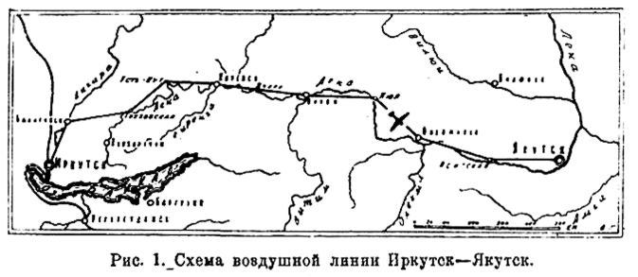
воду, мчимся к станции. Скорость все большая и большая. Небольшой наклон штурвала на себя, и мы уже в воздухе.
Мы над Иркутском. Справа бросается в глаза большой эллипсис городского стадиона. Вот наша Мясная улица. Вот прямой, как стрела, проспект Карла Маркса, большой пятиглавый красный > собор, вот большая зеленая площадь кладбища. Слепнев вытягивает ручку высотного газа, и, сделав плавный вираж, мы берем курс на север.
Вся линия от Иркутска до Якутска разбита на одиннадцать посадочных пунктов: Иркутск—Балаганск—Грузнов-ка—Усть-Кут—Киренск—Ичора—Витим —Нюя—Олекминск— Исицкая—Якутск. Каждый пролет от пункта до пункта в среднем занимает полтора часа полета. Наш путь почти все время идет над водой. Сначала над бешено мчащейся Ангарой, второй в мире рекой по быстроте течения, потом над спокойной и величавой Леной. С Ангары мы переходим на Лену на участке Балаганск—Грузновка. Здесь под нами открывается сплошная тайга, и в течение часа мы не видим под собой ни одной посадочной площадки, куда бы можно было сесть в случае остановки мотора. Для нас, летчиков, этот участок самый неприятный. На нем мы набираем высоту более двух тысяч метров. С такой высоты, как мы острим, в крайнем случае можно выбрать только более удобное
12
Дерево для посадки. На остальном пути мы идем на очень незначительной высоте. Когда под самолетом ровная гладь воды и можешь в любой месте преспокойно скользнуть на нее, высота не имеет большого значения. Часто туман, который здесь совсем не редкий гость, заставляет нас идти почти над самой ее поверхностью, едва не касаясь ее поплавками. Такой полет производит фантастическое, сказочное впечатление. По бокам обрывистые берега леса. Самолет, кап орел-рыболов, широко распластав крылья, стелется над самой водой. Чуть шевелящиеся подкрылышки—элероны— еще более усиливают сходство с птицей. Кажется, еще мгновенье — и он полоснет по воде и поднимется наверх уже с громадной рыбой в своих черных лапах. Панорама меняется, меняется, меняется. Мы словно висим над самой рекой, и только берега с бешеной скоростью уплывают назад. С обеих сторон вас словно сжимают крутые, обрывистые склоны со столетними лиственницами и соснами, выпустившими наружу свои громадные, толстые корни/ Наклоняя на виражах самолет, мы следуем за всеми изгибами Лены. Иногда сбоку вдруг выплывает стоящее на берегу небольшое селение. Тогда мы видим, как из домов выбегают люди и машут руками и шапками. Видим, как лошади и свиньи в панике от рева нашего мотора бросаются в разные стороны. Через несколько секунд селение уже далеко позади, и мы несемся мимо новых мест. Иногда, когда в ясный день мы идем на более значительной высоте, мы еще издали видим медленно ползущий но реке баркас или пароход. И вот только что заметили, а через мгновение он уже где-то далеко позади. Такими отсюда ничтожными кажутся все способы передвижения. Такими черепашьими шагами все двигаются под нами!..
Смотря вниз, мы стараемся запечатлеть в своей памяти каждый кусочек пути, чтобы знать линию, как свои пять пальцев, чтобы легче можно было вести машину, зная заранее, где лучше набрать высоту, где опуститься или в каком точно месте сделать вираж. Мы смотрим вниз очень внимательно, и возможно, что многое видим из того, что остается не замеченным нашими пассажирами. Не один раз я видел под собою небольшие стаи волков. Однажды видел громадного медведя.
Раза два наш самолет подвергался серьезной опасности! от громадных стай диких уток, которые, вспугнутые мотором, поднялись в воздух я только по счастливой случайно сти не попали к нам в винт. У меня было тогда странное чувство при виде двух таких противоположных точек нашей жизни: дивой, нетронутой природы и квинт-эссенций человеческого гения—самолета.
13
На промежуточных станциях, где мы садимся, мы проверяем мотор, доливаем горючего и сдаем почту; пассажиры почти всегда летят с нами до конца.
Место и задания не позволяют мне детально остановиться на всех примечательностях линии и тех необыкновенных местах, где мы бывали.
Те тысячи километров, которые мы покрываем без осо-бенного труда летом, зимой нам даются уже при большом напряжении всех наших сил и золи. Когда лед сковывает Ангару и Лену, начинается наша серьезная работа. Морозы доходят до 60°. Самолёты стоят на открытом воз-
духе. Вся мелкая работа с мотором должна производиться голыми руками без перчаток, потому что меховые рукавицы превращают руки в никчемные культяпки. Пальцы от прикосновения к металлическим частям стынут и деревенеют. Для того чтобы дать жизнь мотору, его приходится в течение двух часов прогревать паяльными лампами, самому все время быть на ветру, не смея ни на шаг отойти от него хотя бы к костру. После того как он относительно согрелся, буквально за ваш счет, вы наливаете в радиатор горячей воды и делаете попытку его запустить. Если в течение нескольких минут мотор не взял, вы должны сейчас же вылить воду и начать снова его греть, потому что за это время он уже снова успел перейти в свое первобытное состояние.
На каждом посадочном пункте, где мы останавливали мотор нам надо было всю процедуру запуска повторять снова. Все работы по самолету мы делали в долевых условиях, имея только бортовую сумку с инструментами да пару здоровых рук. Каждая мелочь, с которой мы встречались по ходу работы, давала нам лишний опыт в обслуживании самолетов «в собачьих условиях», л как часто потом на Северном мысе и бухте Проведения мы с благодарностью вспоминали уроки, которые нам дала Якутская северная линия.
ПАССАЖИРЫ
Мы крали у старикашки времени дни. Мы даже не крали, а скорее отвоевывали, потому, что не легок наш путь от Иркутска до Якутска. Сотням пассажиров и тысячам корреспондентов, письма которых мы с собой брали, мы сохраняли два лишних месяца жизни, которые они затрачивал» бы на путешествие по Лене. Пусть по-разному они использовали подаренное им время. Это их дело. Мы перебросили сотни пассажиров, и все они были разные и все ле-тели по разным делам. Здесь были и члены правительства, и рабочие из приисков, и доктора, и больные, которых
14
срочно надо было доставить в подходящие условия; летали и иностранцы. И вое по-своему относились и благодарили нас. Однажды старик, которого мы доставили на. прииск к сыну, нас крепко поцеловал и долго тряс руки со слезами на глазах. Мы говорили: «Ну полно, полно, ведь это наша работа. Мы здесь не при чем». С трудом выдавливай слова, он не знал, как выразить охватившее его волнение: «Нет, бросьте... Я чувствую... Понимаю... По воздуху, как птица. Вот дожили-то!»
Один пассажир летел на пресловутую концессию Лена-Гольдфилъдс.
Это был англичанин. Конечно он был в бриджах, длинных шерстяных чулках и френче из добротного английского сукна. Через плечо его висел бинокль, кодак и походная аптечка. Скуластое породистое лицо с выдающимся вперед подбородком было гладко выбрито. На голове шерстяная кепка и через руку пальто.
В Якутске он вылез из самолета. Правда, перед ним никто не распахнул дверцу кабины и никто не помог спуститься по лесенке—в СССР считают, что пассажиры могут сделать это сами,—но он доволен. Хороший полет. Сойдя на берег с небольшим чемоданчиком в руке, он прямо направился к пилотировавшему самолет т. Демченко. У каждого человека благодарность выражается по-разному. Остановившись перед расправлявшим свои затекшие члены летчиком, англичанин распахнул свой туго набитый бумажник и, вытащив пачку долларов, протянул ее Демченко: «Хороший полет требует хорошего вознаграждения». Все стоящие кругом замолчали и с недоумением смотрели друг на друга. Только Демченко сделал шаг вперед и на чистейшем английском языке сказал две фразы. После небольшой паузы англичанин с полным изумлением спрятал деньги.
Однажды к нам на самолет попал какой-то турист-одиночка. Это был пожалуй единственный случай, когда я хотел, чтобы у нашего юнкерса отвалилось дно вместе а креслом, на котором сидел с важным видом этот турист Как добрый Тартарен из Тараскона, он был обвешан всевозможными охотничьими принадлежностями, начиная с сумки для бекасов и кончая большим медвежьим кинжалом. Его разговор с нами на посадках носил чисто деловой характер. Он спрашивал, куда лучше бить медведя—под левую лопатку или в правое ухо, сколько Госторг дает за шкуру одного медведя и сколько за нескольких сразу. Вылезая в Якутске из кабинки, он фамильярно похлопал самолет по крылу и нахальным тоном заявил: «Штука полезная... Я думаю, не выгоднее ли мне будет зафрахтовать сразу весь самолет для перевозки медвежьих шкур». На
15
это я ему ответил, что лучше будет, если он зафрахтует для себя карету скорой медицинской помощи.
Были я другого рода пассажиры. Однажды мы перевозили в Якутский питомник четырех чернобурых лис. Эти лисы были застрахованы до десяти тысяч каждая, и все носились с ними, как с редкостными обезьянами в зоологическом саду. На мой взгляд это были скорее облезлые кошки, чем чернобурки, и такая дорогая страховка даже несколько колола самолюбие. Сопровождавший их врач окончательно поссорил нас с лисами. Этот симпатичный человек имел весьма слабое понятие об авиации вообще и самолетах в частности. Для него дороже всего на свете было только спокойствие его облезлых кошек. На каждой остановке он кормил своих питомцев курами, давал какие-то успокаивающие капли и, меряя им температуру, каждый раз почему-то отводил нас в сторону и трогательно просил: «Пожалуйста, я вас очень прошу, нельзя ли потише лететь, — ведь это громадная ценность, а ваш мотор ни на минуту не смолкает и причиняет большое беспокойство лисичкам. Нельзя ли нам обойтись без него?»
АЛДАНСКАЯ ЭКСПЕДИЦИЯ
Последним звеном перед нашей северной эпопеей был» экспедиция на алданский прииск «Незаметный».
Если вы посмотрите на карту СССР, то на северо-восток от Якутска, в глубине тайги, на реке Алдане увидите маленькую точку. Это один из богатейших наших золотых приисков. Называется он вполне подходящим для него именем—«Незаметный». Трудно заметить его на карте, но еще трудней попасть туда. Нужно недели плыть по окруженному тайгой Алдану, прежде чем увидит© рассыпанные по берегу хижины горняков. Кроме собак и оленей зимой и лодки летом, прииск не имеет никакой связи с центрами.
Нас всех интересовала пунктирная линия на проектировочной карте воздушных сообщений, висевшей у нас в правлении, та прямая линия, которая шла над совершенно необследованными местами тайги, прямо к прииску «Незаметный».
В эту экспедицию правлением «Добролета» был назначен наш самолет «СССР-177» с пилотом Слепневым и мною, как борт-механиком. Кроме нас, должен был лететь помощник начальника управления т. Притулюк. Отправка самолета в глубь тайги как раз совпадала с годовщиной работы «Добролета», и мы с особенным рвением взялись за это задание и хотели сделать достойный подарок юбиляру.
Все ближайшие дни перед отправкой прошли в горячке
16
сборов к экспедиции. Перебирали мотор, готовили запасные части, продовольствие, оружие, листовки. Каждая мелочь взвешивалась и несколько раз просматривалась, чтобы ничего липшего не было на самолете.
Мы должны были пройти три тысячи километров и выяснить окончательную возможность установления в ближайшие дни нового воздушного участка Якутск—Таммот.
На рассвете 25 августа мы поднялись с Ангары. Я не стану описывать всю нашу алданскую экспедицию и хочу упомянуть о ней только как о последней нашей репетиции перед настоящей серьезной работой на севере.
Я не помню, чтобы кого-нибудь так тепло встречали, как наш самолет на прииске «Незаметный». Нам каждый старался пожать руку, заглянуть в глаза, чтобы хотя взглядом передать ту теплоту и благодарность, которая у каждого из них была на душе. Вечером большой зал рабочего клуба был до отказа набит горняками. Здесь были и бородачи-старатели и молодые рабочие, и все они сидели одинаково тихо, словно боясь нарушить необычайную для собраний тишину.
Среди торжественной тишины первым приветствовал нас секретарь окружкома, т. Кокшенов.
— Среди вас,—сказал он,—сидят золотоискатели, которые пять лет тому назад пришли сюда по тайге с котомками за плечами, пробираясь на «Незаметный» по непроходимым топям, а вчера мы были свидетелями прилета к нам гостей, пробравшихся через тайгу и болота по воздуху. Вчера мы встречали первых воздушных путников — пионеров воздуха —на Алдане. Мы, большевики, не склонны к сентиментальностям, но знаки на крыльях самолета «СССР-177» нас умилили.
Весь следующий день прошел в полетах над прииском, сбрасывании листовок и «воздушном крещении» у горняков. Нашему самолету досталось порядочно. Я думаю, даже не меньше, чем за всю алданскую экспедицию. В один из таких полетов, когда мы к счастью летели без пассажиров, с одними только листовками, сбрасывая их, как конфетти, на головы рабочих, мы пережили довольно неприятную минуту. Мы шли к приискам на высоте 150-200 метров. Такая высота над местом, где совершенно нет возможности сесть, довольно опасна, но в то же время она дает стоящим внизу слишком наглядное представление о мощи и скорости самолета. Поэтому мы решили немного рискнуть, тем более, что за наш мотор я ручался своей собственной бородой. Некоторое время все шло довольно гладко. Слепнев закладывал виражи, я развязывал пачки листовок и рас-сеивал их по ветру. Стоящие внизу махали шапками, и
17
вообще все было так, как полагается. В один из таких прекрасных виражей, когда на прииск я смотрел совсем почти сбоку, наш мотор вдруг чихнул. Трудно передать чувство летчика, когда у него высота всего двести метров, под ногами город и мотор чихает. Я думаю, что это можно сравнить с чувством пловца в открытом море, когда у него появляются предвестники общего паралича. Так же как и ему, нам помощи ждать неоткуда, по крайней мере в воз-духе. На земле конечно будет «скорая помощь», но это уже не важно.
Мотор чихнул—сердце у обоих нас сжалось, и холодок побежал по ногам к пяткам. Слепнев взглянул на меня, я- на него. Это была одна только секунда. Мотор опять ровно забрал—мы вздохнули. Через несколько минут он опять чихнул. Это пахло уже скверно. «Что будет, если мы сядем на крыши домов? Ведь стоящие внизу не знают мотора, не знают причин. Ведь будут же среди них те, кто скажет: «Нет, я уж лучше, не торопясь, по Алдану...» Лучше в тысячу раз сесть на тайгу и разбиться, чем хоть на сотую долю подорвать веру рабочих в самолет.
Мотор чихал довольно регулярно. Стрелка счетчика оборотов дергалась, как в истерике. Наша высота заметно убывала. Что делать? Слепнев с ожесточением крутил пусковое магнетто, я же одной рукой качал ручную помпу, а другой все время менял газ. Мы все ниже и ниже. Ничего не подозревавшие горняки с еще большим энтузиазмом замахали руками. Последняя мысль была: «Хороший подарок юбиляру».
Очевидно прииск «Незаметный» все же не был тем местом, где должен был успокоиться самолет «СССР-177». Мотор вдруг забрал, ровным гулом заполнил наши уши, и мы быстро пошли на высоту. Вздохнули мы только на высоте двух тысяч метров.
Алданская экспедиция прошла благополучно. Мы сделали то, что хотели сделать. На карту были занесены мало обследованные места, изучена местность с точки зрения регулярных воздушных сообщений, и зафиксировано несколько вариантов будущей авиолинии. Итог экспедиции подвела иркутская газета «Власть труда».
«Вернулась экспедиция «Добролета», работавшая на Алдане по изысканию возможности открытия новой линии.
В беседе с нашим сотрудником начальник экспедиции т. Притулюк сказал: «25 августа мы вышли из Иркутска на самолете типа В-33 («СССР-177»). До Якутска самолет шел обычным почтово-пассажирским рейсом. В Якутске взята была почта на прииск «Незаметный» и первый алданский пассажир, председатель ИОК т. Зайцев. 31 авгу-
18
ста экспедиция вышла из Якутска через Синскую и потом
через тайгу на реку Алдан, в гор. Таммот. Начался
ветер, и самолет шел все время с качкой на высоте 200—
300 метров над тайгой. Общая продолжительность полета
от Якутска до Таммота—5 час. 50 мин».
Путь этот принес нам очень интересное открытие. Оказалось, что обозначенные на карте горные хребты, будто бы существующие в этом районе, на самом деле являются только плодом фантазии составителя карты. Вместо хребтов на всем расстоянии, видном глазу, шла равнина, перерезанная в разных направлениях речушками и ручейками и покрытая тайгой. Каким образом на карту были нанесены хребты—неизвестно, но во всяком случае имеется полная возможность и основание этот недостаток исправить.
Экспедиция подробно исследовала лежащий по течению реки Алдана район (Учур, Усть-Майская и Ангинская слобода и Якутск). Проделанная здесь работа привела к убеждению, что наилучший вариант воздушной линии—это сухопутная по маршруту Якутск—Кочекуты—Амга—«861»— «Незаметный». Общее расстояние здесь будет 500 километров, но имеется возможность продлить эту же линию еще на 600 километров до ст. Невер. Тогда Иркутск будет связан с железнодорожной магистралью. Весь путь от Якутска до Невера может быть покрыт в 6-7 летных часов.
В «Незаметном» экспедиция нашла прекрасный сухопутный аэродром. Он оборудован по собственному желанию горняков непосредственно их силами. Это их вклад в работу экспедиции. По постановлению общегорняцких собраний среди них будет производиться и уже производится сбор средств на постройку двух самолетов «Алданские рабочие».
Экспедиция получила благодарственную грамоту от якутского ЦИК и от лица трудящихся Алдана. Ей было вручено письмо с листовкой, брошенной самолетом и поднятой 31 августа:
«Храните этот документ как залог нашей пролетарской признательности, с твердой уверенностью, что пролетарии Алдана не пожалеют средств и сил, чтобы редкий гость самолет стал повседневным нашим средством передвижения».
ВМЕСТО ОТПУСКА
Возвратясь из алданской экспедиции и сделав еще два обычных рейса в Иркутск, я вдруг вспомнил, что вот уже два года, как я переношу свой декретный законный отпуск на неопределенное время вперед.
Я, как старый скряга, путем разных махинаций и ухищрений откладывал неделю к неделе, месяц к месяцу то,
19
что так щедро давал нам наш коллективный договор. В результате сквалыжничества и всяких перенесений мой отпускной капитал возрос до четырех месяцев, и вот тут-то я И почувствовал, что настало наконец время начать полной горстью черпать из своего запаса то, что я с такой жадностью копил. Сто тысяч километров без настоящего отдыха! Начинала сказываться и усталость. Меня все чаще и чаще стала преследовать мысль о южном курорте. Мое пылкое воображение всегда уносило меня на южный берег, моря. Я видел себя лежащим в соответствующем безкостюме на горячем песке. Кругом полное несоответствие с нашим Севером: волны шумят, цикады свистят, кораблики перед глазами плавают... Вообще все требуемое для человеческого отдохновения.
Приближался период осенней распутицы, когда полеты до зимы прекращаются и наступает самое подходящее время для моего отпуска. После недолгого размышления я при-шел к заключению, что надо сейчас асе подать соответствующее заявление. Заявление было тут же составлено, одобрено консультационным бюро в составе жены и сынишки, и на другой же день я с плохо скрытой радостью пошел в управление.
Я чувствовал себя почти уже в отпуску, но, увы, на этот раз мои чувства мне изменили.
Первое, что поразило меня в управлении,—это необыкновенная оживленность всех сотрудников. Начиная от курьерши, разносившей чай, и кончая начальством, все были как-то странно озабочены и серьезны. В небольших только что отремонтированных и пахнущих еще свежей краской комнатах стояла какая-то необычная атмосфера. Несмотря на обеденный перерыв, никто из сотрудников не проявлял никакого интереса к бутербродам и стынущему чаю. То тут, то там сотрудники собирались в небольшие группы и вели оживленные разговоры. Почти в каждой фразе я слышал доносившиеся до меня отдельные и все повторяющиеся слова: «Ставрополь»... Северный мыс... телеграмма правительству...» Я только что подошел к одной из групп, желая выяснить значение таинственных слов, как вдруг в коридоре увидел промелькнувшего помощника начальника управления. Не желая упускать такого благоприятного момента, я с заявлением в руке кинулся вслед за ним. Благодаря точно и быстро выполненному маневру, я застал т. Притулюка одного.
После моей длинной, заранее приготовленной речи о пользе отпуска Притулюк посмотрел на меня так, как наверное смотрит психиатр на душевнобольного,—просто, но с легким оттенком сострадания.
20
— К сожалению с отпуском придется подождать... Только что получена срочная телеграмма от правительства отправить два самолета на Северный мыс для переброски на материк пассажиров затертого льдами парохода «Ставрополь». Мы назначили твою и галышевскую машину. Завтра с курьерским самолеты должны быть отправлены во Владивосток...
Через несколько минут перед громадной каргой СССР я был посвящен во все подробности предстоящего полета.
Пароход «Ставрополь», тот самый, из-за которого загорелся весь сыр-бор, совершал своя обычный рейс из Владивостока в Колыму. Сдав в Колыме продовольствие, оружие и пассажиров, он должен был сейчас же возвратиться во Владивосток, но, задержанный разными непредвиденными обстоятельствами, он вышел в обратный путь значительно позже назначенного срока. К сожалению Север не считается с непредвиденными обстоятельствами, и вышедший пароход был сразу же встречен осенними штормами и льдами. Следом . за «Ставрополем» пробиралась промысловая шхуна нашего контрагента Свенсона «Нанук». Тяжелые льды и айсберги попадались все чаще и чаще. Судам приходилось все время менять курс и лавировать между отдельными льдинами. Ход становился все медленнее и медленнее, и вот 6 сентября в расстоянии мили от Северного мыса «Ставрополь» вошел в сплошное нагромождение ледяных гор. Все попытки выбраться изо льдов оказались безуспешными. Льды сдвинулись и окончательно затерли пароход, лишив его возможности двигаться. На другой день неподалеку от «Ставрополя» остановился и «Нанук». Суда должны были остаться до весны, когда таяние льдов позволит им продолжать путь. На борту «Ставрополя», кроме пушнины, мамонтовых клыков и других товаров, взятых из Колымы, находилось еще тридцать пассажиров, среди которых были женщины, дети, а также и тяжело больные, требовавшие срочной медицинской помощи.
Если вы взглянете на карту, то почти на самом краю Союза, далеко за полярным кругом, увидите Северный мыс. Это не только край нашего Союза, но почти край «всего света», того самого сказочного света, о котором рассказывали наши бабушки, что туда ни дойти, ни доехать. Бабушки всегда отличались тем, что несколько преувеличивали факты, но на этот раз, если они имели в виду именно этот пункт, они ошиблись не на много. На Северный мыс действительно попасть довольно затруднительно. Летом туда можно дойти только на пароходе, а зимой в течение долгих недель можно пробраться или на собаках, или же на оленях. Конечно, вывозить со «Ставрополя» женщин, детей и тяжело больных на собаках не представлялось возможным,
21
а потому и было решено правительством бросить на помощь пассажирам то, что не предусмотрели бабушки в своих сказках. Есть много мест па земном шаре, куда нельзя ни дойти, ни доехать, но нет ни одного места, куда нельзя было бы долететь.
По выработанному плану мы и наши самолеты должны были сейчас же отправиться во Владивосток, откуда на ле-дорезе «Литке» дойти до бухты Провидения. От бухты Про-видения мы должны вылететь к «Ставрополю», забрать часть пассажиров и вернуться на «Литке». Проделав таким образом несколько рейсов и перебросив всех пассажиров на ледорез, мы, снова разобрав и погрузив машины, должны были возвратиться во Владивосток.
Планом были предусмотрены мельчайшие подробности нашей экспедиции, начинал с исчерпывающего снабжения личного состава и кончая всевозможными запасными частями и инструментами. Как правительству, так и нам было все совершенно ясно. Ню кто бы мог тогда сказать, нам, какие случайности и неожиданности готовил нам Север.
ДЕЛ ПОЛОН РОТ
В нашем распоряжении оставались буквально часы, и мы все работали с необыкновенным ожесточением. На разборку самолета и в помощь нам была сейчас же брошена ударная бригада из наших мастерских. Вся работа происходила в порядке соревнования, и наши ребята с такой яростью накинулись было на самолоты, что я вначале не на шутку испугался, как бы они мне не разобрали того, чего обычно не разбирают и в мастерских. Мы все работали, не покладал рук. В редкие минуты, когда мое присутствие на берегу не являлось необходимым, я несся на вокзал, осматривал платформы, на которых должны были стоять самолеты, доски, скрепы и т. д. Оттуда мчался по магазинам, по учреждениям и складам. Если бы все мои маршруты в тот день можно было перевести на диаграмму, то она наверное походила бы на кривую пульса горячечного больного. В конце концов, благодаря героическим усилиям ударников, самолеты были заколочены в решетчатые ящики и погружены на платформу.
Закрепив последнюю веревку и вздохнув несколько свободнее, я вдруг вспомнил, что еще не был в управлении и не проделал целый ряд необходимых формальностей. Дело было однако не в пустых формальностях, а в том, что меня должны были ждать. Расталкивая путающихся передо мною людей, я кинулся к выходу из вокзала. Не слушая обильно льющихся на мою голову всяческих пожеланий, я вскочил
22
на первый подвернувшийся автомобиль, и помчался к «Добролету». Взбегая по лестнице, я был несколько озадачен окружающей меня тишиной, и в тишине, и в полупотушенном электричестве я вдруг почувствовал что-то неладное. Поднявшись до входа в канцелярию и увидев дремлющего за столиком сторожа, я только тут сообразил посмотреть на часы. Выло десять минут двенадцатого...
Скучно тянется время перед самым отъездом в экспедицию. И много надо сказать остающимся, и много спросить, а в результате молчишь или говоришь о видах на погоду.
Домой я попал только около двенадцати. Для устройства моих личных дел оставалось несколько часов, а там надо было на вокзал.
Благодаря стараниям жены, работавшей также в ударном порядке, все мои вещи были собраны и уже упакованы. Мне можно было отдыхать. В эту ночь моему чайнику и примусу пришлось поработать. Мы с женой, почти не переставая, пили чай и разговаривали. Разговаривали и пили чай. Так время проходило незаметно. Мы говорили о многом, но единственное, чего по обоюдному соглашению не касались, это моего злополучного отпуска и тех мест в нашем Союзе, где печет солнце и где но из кадок, а прямо из земли растут пальмы и олеандры. Случайно дойдя до опасной темы, мы оба круто сворачивали в сторону: она тут же начинала читать мне наставления, как беречься и вести себя на Севере, а я—как ей вести себя в Иркутске.
После пятого чайника около четырех часов утра, когда небо уже стало совсем серое, под нашими окнами загудев приехавший за мной автомобиль.
САМОЛЕТЫ В БАГАЖЕ
Перевозить самолеты по земле оказалось делом гораздо более сложным, чем это покажется на первый взгляд. Я скорей бы согласился два раза покрыть по воздуху расстояние от Иркутска до Владивостока, чем еще раз ехать в сибирском экспрессе и везти в багаже два аэроплана.
Наша мечта — отдохнуть в дороге — оказалась несбыточной. На каждой станции чуть не на ходу мы соскакивали и мчались к. своим пятитонным птенчикам. Добежав до них, мы сейчас же осматривали сцепление, стучали, как заправские смазчики по колесам, по буферам и вообще по всему, по чему только можно было стучать. «Крепко-то оно крепко,— говорил при этом моторист Агеенко,— а все-таки лучше самому попробовать...» И мы добросовестно стучали, качали и тянули. Наши старания но остались незамеченными. Старший кондуктор, видя наше скептическое отношение к зем-
23
ному передвижению, явно обиделся. «Вы бы уж кстати осмотрели и паровоз», говорил он недовольным тоном. Не переставая стучать, мы отвечали: «Ничего, и до паровоза доберемся».
Не доезжая до Хабаровска, мы на одной из станций сделали открытие, что тональность последнего багажного вагона несколько изменилась. Дело в том, что багажный вагон был двухосный и имел очень большой разбег. Разбег вообще вещь хорошая, без разбега не поднимется и журавль, но когда собирается разбегаться вагон, которому совершенно незачем подниматься, да еще начинает легкомысленно менять свою тональность, дело становится совсем плохо. Опасаясь, как бы наши самолеты от чужого разбега не слетели с рельсов, мы сейчас же заявили об этом дежурному агенту ТОГПУ и составили акт. В результате наших дружных усилий и к общему неудовольствию нашей паровозной бригады и в особенности старшего кондуктора вагон в Хабаровске переменили.
Я всегда говорил, что если начнешь стучать, то обязательно до чего-нибудь достучишься.
Во Владивосток мы с Агеенко приехали 30 октября, часов около десяти вечера. Сдав машину под охрану, мы, измученные дорогой, только и смогли сделать, что отправиться в заранее приготовленные номера в гостинице и на широких, как трехтонный фомаг, кроватях погрузиться на дно сладкого сна. Утром с зарей я был уже в сухом доке, где стоял «Литке», и с капитаном Дублицким осматривал и вымерял места, где могли бы лучше встать наши машины. Это было начало нашего водоворота. После дока —вокзал, почтамт, гостиница, опять док,—и пошло.
Мы во Владивостоке вот уже несколько дней, а города я так почти и не видел. Все мои впечатления от него получались с хода не менее тридцати километров в час. Мы все носились, как очумелые. Надо было грузить, надо было следить, надо было готовить все необходимое. Приходилось буквально разрываться на части между портом, вокзалом, нашей штабквартирой в гостинице и между тысячью магазинов, складов и учреждений. Почти в одно и то же время мы, вопреки всяким законам природы, должны были быть сразу во всех местах.
2 ноября наконец прибыло из Иркутска все наше летное звено.
Момент нашего отплытия все откладывался и откладывался. Наконец, когда больше уж нельзя было ждать и приходилось выбирать между выходом без некоторых грузов и зимованием во Владивостоке, был окончательно назначен срок нашего отвала —7 ноября,
24
пожар в порту
Уже вечер. Освещенный электрическими фонарями и прожекторами «Литке» лихорадочно заполняет свое брюхо лежащим на берегу грузом. Весь воздух словно насыщен бешеной спешкой. Один за одним, склонившись под тяжестью груза, непрерывным конвейером двигаются по мосткам люди. Гремят цепи лебедок, слоновым хоботом хватающие тюки и опускающие их в трюм, перекликаются грузчики, перекрываемые резкой командой помощника капитана. Порожние люди бегом возвращаются на берег, чтобы взять новый груз, а горы наваленных тюков, ящиков и свертков, казалось, почти не уменьшаются. Почти на всех лицах написано сомнение: «Не успеем погрузить, не успеем... Опять придется откладывать...» Но случилось непредвиденное обстоятельство. Уже поздно ночью, когда люди валились с ног от усталости, a количество груза на берегу все не уменьшалось, с «Литке» был дан тревожный сигнал. Последствия этого сигнала были чисто сказочные. В какую-нибудь минуту набережную заполнил весь студенческий коллектив Владивостокского морского техникума.
— Что случилось? Где пожар?!
Громадный, широкоплечий грузчик, взваливая на свои плечи тяжелый ящик с консервами, ответил:
— Пожара нет, а дело пожарное, бери ящики да грузи.
Чего смотреть-то!
Через несколько часов все грузы были переправлены на палубу и в трюм. «Литке» мог выйти в срок.
Покончив все свои земные дела, послав десяток-другой телеграмм, сообщающих, что настроение «бодрое», а кстати протелеграфировав близким свое краткое завещание, мы с самого раннего утра 7 ноября были все уже на борту ледореза. В этот день ХIII годовщины Октябрьской революции все колонны демонстрации должны были пройти через мол мимо нашего борта. Все судно было приведено в полную готовность к отплытию. Из толстой, слегка наклоненной трубы шел легкий серый дым, и в кухне кок готовил обед, который мы должны были уничтожить уже в открытом море.
В двенадцать часов, двигаясь к молу, с колыхающимися знаменами и лозунгами, показалась первая колонна демонстрантов. Через пять минут колонна приблизилась к нам ц разместилась по всему молу. Через некоторое время к первой колонне присоединилось еще несколько. Потом изо всех переулков и ворот струйками стало стекаться неорганизованное население, и через каких-нибудь 5-Ю минут весь мол и все, на чем можно было сидеть, стоять и лежать, было черно от народа. Надо всей массой красными языками колы-
25
халиеь знамена, лозунги и плакаты. Несколько оркестров, почти не переставая и стараясь заглушить друг друга, играли разные марши. Иногда звонкие голоса, вырываясь из общего шума, кричали: «Раз, два, три...», и общая масса подхватывала ревом: «Да здрав-ству-ет...» Потом вся площадь стихла. Вся команда «Литке» выстроилась на верхней палубе, мы же, т. е. летное звено, стояли на корме на наших самолетах. Речи были краткие. «Товарищи! В этот день... день XIII годовщины, наши товарищи уходят на Север... Мы верим, мы знаем, что они с честью выполнят свой долг... Пассажиры «Ставрополя» будут доставлены на материк. Мы все с неослабевающим вниманием будем следить за вашим курсом...»
Облокотившись на перила борта и глядя сверху на головы демонстрантов, капитан Дублицкий отвечал: «От лица команды я заверяю остающихся... Мы сделаем все, что в человеческих силах... Курс нашего корабля, так же как и воля; трудящихся, нас посылающих, будет прямым...»
Мы кричали «ура». Кричали стоящие на берегу и прилепившиеся на заборах. Все махали шапками и платками... Оркестры играли туш, и два кинооператора, нагнувшись над аппаратами и растопырив локти, накручивали десятки метров остро дефицитной киноленты.
В два часа загремели якорные цепи. Где-то в капитанской рубке резко звякнул звонок. «Малый ход вперед». Оркестры с новой силой заиграли марш. Мы ясно почувствовали, как палуба дрогнула, качнулась, и мол вместе со стоящей на ней толпой словно подался в сторону и поплыл. Между гранитом и нашим бортом образовалась медленно увеличивающаяся трещина. Мы тронулись.
«Литке» дал низкий, как рев медведя, гудов, подхваченный сотнями свистков и сирен приветствующих нас судов.
Мы ушли из Владивостока «освистанные» всем портом. Свистело и гудело все, что только могло издавать подобные звуки. Гудели мастерские сухого дока, гудела верфь, гудели вес суда, стоящие на рейде, я даже маленькие катеришки, снующие, как пескари, кругом нас, заливались мальчишеским залихватским посвистом. На нас всех, никогда близко не соприкасавшихся с морскими обычаями, этот симфонический оркестр произвел сильное впечатление. Лично я никогда раньше не подозревал, что подобные звуки могут выражать сердечное прощание. В самом деле, что бы сказал какой-нибудь знаменитый артист, если бы с ним подобным образом простилась публика?
Наш отвал от пристани прошел в такой обстановке и при таком отношении к нам всех остающихся в порту, что после этого даже «гробануться» было бы уже не так обидно.
26
Черная лента стоящих на молу становилась все уже и уже и наконец совсем слилась с тонкой полосой берега. Ледорез, все увеличивая ход и чуть дрожа от глухого равномерного стука машин, прорезал белопенный след по гладкой поверхности пролива и вышел в открытое море. Пролив Восточный Босфор, Транзитная гавань и наконец весь мыс Эгершелыц на котором стоит Владивосток, остались далеко позади. Последний раз где-то далеко сзади нам хитро подмигнул огонек Поворотного маяка: «Посмотрим, посмотрим...»
В ОТКРЫТОМ МОРЕ
Море спокойно, но бьет сильный ветер и колет морозными иголками лицо. «Морские волки», которые тут же срочно
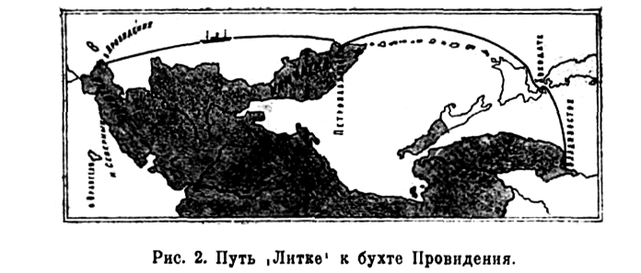
среди нас обнаружились, говорят, что будет шторм. Я пока в такой определенной форме своего мнения не высказываю. Когда будет, тогда посмотрим, а сейчас можно только сказать, как обычно говорит бюро погоды: «Возможна облачность и выпадение осадков, но также не исключена возможность и ясного дня»...
Выйти в полярную экспедицию в ноябре месяце —это совсем не такая уж простая штука. Ни одно из иностранных судов никогда не решалось заходить далеко на Север позже 1 сентября, и наш рейс в ноябре месяце к бухте Провидения был исключительным и первым в истории северных плаваний. Было совсем неудивительно, что на команду «Литке» и на нас матросы стоящих на рейде иностранных судов смотрели, как на людей, готовящихся сделать какой-нибудь замысловатый, рискованный трюк.
Идя в такое плавание, рассчитывать на гладкое море конечно довольно наивно. Но зачем же на первых порах, когда и отдохнуть от земли как следует никто не успел, пугать штормом?..
27
Ужин в большой с низким потолком кают-компании прошел весело и оживленно. Все делились своими впечатлениями о проводах и отвале, обсуждали возможности полетов к «Ставрополю» и говорили о предполагаемом шторме, а ужин был такой, каким может быть только первый ужин в открытом море, на судне, идущем в полярное плавание. Сегодняшний день переходный, а завтра мы уже должны войти в нормальную жизнь ледореза. Усталость и волнения, сопровождавшие наш выход, дают себя чувствовать. Наступила реакция. Ноги и руки слабеют, глаза слипаются.
Говорят, ночью было сильное волнение. Возможно, что и было, но я спал, как убитый, и никакого волнения не испытывал. Наше помещение — это бывшая адмиральская каюта. Кругом красное дерево, бронза, блестящие иллюминаторы и наши койки, равнодушные к адмиральской роскоши, в два этажа привинченные к стонам. Здесь нас живет восемь человек. Из них шесть нашего летного звена и два корреспондента: один — из Владивостока, другой—от «Комсомольской правды», тов. Том.
Наша жизнь стала входить в нормальную колею. Мы вставали по гонгу, чай пили по гонгу, завтракали по гонгу. Если так будет продолжаться, то жизнь на «Литке» многих из нас приучит к пунктуальности. Нас никто не тянет с постели, потому что паша работа впереди, но если мы встанем на полчаса позже, то стол в кают-компании найдем уже чистым и прибранным.
После завтрака мы осматривали «Литке». Мы ходили от носа и до кормы, где стояли наши самолеты, спускались в машинное отделение, где сквозь решетки нас обдавало жарким дыханием машин, поднимались на верхнюю палубу и заглядывали в капитанскую рубку. Там капитан Дубницкий. наклонившись над маленьким столиком, разглядывал сильно потрепанную и видавшую виды карту Северного моря. Смотря на Дублицкого, даже самый трусливый человек, боящийся воды, может сразу успокоиться. Это один из тех людей, кого закалили северные штормы и суровый климат Арктики. Он всегда спокоен и серьезен. Когда, заложив руки за спину и широко расставив ноги, он спокойно смотрит вперед, то кажется, что, случись ему самому столкнуться с айсбергом, неизвестно еще, кто из этого столкновения выйдет целым.
Берега уже давно не видно, но кругом нас, как что-то еще связывающее с землей, летают массами чайки и альбатросы. Забавно смотреть, как они камнем падают к самой воде, резко поднимаются, делают крутые виражи и подолгу парят на длинных красиво изогнутых крыльях. В их полете мы видим много родственного с нами. Смотря на них, мы сравниваем их «высший пилотаж» с нашим. Интересно, ме-
28
няется ли у них «управление рулями» при виражах, так же как и у нас, и могут ли они сделать переворот через крыло или классическую мертвую петлю. После недолгого сравнения мы все-таки решили, что чайкам далеко до нас. Кроме того птица — существо индивидуальное. Летает она не плохо, но коснись дела—и она даже своего собственного птенца не может куда-нибудь переправить.
Море относительно спокойно, но «Литке» все-таки слегка покачивает. Качки я никогда не испытывал, и меня море всегда немного беспокоило: буду ли я «того». Пока, кажется, ничего. Наше летное звено также держится бодро. Может быть, большую роль в этом сыграла наша воздушная тренировка с туркестанскими и сибирскими «ямами и болтовней».
Каюта радиста помещается рядом с нашей адмиральской. Через топкую переборку, ни на секунду не замолкая, как задавленная крыса, пищит радиоаппарат: тире... тире... точка... тире... Звук -весьма и весьма тошный. Невольно представляю, как на пашу высокую антенну роем салятся поздравления, приветствия, пожелания, сводки о погоде и точные приказания.
Наша первая остановка будет в японском порту Хакодате. Там мы будем грузиться углем и пополним зимовочные запасы. Нас всех интересует Хакодате,—ведь это все-таки заграница, где мы никогда не были и о которой у нас созналось представление довольно-таки смутное.
Хакодате —это последний культурный центр, а дальше ужо пойдет безлюдие и льды.
МЫ ЗА ГРАНИЦЕЙ
В Хакодате мы прибыли поздно ночью. Еще далеко не доходя до порта, мы долго любовались японским осыпанным огнями берегом. Яркие огоньки мигали, мерцали и словно переливались с одного конца города до другого. По мере того как «Литке» подходил к ним ближе и ближе, они становились ярче и еще красивее.
Мы бросили якорь на рейде в полутора-двух милях от берега.
Рано утром, чуть ли не с зарею, к нам на моторном катере пожаловали первые гости — таможенный агент и полиция. После довольно быстро выполненных формальностей—осмотра документов и т. д. — мы сейчас же получили разрешение сойти на берег.
Едва успел катер с полицией отъехать от нас, как «Литке» был буквально атакован пловучими лавочками. Здесь конкуренция процветала во — всю и выливалась в самые замысло-
29
ватые формы. Каждый из торговцев старался прежде всего кривом заглушить своего конкурента. Накричавшись до хрипоты и ничего не достигнув, они протягивали на руках целый ассортимент самых разнообразных товаров. Здесь были бусы, браслеты, прессованный табак, какие-то погремушки, коробочки, пестрые куски материи, перочинные ножи, спички... Одним словом, каждая лодка представляла собой целый Хум, т. е. Хокадатский универсальный магазин, как окрестили его наши ребята. Те из матросов, у которых в кармане нашлось несколько японских монеток, сейчас же затеяли торг. Окружив покупателей и продавца, мы с большим уважением смотрели, как они жестикулировали, хлопали себя по карману, плевались и говорили на языках, которые никто из нас но понимал: продавец на японском, а покупатель почему-то на исковерканном русском. После массы затраченной энергии на жестикуляцию и речи вещь обычно покупалась за четверть запрашиваемой цены, при чем после уже выяснилось, что, несмотря на удачный торг, за нее было заплачено по крайней мере в пять раз более того, что она стоила.
Около шести часов мы всей гурьбой отправились на берег.
Улицы Хакодате идеально чистые и заполнены массой автомобилей, велосипедистов и пешеходов, но город сам по себе никакого уважения нам не внушил. Все жилые дома, магазины и учреждения построены словно из картона. В то время как мы шли всей гурьбой по одной из его картонных улиц и шарили глазами по витринам, я вдруг в одном из магазинов увидел теплые шерстяные перчатки, как раз такие, о которых я мечтал еще в Иркутске. Отделившись от компании, я перешел улицу и направился в магазин. Дверь почему-то не открывалась. Я сделал усилие, нажал чуть-чуть крепче, чем следовало в Японии. В результате и дверь и я очутились на полу злополучного магазина. Подбежавший ко мне хозяин что-то быстро и горячо заговорил. Я поднялся и, стряхивая с себя пыль, стал извиняться и оправдываться: «Ведь я же не знал, что у вас такая легкая конструкция, я очень прошу извинить меня... Стоимость убытков я с удовольствием...» Но хозяин словно не слушал меня и не переставал горячиться. Я не знал, как выйти из затруднительного положения. На выручку мне пришел какой-то проходивший мимо моряк. Оказывается, хозяин только извинялся, что его убогое жилище принесло столько беспокойство уважаемому покупателю.
На «Литке» возвращались поздно вечером. Все улицы были залиты электричеством. Сверкали витрины, световые рекламы и блестящий лак бесшумно идущих автомобилей. Вечерок город гораздо красивее, чем днем.
30
ЧЕРЕЗ ТИХИЙ ОКЕАН
За двое суток нашей стоянки в Хакодате мы успели погрузить на «Литке» дополнительный зимний запас, уголь, техническое оборудование и все прочее, чуть ли не в таком же количестве, какое мы взяли уже во Владивостоке. Приходилось прямо-таки удивляться вместительности трюмов ле-дореза. Грузили, грузили, грузили. Все трюмы, все свободное помещение было заполнено до отказа, и все-таки оказывалось, что при желании можно было погрузить еще энное количество ящиков и тюков. Я не знаю, чем это ;объяснить—хорошей ли конструкцией ледореза, или же просто ловкостью рук команды. В конце концов, глядя на погрузку, мы стали даже слегка беспокоиться. Дело в том, что под тяжестью груза «Литке» чуть ли не на наших глазах стал оседать. Расстояние от борта до воды стало не более одного метра.
Хакодате мы покинули днем 12-го числа. За те несколько дней, которые мы провели на «Литке», мы уже несколько освоились и с распорядками на его борту и с морской жизнью вообще. Вся наша жизнь протекала под аккомпанемент судовых склянок. Мы уже успели облазить весь пароход, начиная от машинного отделения и кончая капитанским мостиком. Перезнакомились со всей командой и вообще чувствовали себя совсем как дома. Единственно, к чему мы долго не могли привыкнуть,—это к судовым часам. Все время двигаясь на северо-восток, мы переходили пояса времени, и наши часы в кают-компании каждый день переводили чуть ли не на полчаса вперед.
Тихий океан нас встретил довольно неблагосклонно, не оправдывая своего названия. Стояла свежая погода и приличное волнение. Судно качало с креном до 20°, и тяжелые волны взлетали до верхней палубы. Это не было еще настоящей качкой, по мы все-таки с удовлетворением отмечали, что мы еще не сдали и, как говорят поморы, «икры не мотали».
Почти все свободное время и в особенности в такую погоду, когда носа нельзя было высунуть на палубу, мы собирались в теплой кают-компании и обсуждали возможности наших будущих полетов к «Ставрополю». Нас всех беспокоила мысль, что при тех метеорологических удовольствиях, какие! ожидаются на Чукотском побережье, и при полном незнании всех местных условий наш полет будет чрезвычайно затруднительным. Кроме того мы сильно опасались за мотор на самолете Галышева, который в спешке не успели заменить новым. Все это да еще и то, что у нас не было никаких технических оборудований для ночных полетов, давало нам неиссякаемую пищу для самых горячих споров и дебатов. Мы делали всевозможные предположения, сравнения с нашей
31
работой на Якутской линии и доказывали друг другу, что лететь при 30° мороза или при 50° — это почти одно и то же. Наиболее ярые оптимисты пытались даже утверждать, что при крепком морозе даже спокойнее лететь и что так же совершенно безразлично, имеются ли мастерские или нет, есть ли оборудование для ночных полетов или его нет. Кончались наши горячие споры всегда тем, что кто-нибудь из нас высказывал робкую мысль, что при нашем энтузиазме можно в крайнем случае лететь и без мотора.
Ночью 15 ноября вдалеке ужо виден Петропавловский маяк, а на рассвете «Литке» уже стоял, пришвартовавшись к занесенной снегом Петропавловской набережной.
КАМЧАТКА
В Петропавловск мы пришли на заре. Выйдя первый раз на палубу, я долго смотрел на гряду хребтов, на склады и на сахарные сопки Авачинскую и Корякскую. Первая сопка дымила, и ее легкий дым, поднимаясь вверх, почти сливался с серым небом. Вторая была немного больше и производила впечатление убеленной сединами головы. Кругом, куда ни взглянешь, суровые базальтовые скалы и темное свинцовое море. Признаться, мною немного овладели «исторические» мысли. Ведь Камчатка и ее богатства всегда и во все времена привлекали к себе взоры и помыслы людей. Здесь во времена Ивана Грозного побывали соратники Ермака —Дежнев, Атласов, Лаптев, Анфицеров.
Здесь двести лет тому назад даже, может быть, на этом самом месте стояли корабли «Петр» и «Павел» Витуса Беринга, в честь которых назван город Петропавловск. Здесь в XVIII столетии был знаменитый Лаперуз, потом Крашенинников, Стеллер... А сколько еще неизвестных путешественников здесь побывало и сколько героических усилий и жизней стоил людям этот богатый и дикий край! Ведь тогда шли по неисследованным местам на тяжелых деревянных судах, морские инструменты были несовершенны, и кремневые ружья так часто давали осечку... Положительно становится неудобно за нас, наши самолеты, автоматические винчестеры и шеститысячносильный двигатель «Литке».
Сейчас же после нашего прибытия в Петропавловск к левому борту «Литке», как заботливая мамаша, желающая накормить младенца, пришвартовался угольщик. Я уверен, что в Конце концов от этих погрузок мы сами погрузимся куда-нибудь в подводные края. Заботливые мамаши стали нам внушать серьезные опасения. После 600 тонн угля набрали в цистерны 250 тонн пресной воды, потом 8-месячный запас рыбы для наших будущих рысаков.
32
В городе мы пополнили свое личное снабжение кухлянками, торбазами, робами и прочим северным одеянием. Все эти закупки мы произвели в магазине АКО (Акционерное камчатское общество). Здесь на всем, что имеет какое-либо отношение к промышленности и снабжению, вы всегда увидите АКО. Громадные консервные заводы — АКО, разработка руды — АКО, соболиные питомники — АКО. Все магазины и товары — АКО.
К вечеру на «Литке» прибыл каюр Дьячков с дюжиной здоровенных камчатских псов. Собаки, как на подбор, рослые, хорошо откормленные и в достаточной мере злые. В последнем их качестве я убедился целой собственных брюк. Впрочем это мне послужило на пользу. Я окончательно убедился, что на Севере даже собаки имеют ледяной характер, и все самые верные способы для завязывания собачьего знакомства, какие обычно применяют на юге, ласковое похлопывание по колену и заискивающее «кутя, кутя, кутя...» на них не производят никакого впечатления.
Наша погрузка приближается к концу. Говорят, что завтра мы тронемся дальше. Я более чем уверен, что если бы у «Ставрополя» были подобные темпы, то десяткам и даже сотням людей спалось куда бы спокойнее.
НАЧИНАЕТСЯ НАСТОЯЩАЯ КАЧКА
Если бы не качка, если бы не постоянное беспокойство за наши будущие полеты, если бы не радио за перегородкой нашей адмиральской каюта, то путешествие можно было бы назвать отдыхом после земной суеты и перед суетой воздушной. Все летное звено так и считало, что «Литке» для нас — это плавучий дом отдыха. Наша работа была впереди.
Время тянулось так, как оно должно было тянуться в доме отдыха,—медленно и в полных неладах с разнообразием. В определенный час били склянки, и мы поглощали пищу, в определенный час мы ложились спать и после разговоров, вертевшихся вокруг мировых проблем, пассажиров «Ставрополя» и старых анекдотов, поминали недобрым словом неутомимого радиста. А радист был действительно неутомим. Почти не переставая, как жужжание бьющейся о стекло мухи или писк задавленной крысы, из-за перегородки неслось беспокойное: тире... тире... точка... тире...
Дни сократились до безобразия. После темной ночи наступал бледный рассвет, затем несколько часов тусклого серого дня и снова сумерки. В кают-компании, в коридорах, в адми-ральской каюте электричество горело круглые сутки. Снежная пурга, пронизывающий ветер и ледяные брызги вздымающихся волн не располагали к прогулке. Наш «сонный
33
рабочий день», не считаясь с кодексом законов о труде, увеличился на несколько часов. К утреннему чаю почти не выходили. Никчемным казалось вставать с теплой постели из-за какой-то кружки кофе, когда в иллюминаторе еще чуть-чуть пробивается рассвет. Часто даже в середине дня, спускаясь в каюту, можно было услышать заглушающий радиописк богатырский храп. Мы отсылались.
Свирепым штормом нас встретил мыс Наварин. Кряхтело и стонало судно под напором десятибаллового ветра и тяжелых свинцовых воля. Тяжело груженный «Литке» с трудом выпрямлялся из опасных кренов; когда накатывались водяные горы, ударялись о борт и часть перекатывалась через палубу, судно совсем наклонялось набок. Казалось, еще немного, еще два-три градуса, и большой, черный, как плавник кита, киль покажется наверху... Но несколько томительных секунд, и «Литке» медленно выпрямлялся, чтобы так же медленно перевалиться на другой бок.
Маленькая собачка боцмана, перебегая палубу, то с трудом, карабкалась, словно лезла на крутую гору, то вдруг кубарем скатывалась вниз, едва не перелетая за борт.
В каютах вещи падали с коек. Ходить можно было, только широко расставив руки и ноги, беспрестанно отталкиваясь от одной стены к другой. В некоторых случаях приходилось опускаться на четвереньки и, держась чуть ли не зубами, пережидать опасного крена. Верхняя и нижняя палубы покрылись толстой коркой льда. Ходить, не вцепившись в поручни, было невозможно. Ванты, шлюп-балки, перила и все предметы, находящиеся на палубе, обледенели. На всем висели тяжелые ледяные груды. Несколько тонн лишнего груза прибавилось к весу «Литке». Началось то, о чем говорили нам в порту иностранные матросы. Корпус начинает леденеть... Один за одним наслаиваются ледяные пласты, увеличивая вес судна... Потом приличное волнение, приличный крен, и судно уже не может больше выпрямиться... Неужели нам не суждено сделать в Арктике ни одного полета?
ПЕРВЫЙ ЛЕД
«Литке» взял курс в глубь Анадырского залива. Волнение немного стихло, но стал массами попадаться блинчатый лед. Толчки следуют один за другим. Некоторые из них были настолько сильны, что приходилось хвататься за что попало, чтобы не слететь и не потерять равновесия. Летели вещи, звенела посуда, слышались крепкие словечки по адресу Арктики и строителей ледорезов. Никто из нас не плавал на ледоколе, но почему-то мы все думаем, что ледо-
34
кол идет мягче. Его конструкция и тактика по отношению льдин совершенно иная. Наваливаясь закругленным носом на льдину, он поднимает край ее на воздух, медленно подминает под себя и давит всей своей тяжестью. Ледорез более легкомыслен. Своим острым носом, похожим на нос легкой яхты, он налетает на льдину и режет ее пополам. Режет — это слишком мягко, он колет ее своим носом и своей скоростью. «Литке» — ледорез. Он налетает... Тррах... Тяжелый привинченный рояль с жалобным стоном оборванных струн срывается с места и летит к противоположной стоне. За слетевшей крышкой тонкими змеями потянулись блестящие струны. Я также на полу и пробую свои бока...
Льда все больше и больше. Тянувшийся за кормой лаг, который отсчитывал пройденные мили, выбрали. Льдом уже оторвало одно из его перьев. Больше им пользоваться нельзя. Машины перевели на малый ход. Судно стало проходить за вахту только восемнадцать миль вместо прежних пятидесяти. Приходится обходить все чаще и чаще встречающиеся на пути ледяные горы. Вплотную, почти касаясь бортом, мы проходим мимо больших многолетних айсбергов. Что видели они на своем веку? Какие суда проходили мимо них?
Темной ночью, когда яркий носовой прожектор пробивает толщу тьмы, в освещенный клин одна за одной попа-дают белые призраки льдин. На некоторых вытоптанные следы белых медведей и темные продолговатые тюленьи лежки. Одна за одной они медленно уплывают назад и пропадают в чернильной тьме ночи...
Одиноко, сиротливо гудя, пробирается «Литке» среди льдов. Но видно края темноты, не видно конца ледяной пустыни.
Начался снег. Сильный ветер закружил перед прожектором целый снежный вихрь. В какую-нибудь минуту видимость сократилась до десятка метров. Острые снежинки колют в лицо. Ход еще более замедлили. Палуба меньше содрогается. Еще жалобнее гудит низкий, похожий на рев раненого медведя гудок «Литке». Началась пурга.
ВЕСТИ СО «СТАВРОПОЛЯ»
Еще больше сомнений и разговоров. Как мы сможем летать в таких условиях? Лететь в конце концов можно и в ураган, но как собрать машины и как подготовить их к полету?
Haшему радисту наконец удалось связаться со «Ставрополем». Капля за каплей пробивает камень. Писк пробил тысячемильное пространство. В отрывистых фразах, иногда отдельных словах отделенных друг от друга мертвыми па-
35
узами, мы все же получили интересные новости. На «Ставрополе» пока нет ничего угрожающего. Новых заболеваний нет... Льды и корабль в том же положении. Часть наиболее здоровых пассажиров уже две недели как вышла на собаках навстречу «Литке». Оставшиеся с нетерпением ожидают прилета самолетов. С зимующей рядом шхуны «Нанук» прилетевшим американским самолетом было взято восемь человек и груз... Во второй рейс одна машина пропала без вести, вторая возвратилась обратно в Ном...
Одна машина пропала... Было бы удивительно, если бы в таких условиях она дошла благополучно. Надо надеяться, что американцы все же спокойно где-нибудь сели и пережидают погоду.
Условия для полета самые отвратительные. Выдумать хуже нельзя. Даже «Литке» при его незначительной скорости и целой лаборатории измерительных приборов часто теряет ориентировку и подолгу не может распознать покрытых снежной завесой берегов. День сокращается на глазах. Время для летной работы становится все меньше и меньше... Приборов для ночных полетов нет...
Мы двигаемся по сплошной ледяной каше. Среди толчков, которые испытывает «Литке» от столкновений, ясно слышится шуршанье льда об его обшивку. Временами судно Заклинивает в больших льдинах, тогда машину останавливают и дают задний ход. Часто чувствуешь резкий поворот и видишь, как большой айсберг обходит нас совсем рядом, почти касаясь борта. Медленнее ход...
Среди тьмы и льдов одиноко гудит борющийся со стихией ледорез.
БУХТА ПРОВИДЕНИЯ
— Ну, ребята, кажется, пришли!
Мы стоим на верхней палубе. Кругом сплошное «молоко». В десяти-пятнадцати шагах уже нельзя различить предметов. Трудно определить, стоит ли около мостика закутанный в меха Галышев, или это, может быть, белый медведь.
— Да, доперли,—мрачно говорит Агеенко и сплевывает—
Я бы вот сейчас взял да...
Что он взял бы, так и остается неизвестным, потому что следует такой толчок, что если бы не перила и не судорожно сжатые руки, мы бы все очутились ниже ватерлинии... Все-таки мы изрядно наловчились. Том встает, потирает коленки и довольно хладнокровно говорит:
— Узнаю арктическое хамство...
Немного слева, перед носом «Литке», темной массой выступили гранитные обрывистые скалы. Верхняя часть их
36
тонет в непроницаемом тумане. Мыс Столетия... Вход в бухту Провидения... Наконец-то после трехдневного блуждания по Анадырскому заливу мы нашли вход в бухту Провидения. За эти дни бухта для нас стала столь мифической, что мы ее уже называли не бухтой Провидения, а бухтой Привидения.
Берега все ближе и ближе. Громадные горы все больше и больше сдвигаются...
— Малый ход... Стоп... Отдать якоря...
Мы замедляем ход, сразу обрывается шум машины... Где-то гремит якорная цепь. Мимо нас пробегают матросы, откуда-то снизу слышится громкая «вразумительная» речь, прерываемая хриплым лаем камчатских псов. Все говорит за то, что мы «приехали», но признаков жизни кругом никаких: лед, скалы и туман...
— Вон там должно быть селение,— показывает рукави
цей по направлению берега Эренпрейс.
Мы все настроены очень скептически. Какое селение? Моржовое?
«Литке» гудит протяжно, тоскливо... Его низкий рев отдается в горах и глохнет, как в ваге, в тумане.
В долгих паузах мы все внимательно прислушиваемся. Берег молчит. Все безмолвно. Туда ли мы попали?
Опять гудит «Литке»... Еще тоскливей... Опять длинная пауза.
Наконец откуда-то совсем, совсем издалека слышатся два выстрела...
Мы пришли... Наш первый этап окончен.
МЫ ПРОБУЕМ РАЗГРУЖАТЬСЯ
Вернулись с берега Галышев и Слепнев. Осматривали помещение и будущий аэродром. Галышеву что-то не нравится, Слепнев, наоборот, возбужден.
—Все в порядке. Аэродром—во! Площадка здоровая. Гладкая, как стол... Тут же недалеко наша база, так что горячие обеды и запасные части будут под руками... Дом великолепный. Целая гостиница... Кстати, вчера в бухту прибыло девять ставропольских пассажиров. С первой же лодкой будут на «Литке»... А сейчас надо разгружаться. Время дорого... Куда девался Эренпрейс?
Слепнев озабоченно смотрит по сторонам. Он как начальник летного звена всегда проявляет массу энергии и распорядительности.
Легко сказать, надо разгрузиться. Мы все знаем, что надо. если бы Слепнев сказал как — это было бы гораздо лучше. Я думаю, что команда и Дублицкий сказали бы ему сердечное
37
«спасибо». Мы бросили якорь приблизительно в двух километрах от берега. Значит, весь груз, все оборудование к наши самолеты надо перевозить на шлюпках. Льда, правда, нет, бухта чистая, но зато зыбь и волнение настолько сильны, что наша разгрузка в таких условиях может быть чересчур исчерпывающей. Несмотря на то, что бухта Эмма, где мы стоим, со всех сторон защищена высокими горами, здесь совсем не так спокойно... Судно изрядно покачивает... Кроме всего туман—самый ненавистный для летчиков вредитель.
Мы все видим, что выбора нет. Ждать до весны изменения погоды несколько неудобно. Остается только рисковать, а риск большой... С гибелью одной только какой-нибудь части гибнут наши полеты.
Общими усилиями с большим трудом спускаем на талях две шлюпки. Несколько человек команды, вспрыгнув на них, делают из досок большой настил. Получилось что-то в роде обрезка понтонного моста. Места для груза довольно много, но я уверен, что ли одно страховое общество не пало бы и ломаного гроша за (Отправляемые на нем вещи. В довершение печальной картины впереди плота встал наш моторный катер, который теоретически должен буксировать всю конструкцию...
Волнением и зыбью плот все время то относит от борта, так что между ним и судном образуется большая щель, то с силой ударяет о корпус «Литке». Стоящие на лодках люди, с трудом держась за веревки, балансируют.
— Вира! Берегись!..
Гремит лебедка. Качаясь на толстой цепи, медленно опускается первый ящик. За ящиком другой, потом тюки, крылья самолетов, два стабилизатора, бочки с бензином...
Плот нагружен до пределов. Волнением его сильно качает. Того и гляди, укрепленные вдоль и поперек веревками вещи полетят в воду...
— Довольно! Отдай концы!—кричит Слепнев.
На плоту Агеенко, Эренпрейс, Слепнев и радист Кириленко. Последним на него вспрыгивает со своими вещами Галышев. Он почему-то решил из удобной адмиральской каюты перебраться на базу.
— Есть концы!..
Веревки освобождаются. Плот еще более закачало. Вот-вот будет потеха, а мотор на катере молчит, как пове-шенный...
— Ну, что же вы там? Скисли? Трам-та-ра-рам, что ли?
Долго ли еще?..
Мотор как-то подозрительно зачихал, потом бешено закудахтал, катер кинулся, как норовистый конь, веревки сразу
38
натянулись, плот дернулся и, сильно качаясь, медленно потащился за моторной калошей.
— Эй вы, осторожнее на виражах! Занесет!
Мы остались на судне подготовлять вещи к следующей отправке. Много было вещей, много было и дела. Вытаскивалось и приводилось в порядок то, что должно было уйти в первую очередь; проверялись крепость упаковки и крепление. Незаметно прошел час, потом другой... Ни катера, ни плота не было и в помине... Потом появилось беспокойство. Уже в кают-компании готовились к обеду, но нам всем было но до еды... В самом деле, что могло случиться? Ведь прошло уже более трех часов. Времени совершенно достаточно, чтобы разгрузиться и вернуться обратно... Что их там могло задержать?
Откуда-то со стороны берега слышатся частые выстрелы. «Я так и знал, — говорит матрос,—уток щелкают»... Объяснение матроса нас злит, но зато несколько успокаивает. Если утки, значит, все благополучно, но наше спокойствие только временное...
Через полчаса с наветренной стороны к «Литке» приблизилась чукотская байдарка. Сидящий на веслах матрос в полушубке я красноармейской шапке что-то усиленно кричал и изо всей силы греб большими веслами, стараясь обойти ледорез, чтобы пристать к низко сидящей корме, где он смог бы забраться на палубу. Хватаясь обмерзшими руками за конец, матрос с трудом вскарабкался наверх...
— Несчастье... Мотор встал... Завести ни в какую... Ве
тром погнало все хозяйство в море... Слепнев сорок раз
стрелял, думал— услышите... Люди обмерзли... Надо сей-
час же, а то вещи и люди—все трам-та-ра-рам...
Матрос прыгает с ноги на ногу, бьет обмерзшими руками друг о друга и пересыпает свою речь для вразумительности большими и малыми загибами.
Мы все сгрудились на верхней палубе. Как быть? Что сделать для подачи помощи унесенным? Мотора больше нет. На лодках нельзя. Единственно, кто может помочь, — это ледорез...
«Литке» поднял якоря и, протяжно гудя своим низким басом, двинулся к выходу из бухты. Все стоящие на палубе напряженно смотрят вперед, стараясь в густом тумане увидеть контуры плота.
Туман еще более усиливался. Стало темнеть, а ни лодок, ни людей нет и следа. Скоро и выход в море... Неужели унесло? Несколько минут проходит в напряженном ожидании. Потом резкий крик с капитанского мостика:
- Плот на носу!
В ту же минуту мы видим, как из тумана выплывает очер-
39
тание берега и у подножья отлогой сопки стоящий плот и махающие нам руками люди.
Позже, сидя в теплой кают-компании и уничтожая горячий ужин, «сплавщики» оживленно делились впечатлениями. Агеенко рассказывал:
— Какой же к чорту мотор, когда он чихает, как проклятый. Я сразу сказал, ото где-нибудь да сядем. Так и вышло... Раза три останавливался благополучно. С грехом пополам, но все-таки заводили, а потом стал намертво... Крутили крутили, а он ни в какую... Слепнев говорит: «Валяй, ребята, на веслах за помощью, a мы здесь подождем». Мы и стали ждать. Катер ушел, а мы, как миленькие, качаемся... Ждем полчаса, ждем час, а тут ветер... Нас и понесло... Сделали было наскоро якорь, да трудно было его зацепить. Один раз чуть его не оторвали. Другой раз хотя и зацепили, да вся глыба поехала вместе с нами. Пробовали задержаться руками, да тоже неудачно... Единственное весло и багор утопили. Дело стало совсем хны... От мороза руки перестали слушаться, а выход в море совсем рядом... Если бы не крылья, нас конечно не унесло бы, а как их бросить? Мы так и решили: уж лучше вместе о ними гибнуть. Слепнев стал стрелять — ответа никакого... Потом течением нас приблизило к берегу. Расстояние было сажен шесть, а между нами и землей льдина. Решили попытать счастье... Первым выскочил Эренпрейс, я —за ним... Прыгая с льдины на льдину и настилая доски, мы все-таки до берега добрались, а тут опять несчастье, лопнула веревка, и плот снова понесло... Наконец нам снова кинули концы, и мы их закрепили, а здесь и вы подошли...
ТРУДНОСТИ ПРОДОЛЖАЮТСЯ
Наши несчастья в этот день не кончились. В море разразился свирепый шторм. Несмотря па защищенную со всех сторон горами бухту, волнение достигло таких размеров, что совершенно лишало нас возможности каких бы то ни было перевозок. Ветер завывал в вантах, о борт ударялись большие волны, и «Литке» качало и кидало, как маленькую щепку. Последние лодки, ушедшие с имуществом, едва добрались до берега. Волнение не давало им притянуть плот к берегу. Пришлось весь груз и главным образом авиооборудование переносить на плечах, уходя по колено в ледяную воду. Все люди вымокли до нитки.
В эту ночь мы ночевали в громадном заброшенном доме принадлежавшем раньше начальнику уезда барону Клей-сту. Было холодно и неуютно. В разбитые окна нанесло горы снега. На полу — грязь, сор и наши накиданные вещи.
40
Спали неспокойно, и в разбитых окнах, и в полуразрушенных печах всю ночь, как собака над покойником, завывал свирепствовавший ветер.
На следующий день шторм разыгрался с новой силой. Резкий ветер с тучами снега, больно стегающий в лицо, заставлял еще больше кутаться в теплый полушубок и прятать нос в поднятый воротник. Неспокойные тяжелые волны ходили по бухте Эмма. Набегая на берег, они с силой ударялись о прибрежные льдины, с грохотом надвигая их одну па другую, разбивая на тысячу мелких кусков. Разгрузка «Литке» затянулась. Даже пустой моторный катер, вышедший в бухту, с трудом дошел до ледореза и едва не разбился об его обшивку. Большими усилиями всей команды катер с полуобмороженными людьми был поднят на. талях и подвешен к шлюпбалкам.. Об отправке чего-либо па берег не могло быть и речи. Приходилось терять драгоценное время и ждать.
Шторм и пурга не прекращались целый день. Наше настроение было так же мрачно, как нависшие над нами тучи. Что, если и завтра будет подобная же погодка?
Ночью шторм стал стихать. Все тише и тише завывал снаружи ветер. Спокойнее шумели волны в ранее бушевавшей бухте. Наступало успокоение.
Утром нас ожидал сюрприз. Сильные ветры и зыбь очистили от льда всю бухту. Она стояла чистая и спокойная, как большое озеро в ясный день. Только кое-где плавало на ней, едва выступая из воды, «ледяное сало». Погода для нас была самая благоприятная. Мы стали разгружаться.
Разгрузка проходила в бешеном темпе. Надо было ловить благоприятную погоду. Не задерживаясь ни на минуту, моторный катер, треща и чихая, с трудом двигая тяжелый плот, без отдыха курсировал между берегом и «Литке». Горы вещей и авиооборудования все более и более возвышались на берегу, а ящики и тюки на борту ледореза, казалось, были неистощимы. Дня нехватало. Темнело рано. Уже в четыре часа стояла кромешная тьма, и вся работа по разгрузке происходила при свете ярких, висящих на корме электрических ламп. Нагруженный до пределов плот едва отходил от борта «Литке», как сейчас же погружался в чернильную тьму. Некоторое время только было слышно, как где-то из темноты трещал, надрываясь, мотop, и по его звуку оставшиеся на борту старались угадать приблизительно его местоположение. С носового прожектора «Литке» срывался сноп ослепительного света, два-три раза кидался из стороны в сторону, наконец находил плот и, заливая его светом, провожал до самого берега. В ярком луче прожектора резко выступали мельчайшие детали на плоту.
41
Было видно, как сидящие на катере матросы щурились от света и, закрывая рукавицей глаза, грозили кулаком заведующему прожектором, судовому электротехнику Сердюку. Постепенно желтея, плот уходил все дальше и дальше по направлению красных костров, разложенных на берегу. Мотор медленно затихал.
Тихая погода имела свои недостатки. Ветер и волны спали, но крепкий мороз не прекращался. Эмма стала замерзать. Все больше и больше стало появляться на ее поверхности ледяного сала. Ударяя по воде веслом, можно было чувствовать густую ледяную кашу. Местами уже попадался блинчатый лед. Передвижение по бухте с каждым днем становилось все более затруднительным. Сооруженный из лодок и досок, наш знаменитый плот уже с трудом мог продвигаться к замерзающей бухте. Скоро его пришлось разобрать, и моторный катер тащил вместо него только одну лодку. Разгрузка сильно тормозилась. Расстояние до берега—всего каких-нибудь два километра — проходилось в час, а иногда и более.
Все наше имущество валялось па берегу в полном беспорядке. Сортировать и убирать нехватало времени. Самое важное было сначала переправить его с «Литке», а уборка уже могла происходить потом. В трех местах подобно египетским пирамидам возвышались груды нашего добра. Здесь были и лыжи, и винты от наших самолетов, и бочки с горючим, брезент, меховая одежда, ящики с инструментом и много еще всякого добра, которое у нашего завхоза занимало целую тетрадь убористого шрифта. С каждой лодкой имущество прибавлялось. Казалось, не было конца раз-гружаемому имуществу.
На «Литке» прибыли только что добравшиеся до бухты Провидения девять ставропольских пассажиров. Время, в которое они покрыли на собаках громадное расстояние от Северного мыса, может считаться рекордным по скорости. Считая с остановками и ночевками, они были в пути 22 дня, т. е. проходили по целине более чем по 40 км в день.
Мы все удивляемся, что и собаки, и люди живы. Такую выносливость мог дать только страх, что они могут придти слишком поздно, тогда, когда «Литке» будет уже на обратном пути во Владивосток.
Север кладет на людей свой отпечаток. Все прибывшие выглядят превосходно. Несмотря на худобу и густо покрытые растительностью лица, у всех у них прекрасный радостный вид и сверкающие глаза. Это почти в полном составе вся колымская экспедиция Цуводпути. Нового они нам сообщить ничего не могли. Даже наоборот, после целого потока новостей из культурного мира мы им сообщили, что за
42
их отсутствие на «Ставрополе» никаких перемен не произошло.
СБОРКА САМОЛЕТОВ
Еще не все части, и вещи были доставлены на берег, как мы уже приступили к сборке самолетов. Нам нельзя было ждать. Каждый лишний час, проведенный нами в бухте Провидения, означал уменьшение шансов на благополучный полет к «Ставрополю». Дни сокращались с умопомрачительной быстротой. Времени для полетов становилось все меньше и меньше. У нас, как я говорил, не было оборудования для ночных полетов, и в совершенно незнакомой для нас местности мы могли лететь только при дневном свете, а дневного света становилось все меньше. Даже теперь, если бы мы вылетели рано на рассвете, сейчас же после разгрузки «Литке», мы часть пути все равно должны были бы идти в темноте и наугад. А с каждым днем темная часть пути увеличивалась на десятки километров. Конечно это был риск, но выхода у нас не было. Мы не могли, счнтаясь с машинами и с собой, оставлять покинутыми людей, так ждущих нашего прилета. Сознание этого долга все время подстегивало и нас, и вею команду «Литке» к работе. В других условиях, если бы не было такой тяжелой ответственности перед товарищами за каждый свой шаг, мы никогда бы не смогли в такой короткий срок даже и нормальных культурных условиях собрать свои машины.
Мороз доходил до 30°. Дул резкий ветер. Даже в теплых фуфайках и толстых меховых одеждах стоять на месте но было никакой возможности. На месте впрочем никто и не стоял. Мы прыгали, крутили, тянули, завинчивали...
Вся свободная часть команды «Литке» принимала деятельное участие в сборке. Работали не за страх, а за совесть. Все нужные части и инструменты подавались с такой быстротой, что приходилось даже удивляться: не успеешь подумать, что тебе нужен ключ, как он уже появлялся у тебя в руке. Все тяжелые части, как например крылья и стабилизатор, требующие больших усилий, чтобы их поднять и водворить на место, схватывались десятками рук, с друж-ными криками поднимались и держались на воздухе столько, сколько нужно было для того, чтобы их укрепить и затянуть все гайки. Наши птицы оперялись со сказочной быстротой. У куцего, кургузого фюзеляжа быстро выросло хвостовое оперение, потом сразу одно крыло, после другое. Внизу под грудью появились громадные лапы —лыжи.
Теоретически через несколько часов мы можем идти к Ставрополю».
43
НАШ ШТАБ
В эти дни наша база была похожа на боевой штаб. Здесь решался и взвешивался каждый этап нашей работы и каждый шаг нашей экспедиции. В комнате, заваленной вещами, на освобожденном от оружия и всевозможных частей столе вырабатывались планы и отдавались приказы по линии фронта.
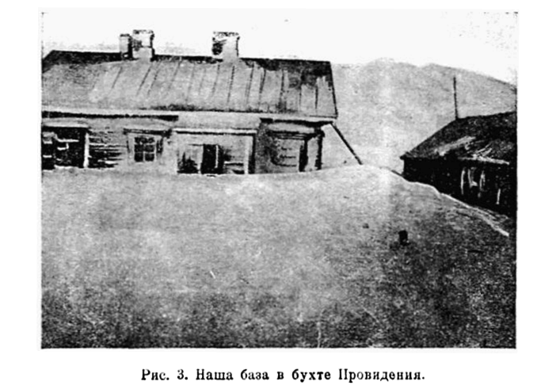
Так же как и в штабе, войдя в комнату, можно было увидеть склонившихся над картой людей. Было все похоже на боевую обстановку. И курьеры, отправляющиеся на аэродром и на «Литке», и вся напряженная атмосфера перед нашим первым полетом, как перед первой схваткой с неприятелем. Единственно, что отличало нас от настоящего фронта, — это тот неприятель, с которым нам надо было бороться. Мы должны были победить стихию, черную ночь, и громадное расстояние, которое отделяло нас от затертого льдами «Ставрополя».
В комнате был такой ералаш, как будто бы штормом, который свирепствовал эти дни в море, наши вещи и все имущество раскидало и расшвыряло по всем комнатам, койкам и столам. Груды меховых одежд, чемоданов, баулов, всевозможные свертки и ящики, целый арсенал разнокалиберного оружия и патронов, банки с консервами, тор-
44
база, унты и меховые собачьи чулки — все это валялось где попало и как попало. Передвигаться до дому можно было только с большой осторожностью, ежеминутно рискуя что-нибудь свалить или раздавить. Мы не могли приводить комнату в порядок. Ни у кого, даже у кинооператора, не было ни минуты свободной, чтобы тратить ее на уборку дома. Все свободные силы были заняты исключительно помощью нам в сборке и подготовке машин к полету. Единственно, кто был относительно свободным, — это толпящиеся круглые сутки в большой бывшей у нас вместо столовой комнате и смотрящие на все с нескрываемым изумлением чукчи. Да и то назвать их свободными было нельзя, потому что то одного, то другого приходилось отправлять, со всевозможными поручениями то на аэродром, то на «Литке».
Весь хаос, царивший у нас на базе, освещался ослепительным белым светом громадной кероснно-калильной лампы, такой, какие обычно висят на провинциальных вокзалах. Было светло, как днем, но внутренний вид комнаты от этого ничуть не выгадывал.
Мы спали и ходили одетые в полушубки и меховые куртки. Несмотря на все старания Галышева, бывшего у нас заведующим отопительной частью», температура ни разу не поднималась выше 5°. Почти каждую минуту от входящих и выходящих наружу людей в комнату врывалось целое облако пара, от которого спирт на висящем на стене-термометре медленно опускался к нулю.
ПЛАН НАСТУПЛЕНИЯ
Кругом стола, возвышающегося как остров среди моря, накиданных как попало меховых одежд и всевозможных свертков, сгруппировались матросы с «Литке», корреспонденты и не покидающие нас ни на минуту чукчи. Зa столом над картой сидим мы. Мы, т. е. все наше летное звено. У всех нас усталый, изможденный вид. Только что закончилась сборка самолетов. Работа в открытом поле при морозе в 30° дает себя чувствовать. Руки и ноги ноют, глаза слипаются. Разложенная перед глазами карта то сливается в одно сплошное пятно, то внезапно приближается к глазам так, что резко выступают на ней мельчайшие линии и изгибы. Все находящееся перед глазами кажется, каким-то странным, но не удивляющим сном. Агеенко с лицом, измазанным машинным маслом, Галышев со своей черной бородой и профилем горца, Слепнев, Кириленко, матросы, чукчи, все сидящие и стоящие кругом видны в в каком-то тумане. Шум хлопающей двери, жалобное гу-
45
денье за окном ветра и разговоры стоящих сзади доносятся словно откуда-то издалека. Я знаю сознанием, что сейчас решающая минута нашей экспедиции, что сейчас авиационный совет, на котором мы должны окончательно решить маршрут и порядок наших полетов, но усталость и бессонные ночи окутывают меня крепкой паутиной. С трудом, тараща глаза, я вижу, что я не один: все работавшие по сборке самолетов находятся в таком же состоянии. Вот например матрос Каунин, помогавший на моем самолете, почти засыпает стоя. Закрывая глаза, он начинает медленно клониться на Агеенко, потом, потеряв равновесие, резко дергается и, виновато улыбаясь, оглядывается по сторонам. Да, сейчас бы поспать... Только полчасика...
Я слышу, как сзади меня говорят о погоде. Для нас погода —это вопрос жизни и благополучного полета. Будет хорошая —мы завтра летим. Будет шторм или туман — мы будем сидеть и ждать.
Я слышу, как кто-то сзади меня спрашивает чукчу:
— Ну как по-твоему, Анчо... какая завтра?..
Некоторое время чукча молчит, очевидно взвешивая в уме
одному ему известные приметы, потом слышится его успокаивающий ответ:
— Хорошая будет... Ветер с моря сильный, сильный бу
дет...
Мы все смотрим на бедного чукчу недоброжелательно, как будто бы от него зависело преподнести нам хорошую или плохую погоду. Чукча совсем не ожидал такого оборота дела. Смутясь, он что-то хочет сказать, но, ничего не выдавив из себя, прячется за спины своих товарищей.
Все снова возвращаются в карте. Я также наклоняюсь и слежу за кончиком карандаша, которым Слепнев водит по высоким хребтам и снежным пустыням. Слепнев продолжает:
— Агеенко, как решили, забросим на Колюченскую губу,
там нам придется сделать промежуточную базу для посадки
самолетов. Значит, окончательно, идем так: мыс Ногли-
кан — озеро Жигун, затем крест Беляка или могила Анки-
лонов— мыс Ванкарем... Во время полета самолеты все
время держатся в поле зрения друг друга. В случае выну
жденной посадки одного садится другой... Оружие, запас
ные части и продовольствие распределяются поровну... Так,
ребята? Возражений нет?
У нас ни у кого нет возражений.
Слепнев несколько секунд смотрит на нас, потом на чукчей. Чукчи тоже очевидно согласны с мнением начальника. Они одобрительно кивают головами.
Остановив свой карандаш на Северном мысу, там, где
46
большим крестом обозначена стоянка «Ставрополя», Слепнев добавил:
— Пассажиры будут вывозиться в порядке, намеченном на судне: сначала тяжело больные, потом женщины и дети. Машины должны быть готовы к рассвету...
Все смотрят на нас, механиков, с выражением, которое яснее слов говорит: «Ребята, не подкачай!» Мы с Эренпрейсом глядим друг на друга. У нас мысль одна: «Рассвет не за горами, на аэродром надо сейчас же». А где-то далеко шевелится мысль, которую я сейчас же стараюсь прогнать: «Хватит ли сил?»
НОЧЬ ПЕРЕД ПОЛЕТОМ
Все статьи, подразделы и параграфы устава обращения с моторами, параграфы, которые с такой пунктуальностью исполняются всеми механиками в нормальных условиях, за полярным кругом отодвигаются на задний план. Жестокий климат Севера и боевые условия, когда в твоем распоряжении есть только бортовая сумка с инструментами и сознание необходимости вылета через несколько часов, создали свои жесткие правила. Вы можете или пускать мотор так, как приказывает вам Север, или же можете спокойно сидеть сложа руки, ничего не делать и не иметь никакого шанса подняться и улететь.
Один из параграфов устава гласит: «В целях пожарной безопасности не подходить к самолету с зажженной папиросой ближе чем на пятьдесят метров». Как часто мы вспоминали этот пункт! Что бы сказала пожарная охрана какого-нибудь центрального аэродрома, если бы видела, как мы: пускаем в ход наши двигатели! Я убежден, что от одного только вида, как мы согреваем мотор, у пожарных поднялись бы волосы дыбом, и нас с места в карьер отправили бы на гауптвахту или в сумасшедший дом.
Арктика в корне изменила наше отношение к пункту о пожарной безопасности. Смешно говорить, что можно согреть и запустить мотор при температуре 30-40° ниже нуля, не подходя к нему «в целях безопасности» даже с папиросой ближе чем на пятьдесят метров.
В ту ночь перед первым полетом наш аэродром представлял удивительное зрелище.
Освещенные фонарями, факелами и банками с пылающим бензином самолеты, собаки и закутанные в меха люди производили странное, нереальное впечатление. Большой прожектор с далеко стоящего в бухте «Литке» с трудом пробивает тьму ночи, окрашивая желтым цветом крылья машин, разбросанные вещи и испещренный следами и тем-
47
ными масляными пятнами снег. На всем освещенном пространстве то тут, то там валялись неприбранные после сборки машин веревки, брезент, запасные части и темные! цилиндры бочек из-под горючего. Резкий ветер с моря задувал фонари, и наши уродливые тени, выплясывая какой-то дикий танец, прыгали по земле, по горам накиданных, вещей, взлетели на светлый дюралий самолетов и уплывали в чернильную темноту ночи. Из нас, готовивших машины! к полету, никто не стоял на месте. До рассвета оставалось всего два-три часа, а наши моторы еще молчали... Несмотря на усталость, которая охватывала всех нас, мы работали так, как вряд ли смогли бы работать в нормальных условиях. Нас всех подстегивала мысль, что мы должны вылететь на рассвете. Мы все, начиная с летчиков и кончая коком на «Литке», отлично сознавали, что весь успех нашей экспедиции сейчас зависел только от наших полетов и именно от того, сможем ли мы вылететь завтра на рассвете. На носу была полярная ночь, когда о полетах нe могло быть речи. Мы старались не говорить об этом, но мысль, что на нас форсированным маршем надвигается тьма, неотступно преследовала каждого из нас. И мы спешили, спешили, спешили...
Северный ветер обжигал паши лица и пробирался за шиворот под меха и толстую шерстяную фуфайку. Надетые одна на другую толстые одежды, казалось, не спасали от жестокого холода, но зато связывали все наши движения и мешали работать. От прикосновения к металлическим частям, в которых на нашем самолете но было недостатка, кожа на руках моментально примерзала, словно приклеивалась. Приходилось сейчас же их растирать снегом и прятать в мех, чтобы через минуту вытащить снова.
В нашей работе, так же как и в сборке самолета, усиленно помогали матросы с «Литке». К сожалению тут их рвение и готовность к работе не могли принести нам такой же пользы, как при сборке машин. Они не знали мотора и не могли оказать помощи мотористу. Зато техническую помощь в виде подачи нам инструментов, связи со стоящей сбоку машиной Эренпрейса и крепких выражений, которых мы не жалели по адресу негостеприимного Севера, команда «Литке» оказывала во — всю.
Больше двух часов ревели под картером мотора две паялъные лампы, прежде чем с его блока и труб начал стаивать иней и он постепенно стал принимать свой нормальный черный цвет. За это время я успел проверить управление, элероны, регулирующийся стабилизатор, приборы... Осмотрел и подтянул все гайки и болты. Дюйм за дюймом тщательно прощупал весь бензопровод. обмотанный, для утепления
48
асбестовым шнуром. Кажется, не осталось ни одной детали, которой бы мы «не обнюхали». Придраться нельзя было ни к чему. Но ведь никогда нельзя сказать, в каком ниппеле или шплинте спрятался случай, из-за которого мы могли преспокойно не вылететь или еще хуже—где-нибудь сесть.
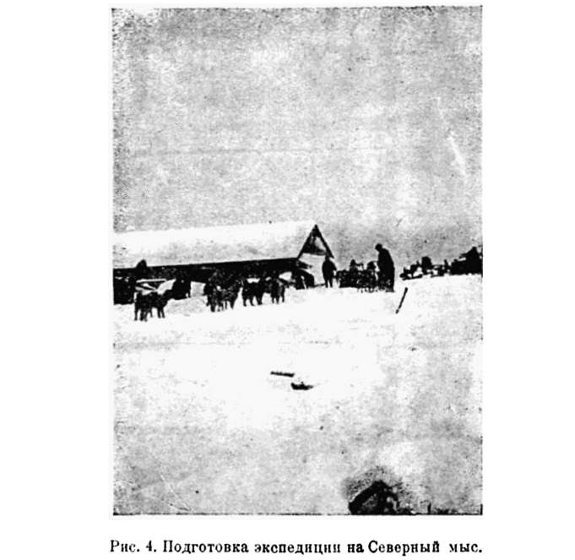
Связь с базой, где осталось большинство наших вещей и «комсостав», поддерживал неутомимый каюр Дьячков. Ни, он, ни его собаки не знали в эту ночь отдыха. Почти не задерживаясь ни у нас, ни в относительно теплой с горящими печами базе, он ездил без устали взад и вперед. Расстояние до базы в полтора километра он покрывал в течение каких-нибудь десяти минут, каждый раз привозил нам что-нибудь необходимое: то заботливо завернутую горячую пищу, то запасные части или инструменты. Собакам словно передалась наша лихорадочная спешка. Они прыгали, рвались и всячески старались показать свою готовность сейчас же мчаться обратно. Едва Дьячков успевал выта-
49
щить длинный шест, к которому они были привязаны, как они резко срывались о места, едва не опрокидывая саней, делали крутой поворот и моментально тонули во мраке. Их лай и покрикивание каюра через минуту уже слышались совсем издалека.
Резкий ветер с моря не ослабевал. По мере возможности мы старались поворачиваться к нему спиной или работать с наветренной стороны, но наши маневры блестящих результатов не давали. Когда холод чересчур охватывал нас, так что руки и ноги переставали слушаться, мы, хлопая себя по бедрам, прыгали кругом пылающего костра, как танцующие индейцы.
Спину и ноги нестерпимо ломило, глаза от бессонницы и ветра распалились и горели. В голове путались мысли. Я знал, что если отошел бы и сел в снег, то больше бы уже не поднялся. Большим усилием воли мне приходилось отгонять сон. «Мотор должен пойти. Осталось еще немного. В воздухе отдохнешь и отоспишься»...
Я видел, что и Агеенко и те, кто нам помогали, находились в таком же состоянии, но никто не жаловался и не стремился отойти от машины поближе к костру.
Я не знаю, сколько долгих и томительных часов прошло, прежде чем мы могли начать пробу мотора. Если бы тогда мне сказали, что прошли сутки или неделя, я не удивился бы.
Я до сих пор отчетливо помню напряженное выражение лиц матросов, стоявших полукругом перед самолетом, в то время когда я пробовал запустить мотор. В них была и надежда и сомнение: «А вдруг не возьмет...»
Несколько раз Агеенко поворачивал винт, насасывая смесь, несколько раз я кричал «контакт» и бешено крутил ручку пускового магнетто — мотор дал только одну вспышку.
Мороз не позволил продолжать пробу. Агеенко открыл в радиаторе кран а стал спускать воду, я же выбрался из кабины и снова полез к мотору. Ни мы, ни подошедшие вновь моряки не сказали друг другу ни слова. Небо за горами немного посветлело. Это было начало рассвета.
Почти одновременно с нашей неудачей, словно откуда-то прорвавшись, заработал мотор Эренпрейса. В его бешеном реве мы все почувствовали какой-то упрек, что в молчаливом соревновании наша бригада отстала.
Через час, когда на востоке появилась розовая заря и когда мы были уже в таком состоянии, что нам стало безразлично все на свете, наш мотор был пущен. Я долго и внимательно вслушивался в его рев. Мотор работал великолепно. Вместо радостных слов я только сказал Агеенко:
— Кончили, брат... Собирай инструменты.
50
ВЫЛЕТ
Минут через пятнадцать-двадцать на аэродром прибыл Слепнев, кинооператор и капитан Дублицкий.
Было почти светло. В серой мгле уж можно было различить темный силуэт стоящего в бухте «Литке», на котором только что погас прожектор, посветлевший самолет Эрен-
прейса, вещи, раскиданные чуть ли не по всему долю, и приближающиеся уже по проторенной дороге нарты Дьячкова.
Яснее выступили громады окружавших нас гор.
Мороз едал лишь немного —было до 23° ниже нуля. Северный ветер не прекращался, до зато было ясно, и день обещал быть приличным. С погодой, казалось, все обстояло благополучно.
Укладка в кабины вещей, продовольствия, оружия и почты для «Ставрополя» заняла довольно много времени. .Было уже совсем светло, когда последним залез в кабину нашего самолета моторист Агеенко.
Прибывший на аэродром кинооператор старался превзойти самого себя. С тяжелым аппаратом на плече, он забегал то справа, то слева, нацеливался то на нас, то на провожающих и всячески старался угодить под работавший винт.
Слепнев удобнее уселся в пилотском кресле, застегнул, ремень и попробовал ручку штурвала.
- Можно давать?
- Давай!
Самолет дрогнул и медленно двинулся к старту.
Вот и конец поля. Сейчас пойдем на взлет. Повернув машину, Слепнев дает газ. Вздымая тучи снега, мы несемся к ущелью между гор. Ледяной ветер, захлестывая за козырек, проникает под неплотно надетые очки. Поправляя их руками, я успел заметить, как сбоку от нас промелькнули стоящие группой чукчи, команда «Литке» и руливший к старту самолет Галышева Ветер сильнее забил в козырек, и сиденье словно плотней прижалось к моему телу — это значит, что мы уже оторвались от земли. Стрелка альтиметра неуклонно поднимается вверх. 100, 150, 200, 300 метров. Круто наклонив машину, мы пошли на круг.
Внизу, под нами, маленькими лилипутами чернели фигурки людей, сгруппировавшихся около юнкерса и махавших нам руками. Словно уносимые течением, сбоку от нас проплыла наша база, и стоящий на якоре, как игрушечный кораблик из военно-морской игры, «Литке». Было совсем уже светло, и наш самолет покрылся румянцем от все более разгоравшейся за горами зари.
На третьем кругу мы видели, как наш второй самолет пополз по аэродрому, и когда он прошел его край, мы поняли, что он тоже поднялся.
51
Слепнев махнул своей тяжелой меховой рукавицей в сторону гор. В последний раз выглянув из-за козырька, я посмотрел на оставшихся внизу и на уже набиравший высоту самолет Галышева, и мы взяли отмеченный нами по карте курс.
Кругом нас громоздились занесенные снегом величественные горы. Вот справа между ними уже открылся кусок открытого моря. В воздухе стало болтать. «Болтанка» была настолько сильной, что, не успев на земле пристегнуться, я, пока укреплял на груди ремень, держался чуть ли не зубами, чтобы только не вылететь из кабины.
Минут через десять после нашего взлета я обернулся, назад. Второго самолета нигде не было видно. Неужели я не ошибся?.. Я толкаю Слепнева локтем и показываю назад. Он также долго ищет глазами во всех направлениях и наконец поворачивает машину.
Галышева нет нигде. Что случилось? Неужели вынужденная посадка и сломана машина?
Вот наконец я аэродром. Внизу, распластав крылья, недвижимо стоит юнкерс, черными точками со всех сторон его окружают люди. Что-то случилось...
Как решили раньше, мы одни не могли идти к «Ставрополю» и также не могли покинуть товарищей, которым, может быть, была нужна наша помощь. Но сейчас же сесть— это было выше наших сил. Наш самолет стал набирать высоту.
Мы походили туда и сюда, дошли до мыса Чаплина, осмотрели береговые льды и только через 1 час 15 минут решили сесть.
Около самолета «СССР-182» все так же толпились люди. Капот над его мотором был откинут, и в его недрах копались Эренпрейс и Бочарников.
Мы вылезли из кабины и подошли к машине. Слепнев, стараясь говорить спокойно и как бы между прочим, спросил Галышева:
— Как, ребятки, мотор сдал?
Некоторое время все молчали. Потом Эренпрейс, круто обернувшись, отрубил.
- Сгорел.
- Ну что же... Будем -менять...
О моторе больше не было произнесено ни слова.
СЕЛОВЕК НЕ ПТИСА...
Как передать то чувство, которое охватило меня после нашего первого полета? Здесь было всего достаточно: была и дикая злость на нелепый случай, и стыд за посрамление
52
нашей летной чести, и возмущение всего моего спортивного закала. Не говоря уже о тяжелых последствиях и о том, что дело шло не о спорте, а о затерянных во льдах людях, у меня было точно такое же чувство, как несколько лет тому назад, когда на мотогонках Москва — Ленинград я сидел всего в нескольких километрах от финиша с гвоздем в покрышке и смотрел, как мимо меня одна за другой проходили давно обставленные машины.
Мне было стыдно смотреть в глаза и матросам с «Литке», этим славным ребятам, которые с исключительной деликатностью старались не говорить и даже не показывать вида, что случилось несчастье, и даже чукчам, которые, если и не сознавали всей тяжести последствий, то во всяком случае отлично понимали, что летчики потерпели неудачу. Я сам слышал, как один из них говорил, многозначительно кивая головой:
— Селовек не птиса, та полетела бы...
Я думаю, что у всех нас были приблизительно одинаковые чувства и мысли. Менять мотор—это значили надолго и накрепко засесть в бухте Провидения. Сменить мотор при наличии высоких ферм блоков, всевозможных технических средств и большом количестве специалистов-мотористов занимает два-три дня. В наших же условиях, при отсутствии хотя бы деревянных козел и даже подходящего для них материала, эта процедура делалась неимоверно сложной и почти невозможной. Запасный мотор был на «Литке». Бухта была вся покрыта тонкой коркой молодого льда. Перетаскивать по нему двигатель, весящий около тридцати пудов, означало рисковать последним шансом возможности нашего полета.
Казалось, что все препятствия, какие только можно было выдумать, надвинулись на нас несокрушимой стеной, о которую разбивались все наши попытки. Единственное, что еще не удавалось сломить Северу, — это упорство людей...
На экстренном совещании, созванном в базе, капитан Ду-
бицкий сказал:
— Мы не сложим рук перед неудачей. Все, кроме самой
смены мотора, экипаж сделает. Завтра же мотор будет на
базе, и не позже чем к утру будут стоять козлы. Необходимый
материал найдем, даже если бы его пришлось отрывать от
корпуса «Литке»...
Слова Дубицкого дали нам новые силы и надежды. Мы почувствовали, что не все еще потеряно. Эренпрейс, как хо-зяин мотора, выражая нашу общую мысль, ответил:
— Сделаем все, что будет в наших силах. Если погода по
зволит, мотор будет сменен в четыре дня...
Бухта Провидения похожа на горное озеро. Со всех сторон ее окружают высочайшие хребты и снежные сопки. Выход
53
из нее не шире четверти километра. Это даже не выход, а вернее только щель, через которую должен проходить ледорез, для того чтобы попасть в открытое море.
Казалось, все природные условии, за то, чтобы в бухте было относительно спокойно, на деле же у нас тормозилось именно из-за того, что никогда нельзя было сказать, что будет со спокойной бухтой хотя бы через два часа. Когда в мире бушевал шторм, тяжелые волны ходили до всей ее поверхности, швыряя на берег и сталкивая друг с другое большие ледяные глыбы. Волны и лед прерывали связь с нашей базой и с «Литке». После того как прекращался шторм, бухта вся очищалась ото льда, и связь с берегом можно было налаживать лодкой и плотами. Это время длилось недолго. Если погода была тихая, то через несколько часов бухта ужи покрывалась ледяной кашей и начинала замерзать. В это время лодки и катер надо было снова поднимать на борт и ждать того момента, когда молодой лед настолько окрепнет, что по нему можно будет хотя бы с риском провалиться, но все же передвигаться. Следует добавить, что молодой лед благодаря ледяной каше никогда не представлял собой ровной плоскости. Его поверхность была всегда покрыта буграми, неровностями и какими-то кочками, так что передвижение по нему даже с пустыми нартами достаточно изматывало и собак и людей.
На следующий день после нашей попытки вылететь на север, бухта находилась в своей третьей стадии, т. е. была покрыта молодым, неокрепнувшим льдом со множеством трещин и прогалин. Связь с «Литке» прекратилась. Даже привычные чукчи не рисковали добраться до ледореза, а говорить о том, чтобы доставить на берег находящийся на «Литке» запасный двигатель, никому не приходило и в голову. Все зависело от той погоды, которая должна была быть в ближайшие сутки. Предсказания нашего метеоролога Бубнова и чукчей не предвещали ничего хорошего. Чукчи мрачно смотрели на небо и только сплевывали. К довершению всех удовольствий в этот день бухта окуталась густым белесым туманом, который скрыл от «Литке» провиденское селение. При такой видимости любой смельчак, вышедший на лед, мог, не заметив, спокойно нырнуть в прогалину. Приходилось сидеть у моря и ждать погоды.
Несмотря на то, что связь «Литке» с берегом прекратилась и не было надежды, что погода в ближайшее время улучшится, на ледорезе подняли из трюма двигатель, и судовые плотники из толстых бревен лихорадочно готовили козлы. К вечеру это сооружение, напоминающее виселицу, было готово.
На следующий день казалось, что счастье нам улыбну-
54
лось. За ночь туман рассеялся, и утром стояла тихая морозная погода. Ледяной покров на бухте окреп, и многочисленные полыньи затянуло крепким молодым льдом. Перетаскивать огромную тяжесть, которую представлял мотор, по такому льду было долом более чем рискованным, но в нашем положении выбора не было. После короткого совещания, на котором были взвешены все обстоятельства и громадный риск перевозки, мы все же решили волочить мотор по льду.
Общими усилиями пассажиров и команды мотор был спущен с борта и погружен на специально сделанные плотниками салазки. Человек тридцать, осторожно ступая но льду, взялись за длинный канат и, стараясь стоять как можно дальше друг от друга, чтобы не сосредоточивать тяжести в одном месте под дружную «Дубинушку» медленно тронули салазки с места.
Снежный покров, покрывающий бухту, местами превратился в твердый наст, по которому можно было спокойно идти; местами же тянувший мотор по колено проваливался в снег, не зная, что встретит нога - лед или воду. Иногда. когда обессиленные люди останавливались, чтобы перевести дыхание, в минутной тишине слышался предательский треск: тогда все снова схватывали канат и, надрываясь, тащили дальше.
Во время перетаскивания двигателя команда пережила не мало жутких и неприятных минут. Когда наконец мотор был вытащен на берег, все люди, несмотря на холод и сгустившиеся сумерки, тут же сели на снег и долгое время молчали, стараясь отдышаться и немного успокоиться.
ВРЕМЯ УХОДИТ
К тому времени, как мотор был доставлен на берег, вторая часть команды уже успела перетащить самолеты с аэродрома к базе. Это было сделано для того, чтобы, во-первых, иметь самолеты «под рукой», что было очень важно для ремонта, а во-вторых, потому, что замерзающая бухта представляла лучшую площадку для взлета, чем наше прежнее снеговое поле.
Работа кипела во — всю. Вскоре над самолетом уже высились козлы, на совесть сработанные судовыми плотниками. Главная, черновая работа была сделана. Оставалась только смена самого мотора. Мы рассчитывали эту работу произвести общими силами дня в три-четыре, но почти сейчас же после того, как сгоревший мотор был поднят на блоках, все небо заволокло серой пеленой, и начался снег. Крупные снежные хлопья, медленно опускаясь, покрывали толстым слоем мо-тор, инструменты и запасные части. Продолжать в таких
55
условиях работу значило рисковать последним двигателем и возможностью на вылет. Пришлось прекратить работу на неопределенное время...
Снег, не прекращаясь, падал в течение всех следующих дней. Наше положение становилось все более и более безвыходным. По нашим подсчетам темнота у мыса Северного наступала дней через пять-шесть. Даже в случае быстрой смены мотора мы все равно должны были бы садиться у «Ставрополя» на незнакомую площадку в темноте.
В течение тех снежных дней мы со Слепневым дважды поднимались на своем самолете и ходили на разведку. И каждый раз, когда мы были в воздухе, видимость была, настолько отвратительна и местность настолько обезображена туманом и не соответствовала карте, что лететь на север при таких условиях было равносильно самоубийству.
Я никогда не видел и не имел понятия, с какой скоростью сокращаются дни за полярным кругом. Буквально на глазах в течение какой-нибудь недели день сократился настолько, что его едва-едва бы хватило, чтобы только покрыть половину пути до Северного мыса. Организовывать промежуточные станции с Агеенко на Калюченской губе при одном самолето было крайне затруднительно. Дело в том, что на промежуточную базу пришлось бы идти не один раз, для того чтобы забросить туда все необходимые части продовольствия, и тем самым вновь терять драгоценное время.
Та стена, которую воздвигла Арктика между нами и «Ставрополем», стояла твердо и несокрушимо. Все наши удары и яростные атаки кончались ничем. При создавшемся положении попасть на «Ставрополь» у нас был один шанс из тысячи, но мы не могли в этом случае руководиться только холодным расчетом. И мы рискнули...
Мы решили наперекор стихи добраться ло «Ставрополя» только на одной своей машине.
Попытка конечно была дерзкая. Даже в случае благополучного прибытия на Северный мыс мы почти наверное должны были остаться там зимовать, так как по вычислениям уже через два дня там наступала сплошная ночь. При таких условиях наш самолет не мог принести большой пользы ставропольцам, но для нас это было уже делом принципа, и кроме того, не говоря о моральной поддержке отрезанных от мира людей, мы могли доставить им почту и медикаменты.
Перед полетом самолет был особенно тщательно осмотрен и выверен. Мотор работал как часы. Единственное, что могло
помешать нашему полету,—это погода, но погода в это утро была, также благоприятная: на небе не было ни облачка, и видимость была отличная.
Мы простились со своими товарищами, как с друзьями,
56
с которыми приходится надолго расставаться. После крепких рукопожатий мы влезли на свои места и пристегнулись ремнями. Капитан Дубицкий махнул рукой.
Развернувшись против ветра, наш самолет помчался по снежному полю. Снежный, покров все быстрее и быстрее мелькал перед глазами, сливаясь в сплошную белую скатерть. Толчки от снежных застругов становились все легче и легче и наконец вовсе прекратились. Мы поднялись в воздух.
Прямо перед нами расстилался наш аэродром, на нем два чукотские яранги и дальше высокие снеговые хребты. Через пять-десять секунд мы должны были сделать вираж и набирая высоту дать круг над бухтой, но...
Внезапно и совершенно неожиданно мотор сдал. Одного взгляда на распределительную доску было достаточно, чтобы определить отсутствие давления в бензинопроводе. Схватив рукоятку ручной помпы, я стал бешено качать ее взад и вперед, но уже через две-три секунды мотор сдал окончательно.
Мы пошли на снижение...
Есть твердые правила, которые должен всегда помнить летчик: «в случае остановки мотора при взлете садиться только по прямой».
Наша высота была слишком ничтожна, мы не могли сделать никакого разворота, а перед нами была яранга и за ней город...
В результате чисто акробатической ловкости Слепнева мы только случайно не разбили своей машины, но зато прочно и основательно сели на китовую челюсть, врытую чукчами как раз перед своей ярангой, которая, попав между лыжами, насквозь проткнула фюзеляж нашего самолета. Наш последний шанс был бит.
К вечеру погода испортилась. Бухта покрылась густым, почти непроницаемым туманом. Шел мелкий, порошащим снег, покрывая тонким слоем наши и собачьи следы. Наминалась пурга.
Вечером, когда мы со Слепневым вышли наружу, нас чуть не повалил титанический ураганный ветер. Такого норда мы со дня прибытия в бухту еще не видели. Тучи снега, подхватываемые вихрем кружились, залепляли лицо и затрудняли дыхание. В десяти шагах от базы мы уже не видели ее огней. Мы сразу стали одинокими среди непроглядного мрака и бушевавшей стихии. Пробираясь ползком обратно, мы нашли дверь только тогда, когда я головой стукнулся о притолоку.
Снимая покрытую снегом кухлянку, я наконец решил высказать то, что меня мучило уже несколько часов, но ока-
57
залось, что в эту минуту мы со Слепневым думали одно и то же.
Едва я открыл рот, как он сказал:
— Если бы сегодня мы вышли к «Ставрополю», это был бы наш последний рейс.
МЫ ОСТАЕМСЯ НА «ЗИМОВКУ
Один из полярных исследователей сказа: «На Севере-главное — это терпение». Да, но какой ценой иногда оно дается!
Взвесив все возможности и последствия, мы решили переждать полярную ночь в бухте Провидения. По полученному со «Ставрополя» радио перемен на судне никаких не произошло, и лишние тридцать-сорок дней, которые мы должны были провести г. бухте до наступления света, не могли быть губительными для пассажиров. Наше намерение зимовать в бухте Провидения также подтвердила радиограмма Арктической комиссии. По ее распоряжению «Литке» срочно отзывался во Владивосток, а мы — летное звено — должны были остаться.
Наш дом спешно готовили к зимовке. Чинился пол, стены обивались войлоком. Вставлялись двойные рамы и перекладывались наново печи. В комнатах происходил еще больший беспорядок, чем раньше, но зато температура достигла почти нормальной цифры.
В течение нескольких дней нарты за нартами свозили к нам с ледореза зимовочные запасы продовольствия, оружия, меховые одежды и всевозможное оборудование. Большая часть наших запасов укладывалась в помещении бывшей фактории, т. е. попросту громадном сарае, находящемся неподалеку от дома; часть .же из наиболее необходимых оставлялась у нас на базе и в сенях.
«Литке» уходит завтра. На зимовку остается нас шестеро: Слепнев, Галышев, Эренпрейс, я, радист Кириленко и каюр Дьячков.
Мы с грустью смотрели, как свозят на берег последние вещи, с каждой нартой сокращая пребывание «Литке» в бухте. Он должен был спешить с возвращением. Лишний день задержки мог обойтись ему слишком дорого. Мы отлично понимали это, но в душе какое-то неприятное, грустное чувство.
Из трубы «Литке» уже поднимается клубами серый дым. Кочегары готовят машину.
Мы, остающиеся на зимовку, спешим скорее окончить письма родным.
Наконец последний вечер в кают-компании.
58
ЖИЗНЬ ВХОДИТ В КОЛЕЮ
Литке» со всей командой ушел во Владивосток. Мы остались одни.
Долгое время, стоя на 6eрегу, мы махали руками, прощаясь с товарищами, и с грустью слышали прощальный гудок уходившего все дальше и дальше судна. Наконец, когда затянутое туманом ущелье поглотило последнее, что связывало нас с культурным миром, мы повернулись и молча побрели к своей базе.
Наши комнаты постепенно стали принимать более нормальный вид. Все ненужные части и вещи мы убрали в кладовку и сени, из помещения бывшей фактории принесли кое-какую мебель, от которой сразу у нас стало как-то уютнее.
Наш дом состоит из четырех довольно приличных комнат. В одной из них помещаюсь я с Эренпрейсом, в другой—Галышев с Дьячковым: рядом с ними большая комната, занятая у нас под столовую, и наконец в четвертой, ближайшей к кухне, расположился Слепнев со своей, как мы сме-мся «бухгалтерией».
В столовой у нас обстановка почти европейская. Посреди комнаты стоит обеденный стол с несколькими, правда, разваливающимися стульями: около стены —буфет «под красное дерево»: на стене - часы и развешанные сковородки, ка-стрюли и прочие хозяйственные принадлежности, а с потолка над столом спускается большая керосино-калильняя лампа, заливающая всю комнату ярким, ослепительным, светом.
Комната, где живем мы с Эренпрейсом небольшая. Стены, где стоят кровати, обиты толстым войлоком, на котором развешано все наше имущество: винтовки, фонари, револьверы. часы, очки, шлемы и т. д. Между кроватями небольшой столик, над ним полки с книгами и моими тетрадями. На окна я повесил портьеры. сделанные из пустых картофельных мешков, что окончательно придало комнате нормальный жилой вид.
На улице, почти не переставая, все время свирепствует пурга, но у нас в доме тепле и уютно. Правда, наши печи не знают отдыха и все время пышат жаром. Только за четверо суток мы спалили в них целую тонну каменного угля. Это значит, что расход топлива у нас будет семь тонн в
месяц.
Наши продовольственные запасы отличаются разнообразием и обилием всех продуктов. У нас неограниченное количество мяса, картофеля, муки: несколько бочек с маслом и вареньем. пять ящиков с шоколадом, множество консервов. Кроме того масса консервированного молока и какао. 59
Чтобы внести разнообразие в нашу жизнь, я предложил выдавать продукты по карточкам, но моя идея с негодованием была отвергнута «широкими массами». Первое время Слепнев сам выдавал положенное количество пайка, но когда увидели, что каждый день от него остается еще порядочное количество не уничтоженных продуктов, на это дело махнули рукой.
Мы дежурили в буфете по очереди. Дежурный должен был готовить обед, накрывать на стол и мыть посуду.
Наш «день» постепенно перевернулся. Читая ежедневно по многу часов («Литке» нам оставил библиотечку), мы ложились спать очень поздно. В соответствии с этим просыпались также позже и ложились в этот день еще позднее. Кончилось это тем. что теоретический день мы спали, как убитые, а ночью готовили обед, занимались, читали и слушали купленный в Японии патефон.
КИРИЛЕНКО НАЛАЖИВАЕТ РАДИО
Слепнев, радист Кириленко и Дьячков уехали на собаках в Пинкигней исправлять бывшую на кулътбазе радиостанцию и пробовать наладить связь с внешним миром. Возможно, что Кириленко там и останется.
Весь день и всю ночь за стеной воет ветер и наносит все новые и новые сугробы кругом дома. Наши самолеты почти совершенно погребены под снегом. Отчасти это хорошо, так как теперь им ветер уже не страшен, но плохо потому, что будет потом много возни. Для того чтобы снять бензинопровод со своего самолета для проверки и исправления, я много времени потерял на откапывание мотора из-под снега, Сильным ветром стоящие над вторым самолетом козлы завалило на двигатель. Вообще теперь наши самолеты, или вернее, то, что от них осталось на поверхности, производят жалкое, грустное впечатление. Где ваше былое изящество и легкость?
Пурга все не прекращается. Из дома даже носа нельзя показать. Несмотря на войлок, которым обиты наши стены, из щелей между бревнами дует холодный ветер. Печи горят круглые сутки, но температура все же упала на несколько градусов.
Теперь мне становится ясным, как Скотт, возвращаясь от полюса замерз в семи километрах от жилья.
До сарая с углем нам надо идти всего каких-нибудь пятьдесят шагов, но кажется, что надо будет брать с собой веревку, чтобы не заблудиться и вернуться домой.
Мой бензинопровод, как я и ожидал, был весь забит льдом. Теперь, на свободе, когда я думаю, о своем моторе, он на-
60
чинает вызывать во мне некоторое беспокойство. Правда, работал он далеко не плохо, но меня смущает, что в Иркутске я получил его непосредственно из мастерских, помимо испытательной станции, и конечно никаких гарантий его качества не имею. Впрочем будущее покажет. Во всяком случае теперь этому ничем ужо по поможешь.
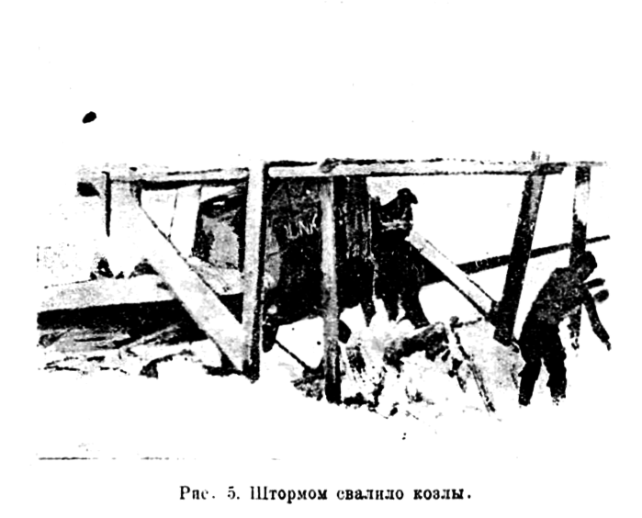
По нашему заказу чукчи принесли несколько моржовых костей. Самый большой клык я в свободное время полирую ладонью.
Говорят, что от подобной полировки кость становится блестящей, как зеркало.
Вернулся Слепнев с Пинкигнея. Как мы и предполагали. он заблудился и ночевал в Маркове, замерз, как пес, по все-таки отделался благополучно. Всем оставшимся в базе он привез по какому-нибудь подарку: одному темные очки от снега, другому трубочный табак, третьему перчатки.
Вместе с Слепневым у нас в доме появилось множество чукчей. Мы удивляемся его уменью общаться с ними. Oн смеется, болтает с ними на полурусском языке, угощает их чаем и консервами. Чукчи от него в восторге; смотрят на него с обожанием и ходят за ним буквально по пятам.
61
ТАНЕЦ ВОРОНЫ
Сегодня еще с утра нас всех пригласили к себе в ярангу чукчи на торжественный вечер, с танцами и музыкой.
Яранга — это большой шалаш полукруглой формы, покрытый сверху шкурами нерп. Внутри немного углубленный, утрамбованный земляной пол, частью также покрытый звериными шкурами. В центре яранги горит большой светильник, который дает тепло и свет. У одной из стен растянутая на шестах оленья шкура, наклоненная к огню и образующая своего рода полог, сохраняющий тепло. Под этим пологом чукчи проводят все свое свободное время.
Приподняв шкуру, заменяющую дверь, мы с трудом один за другим влезли в ярангу. Первое, что нас поразило,- это жара и густой прокислый запах тухлого жира.
Вся площадь яранги, примерно в 10-12 квадратных метров была битком набита наполовину голыми чукчами. На полу у трех стен горел в плошках, коптя и воняя, жир нерпы. Около них один подле другого сидели в боевой готовности музыканты. Наверху, под потолком, были развешаны для
просушки моржовые и тюленьи шкуры, внося свою посильную лепту
в дело отравления атмосферы.
Едва первый из нас влез в ярангу, как "оркестр" сейчас же заиграл туш... Ведущими инструментами здесь конечно были ударные, и воздух дрожал от мощных ударов по бу-
нам...
Нам, как гостям, уступили почетное место под пологом. Мы сидели, поджав под себя ноги и с глубокомысленным видом слушали исполняемый в нашу честь туш.
Музыканты кончили. Слепнев одобрительно закивал головой.
— Хорошая музыка... Хорошие музыканты...
Чукчи остались очень довольны тонким комплиментом. С новым рвением они ударили по бубнам, и в освобожденное пространство посреди яранги выступил танцор. Это был молодой парень, одетый только в меховые штаны и по традиции в перчатки. Его славное скуластое лицо было серьезно, точно от того, что он собирался делать, зависела жизнь его родичей.
Он танцевал танец вороны, идущей по тонкому льду, который ее не держит». Смотря на него, мы на время забыли, где мы находимся. Взмахивая руками, как крыльями, он осторожно ступая на цыпочках, словно боялся провалиться, потом делал резкие скачки, кружился замирал, на одном месте и снова осторожно пробирался вперед.
Молодого танцора сменил более взрослый, который показал нам охоту на моржа... Затем другой «охоту на пес-
62
ца». Третий - «на кита». Четвертый - «на утку» и так далее. Все танцы были на редкость динамичны и выразительны.
Наконец, когда все находящиеся в яранге, начиная от танцоров и кончал зрителями, окончательно выбились из сил, танцы прекратились. Медленно поднявшись, Слепнев от лица всех нас выразил удовольствие по поводу доставлен-ного нам зрелища и сожаление, что оно было столь непродолжительным. Потом, как истый дипломат, он попросил всех присутствующих продолжить удовольствие этого вечера и не отказаться принять его приглашение на чашку чая.
В этот вечер нам едва-едва хватило большого кухонного куба. Сидя кругом стола, на котором мы выставили сухари, конфеты, шоколад и прочее угощенье, чукчи до седьмого пота упивались чаем и были на верху блаженства. Слушая патефон, который с чувством исполнял одну из наших шести пластинок, они с достоинством кивали головами, и так же вежливо, как Слепнев час тому назад, говорили:
-- Хорошая музыка... Хорошие музыканты...
Так состоялось наше первое официальное знакомство с чукчами.
ЧУКЧИ
Многое делается для поднятия культурного уровня чукчей, но многое еще остается впереди.
У чукчей свой самостоятельный орган управления, возглавляемый риком. На культбазе есть своя школа, куда отдают учиться своих детей, и наконец, сами они шаг за шагом ликвидируют свою неграмотность, но на ряду с этим у них есть очень много вкоренившихся обычаев и пережитков, бо-роться с которыми нужно еще долго и упорно.
Чукчей на всем чукотском побережье всего только не-сколько тысяч. Основное занятие — охота и рыболовство. Главный предмет охоты — нерпа.
Нерпа для чукчей — источник существования. Из ее шкур они делают всевозможную одежду, начиная с рукавиц, штанов и кончая непромокаемыми тирбазами. Мясо идет на пищу, а жир является источником тепла и света.
Я раньше слышал, что чукчи — исключительные стрелки, потому что нерпу стреляют только в глаз и никуда больше. Позже я убедился, что это так и есть на самом, деле. При мне один первоклассный стрелок убил нерпу следующим образом. Он сидел на борту своей лодки, и, сжимая в руках винчестер, ждал. Когда в четырех-пяти шагах от него вы-нырнула голова нерпы, он, чуть не повредив ей глаза концом
63
своего дула, нацелился и через каких-нибудь пять минут спустил курок.
Позже мне говорили, что расстояние, на котором стреляют чукчи, обычно не превышает пяти-восьми шагов. Бесспорно, что среди них есть сверхметкие стрелки, но я все же не могу с уверенностью сказать, в какое место попал бы мой охотник, если бы нерпа была значительно дальше.
Кроме нерпы, чукчи бьют не так часто попадающихся моржей и ловят капканами песцов. Белые медведи большим почетом у них не пользуются, главным образом потому, что винтовки у чукчей в своем подавляющем большинстве мелкокалиберные.
Одно из самых больных мест в быту чукчей-охотников это недостаток патронов. Каждый раз, когда у нас заходил с ними разговор об охоте, они жаловались, на это и просили, чтобы мы когда будем у «самых больших начальников», передали бы им их просьбу: «Не будет патронов — нерп не будет... Нет нерп — нет чукчей». Забегая вперед, я скажу, что заявление о всех нуждах чукчей было позже подано на имя председателя ВЦИК т. Калинина зимовавшим на «Ста-врополе» студентом Дубравиным.
Рыбу чукчи ловят очень оригинальным способом. Однажды ради любопытства я отправился за одним рыболовом к морю. По дороге мы шли и весело болтали —он по-своему, я по-своему. Очевидно ему мое присутствие доставляло большое удовольствие, и он желал похвастать передо мной своей ловкостью.
Тщательно вырубив во льду небольшую прорубь, он, не переставал смеяться и говорить, взял небольшой кусок веревки, привязал к обоим концам ее по большому крючку и, держа ее двумя руками посредине, опустил их в воду. Я с недоумением смотрел на все его действия. Ждать пришлось недолго. Сделав резкое движение левой рукой, чукча выбросил на лед порядочную рыбу.
Через секунду такое же движение правой - и еще одна рыба по другую сторону проруби. Кустарное дело превратилось в фабричное производство. Чукча работал руками, как насосом Вортингтона, и кучи рыбы по обе стороны проруби росли с невероятной быстротой.
Честность чукчей для нас долгое время служила источником восхищения и удивления. Любимым напитком для них является чай. Его они могут уничтожать буквально ведрами. До нашего прибытия в бухту Провидения в помещении фактории оставалось несколько цыбиков чая и десятка два банок с консервами. И несмотря на большую нужду и любовь к чаю, абсолютно ничего не было тронуто. А двери фактории были открыты...
64
Наши отношения с чукчами за время пребывания в бухте Провидения были самые дружеские. Наиболее пожилые из них вспоминали, с каким трепетом проходили они мимо этого дома, когда здесь много лет назад жили другие белые, а вот теперь они входят в него и чувствуют себя совсем как в своей яранге. И правда, почти с утра до вечера в наших комнатах толпились чукчи.
Особенную нежность чукчи питали к Слепневу. Когда он уезжал на станцию в Пинкигней, им явно было не по себе, зато когда он бывал дома, они почти с ним не расставались. Часто, сидя в столовой, когда мы слышали хлопанье входной двери, мы, не ошибаясь и не поворачивая головы, кричали:
— Маврикий, к тебе гости пришли!..
ПОТОМКИ «БЕЛОГО КЛЫКА»
Кто сказал, что собака — друг человека? Если бы нам на Севере попался этот знаток животных, мы бы наверное без сожаления расправились бы с ним по-свойски.
Для нас в бухте Провидения собаки были каким-то бичом. С чувством горькой обиды мы не раз вспоминали Белого Клыка, Темпеста, Джерри и прочих литературных собачьих героев.
Наши собаки низкорослые, грязные, облезлые и насквозь пропитанные ехидством и каверзами. Окраска их самая раз-нообразная. Среди них есть «караковые» «серые в яблоках», «пегие», но основной цвет — грязный.
Имея с ними дело, вы никогда не можете сказать, чего от них можно ожидать. Если вы едете на них по какой-нибудь узкой гористой тропинке и немного зазевались, будьте уверены, что сани и вы полетите вниз, а собаки почему-то всегда останутся наверху.
Их жадность и прожорливость не поддаются никакому описанию. Впрочем в этом они не виноваты. Их хозяева, чукчи, решили раз и навсегда, что собака — животное хитрое и сама себе может промыслить пищу, и, решив так, они всех своих «друзей» перевели на «хозрасчет». В результате таких хозяйственных мероприятий основным питанием чукотских собак является морская капуста, нечистоты и то, что наиболее ловкие из них успевали утащить у зазевавшихся хозяев.
Неразборчивость к пище у собак поразительная. Однажды, в то время когда мы спешно готовили наши самолеты, у заработавшегося у мотора Агеенко одна такая ласковая собачка, желая очевидно приласкаться, кстати отжевала большой кусок от его кожаного пальто. Знатоки здешних собак потом говорили ему, что он еще счастливо отделался.
65
жевать, прячут как можно дальше. Даже свои байдары, сделанные из кожи нерпы, они вешают от соблазна на высокие шесты, вырытые около своей яранги. Кстати, при нашем последнем полете мы как раз и сели на один из таких шестов.
Любовь этих достойных потомков Белого Клыка к нечи-стотам, повергала нас в трепет при одной только мысли, показаться на улице. Из-за этих милых животных наши прогулки становились все реже и реже. Но ведь всему есть предел. Можно один день не выходить, можно — два, но нельзя же сидеть целую вечность...
И вот, набравшись храбрости, смельчак собирался в путь. Остающиеся начинали громко выражать ему свое соболезнование и наперерыв советовать, что лучше всего взять с собой в экспедицию.
Сделав серьезное лицо и забрав с собой веревку, кочергу и кольт, решительный человек бросал нам прощальный; взгляд и молча отворял выходную дверь.
Мы, затаив дыхание, ждали. Обычно через минуту мы слышали гулкие выстрелы из кольта и дикий визг собак, сменявшийся протяжным воем. Выбегая на площадку за дом, мы видели всегда следующую картину: окружив плотной стеной смельчака, одна к одной сидели собаки, с на-пряжением ожидая только момента броситься, а наш бедный товарищ, находясь в самой неудобной для самообороны позе, крутил одной рукой перед собой кочергу, а другой рукой, держа кольт, как укротитель зверей, время от времени стрелял перед самым их носом.
А северная часть неба полыхала, искрилась самыми разнообразными цветами и придавала этому зрелищу ни с чем не сравнимый колорит.
ВСТРЕЧИ С МЕДВЕДЕМ
Ни один мало-мальски уважающий себя охотник не приедет с Севера, не поохотившись на белого медведя.
Нам в этом направлении, казалось, повезло. На другой, же день после ухода «Литке» к нам на базу пожаловали в гости два белых медведя. К сожалению они не имели возможности нас заранее предупредить о своем посещении и явились тогда, когда мы все спали, как слоны. Утром мы видели их следы под самыми окнами. Они прошли очевидно к зданию фактории, потом к нашему сарайчику и наконец несколько раз обошли дом, принюхиваясь к незнакомому еще для них запаху. Собаки всю ночь, надрываясь, выли, но мы на это не обратили внимания.
66
Посещение медведей заставило нас держаться на — чеку. Каждому из нас было лестно привезти домой громадную шкуру и на вопрос приятелей небрежно отвечать: «Это один из убитых мною на Севере»...
Наши винтовки стояли в головах заряженные, и мы все старались ночью спать, как говорят китайцы, с «открытыми ушами», чтобы не проспать возможных гостей и в особен-ности успеть вскочить с кровати раньше других.
Наши ожидания скоро оправдались. Однажды ночью я проснулся от истошного воя наших рысаков. Приподняв голову, я увидел, как, не зажигая огня и стараясь не шуметь, чтобы не потревожить сладкого сна своего товарища, спешно одевался Эренпрейс. В одну минуту я бы уже на ногах и, одной рукой натягивая часть костюма другой схватил стоящую около кровати винтовку.
Выбежав в кухню, мы столкнулись со Слепневым и Га-лышевым, которые в свою очередь также хотели не тре-вожить товарищей и всю тяжесть обороны взять на себя
Щелкая затворами, мы выскочили наружу. Ночь была ясная, морозная. Прямо перед нами, освещаемые северным сиянием, справляли свою собачью свадьбу две собаки. Окружив их кольцом, сидели очевидно приглашенные гости и подняв кверху морды, закатывались в истошном вое. О мед-ведях у них не было и речи.
Наслушавшись предварительно рассказов, что там видели медведя, там задрал он такого-то, а вот в том месте и сейчас ходит, я не придумал ничего лучшего, как отправиться на прогулку в горы. Погода была хорошая и вид красивый. Любуясь природой, я незаметно для себя очутился на высоком холме и на значительном расстоянии от базы. Бросив взгляд на землю, я оцепенел от ужаса. Прямо под моими ногами были громадные свежие медвежьи следы. Зверь очевидно был только что здесь, потому что след под его лапами был резко выдавлен и имел еще крутые края. Вспомнив, что со мной не было, не говоря уже о кольте, хотя бы плохонь-кого револьвера, я еще более похолодел. Сев на край холма, я, как на салазках, поднимая тучи снега, заскользил вниз. У базы я увидел нечто еще более поразившее меня: следы вели как раз к нашему дому. Отворяя дверь и с трудом переводя дыхание, я крикнул.
— Скорее, скорее!.. Громадный медведь...
Все выскочили, как были, с винтовками в руках.
— Где медведь?..
Я молча показал на следы и в ту же секунду увидел, что они были точно такие же, какие делал в своих тор-базах Эренпрейс.
Не произнеся ни одного порядочного слова, все возрати-
67
лись в комнаты. Один только Слепнев громко обратился к Эренпрейсу:
— А ну-ка покажи свою лапу... Когти есть?..
Этот случай был последним, нашим столкновением с белыми медведями.
Незаметно подкрался новый год. Сегодня, в двенадцать часов, мы не особенно дружески расстанемся со старым. А с новым лучше но портить отношений. Что-то он нам готовит?!
Сидя в столовой, мы долго решали серьезную проблему: что будет у нас к ужину?
Это первый случай в истории авиации, что машины и экипаж зимуют так далеко за полярным кругом, да еще имеют нахальство думать о каком-то новом годе.
Мороз к утру немного сдал, но сейчас опять уже что-то около 45-50 градусов. Наши толстые бревна, из которых сложен дом, трещат, как добрые пулеметы. Печи пылают во — всю, но температура у нас не ахти какая. В столовой сегодня было только два градуса выше нуля, а в кухне все, что только могло, замерзло.
Наконец все приготовления закончены. Мы прибираем комнату и накрываем стол. Положительно только цветов не-хватает!
Как не похоже, что мы отрезаны от всего мира и даже не знаем, что там делается и творится... Радио еще не работает, и мы не можем послать домой хотя бы пару слов, что живы и здоровы и надеемся впредь продолжать в этом духе. Что-то они там делают?
Слепнев с довольным видом радушного хозяина потирает руки.
— Прошу за стол, ребятки... Кажется, время подходит...
Хлопотно встречать новый тод за полярным кругом, если
хочешь быть вежливым ко всем знакомым, оставшимся «там». Находясь на северо-востоке от Союза, мы первые в мире встретили новый год. За нами, следуя по поясам времени, потянулись и другие. Мы поздравляли своих знакомых сначала во Владивостоке, потом в Хабаровске, в пять часов утра в Иркутске, затем Красноярске и наконец в десять часов в Москве.
ПОДГОТОВКА САМОЛЕТОВ
Мы постепенно, шаг за шагом, приводим самолеты в порядок и подготовляем все к нашему будущему полету на Северный мыс.
Работы о машинами по горло, а снег и пурга совершенно не дают возможности как следует взяться за дело. Едва

68
выберешь день, когда небо кажется ясным, лопатой раскидаешь сугробы и очистишь от снега мотор, как небо вновь покрывается серыми тучами и вновь начинает сыпать «манна небесная».
Когда пурга не дает работать, мы с Эренпрейсом приводим в порядок наши запасные части и инструменты: чистим, сортируем, раскладываем по отдельным группам, чтобы не терять лишнего времени и можно было бы сразу же взяться за работу, как только позволит погода.
В один из приличных дней мы вновь поставили сваленные штормом козлы над вторым самолетом. Упав, они едва, не искорежили машину. Случайно мы отделались только смятым капотом.
С немалыми трудностями сменили сгоревший мотор г сняли давший течь радиатор. На этом же несчастном самолете погнуло левый подкос стабилизатора.
Каждую работу, на, которую в нормальных условиях надо было затратить несколько часов, из-за погоды делали два-три дня. Правда, в нашем распоряжении времени еще достаточно, но это все-таки но очень нас успокаивает.
На своем самолете я сменил бензинопровод и поставил запасной бак для горючего на лишние полтора часа полета. Расстояние, которое нам надо покрыть, немалое, и когда много бензина, лететь гораздо спокойнее.
Самолеты стоят в небольшой ложбинке, и пурге засыпать их очень удобно. Чтобы перетащить их сейчас на другое место, не приходится и думать. Во-первых, потому, что они буквально погребены под снегом, а во-вторых, здесь им гораздо безопаснее от ветра.
Мы в бухте Провидения уже больше месяца. За это время крепкие морозы не раз сменялись оттепелью и моросящим дождиком.
От таких «маневров» погоды часть крыльев, мотор и все открытые части слой за слоем покрывались льдом. Для того чтобы они оттаяли, надо кроме всего не мало поработать паяльными лампами...
Если при тех условиях, в которых мы сейчас находимся удастся сохранить наши самолеты, это будет совершенно необыкновенный, исключительный случай. Мы сделали всe, что только зависело от нас, но ведь это далеко еще не может дать гарантии за их целость.
В бурные ночи, когда ураган хозяйничает за стеной, заваливает сугробами наши окна и двери, жалобно воет в трубах и отдушинах, мы просыпаемся и, сидя на кроватях, долго не можем уснуть, думая о наших бедных машинах, стоящих пол открытым небом. Ведь сломайся что-нибудь, что за неимением частей нельзя заменить,—и мы 69
не можем лететь, и вся наша экспедиция с бездной затраченной энергии, нервов и средств пойдет на смарку.
Снаружи шторм на полный ход. Такой силы мы давно уже не видели. Дом буквально сотрясается от шквалов, а крышу вот-вот сорвет.
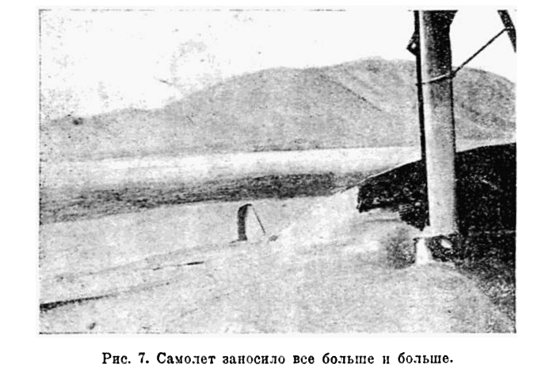
В окне не то лопнуло стекло во второй раме, не то просто отстала замазка, — с каждым порывом оно жалобно звенит, словно жалуется на свою сиротскую долю.
Что с нашими самолетами? Выдержат ли они этот шторм? Неужели мы так и не дойдем до «Ставрополя»?
ВЕСТИ С ЗЕМЛИ...
У нас произошло событие, сразу выбившее всех из колеи и на долгое время давшее нам пищу для обсуждений и самых горячих споров.
Из Пенкигнея приехал на собаках чукча и так же просто, как он произнес бы слово «собака», сказал — «телеграмма».
Уже в самом звуке «телеграмма» для нас было много необычайного, сразу как-то приближавшего нас к существующему где-то миру. Мы были похожи па первых людей, попавших на луну и получивших весть с земли. С жадностью накинулись мы на смятый клочок бумаги, на котором почерком Кириленки было написано: «радиограмма № 113».
70
Текст был неполный. В некоторых местах были пропуски, и некоторых вместо слов только несколько букв, добросовестно записанных радистом.
Так и чувствовалось, что в приеме все время были перебои и те слова, которые удалось перехватить в эфире, далось Кириленко большим напряжением слуха и нервов.
Строчка за строчкой разбирали мы, склонившись над столом, слова, произнесенные и написанные за тысячи миль от нас, и с каждой новой фразой приходили во все большее и большее возбужденна.
Тот американский самолет, который в ноябре еще (т. е. два месяца тому назад) вылетел к шхуне «Нанук» и очевидно сбился с пути, еще не найден. Бывшие на нем летчик Эйельсон и борт-механик Борланд пропали без
вести.
С «Нанука» уже были произведены розыски в окрестностях Северного мыса, но никаких следов пропавшего самолет и летчиков обнаружено не было.
Нам оказывается, уже была послана радиограмма с приказом сделать все возможное, чтобы произвести полеты в 50 — 100 километрах восточнее Северного мыса, где американцы могли сделать вынужденную посадку. Кроме нас, из Иркутска должен вылететь Чухновский, чтобы произвести разведку по северному побережью, и Громов — пройти через Хабаровск — Николаевск — Охотск и замкнуть с Чухновским этот громадный круг на Северном мысе.
Для вылетающей машины Чухновского нам предписы-вается забросить имеющийся у нас на базе бензин на Колючинскую губу.
Разобрав радиограмму, мы на некоторое время замолчали. Каждый из нас был слишком переполнен своими мыслями, чтобы сразу заговорить.
Мы знали еще на «Литке», когда шли к бухте Провидения, что один из американских самолетов не пришел к месту назначения и не вернулся назад, по мы не знали, что вел его знаменитый полярный пилот Бен Эйельсон, имя которого известно каждому летчику, вызывая в нем чувство уважения и восхищения перед его смелыми полетами на севере и в частности перед его «прыжком» через Северный полюс: Аляска — Шпицберген, за который он получил мировой переходящий приз, выдающийся «за исключительные полеты».
Самолет не найден, летчики тоже... Конечно Эйельсон не новичок, который снег видел только на картинках. Имея запас продовольствия, полярное оборудование и наконец свой громадный опыт, летчики могли добраться до какого-нибудь селения чукчей и там пережидать пургу и поляр-
71
ную ночь. Теоретически это вполне возможно, но... мы думаем о той пурге, которая бушевала в течение многих суток, заносила наши самолеты и дом громадными сугробами и даже вблизи нашей базы не давала возможности передвигаться...
Мы заговорили все разом. Проклятые условия... В то время как люди, может быть, погибают, мы должны сидеть здесь, кормить собак и ждать, пока кончится этот, извините за выражение...
Мы должны немедленно вылететь, но как это сделать, когда там еще ночь, у нас нет приборов для ночного полета и когда наши машины висят на волоске: вот-вот их окончательно изуродует. Сможем ли мы вообще на них когда-нибудь оторваться от земли?
Как сможем мы забросить бензин на Колючинскую губу для Чухновского, когда собаки берут не больше 100 кило, а наши бочки не менее 350 каждая?
В этот вечер мы долго не ложились спать, обсуждая под-робности событий и взвешивая всевозможные варианты нашей работы.
Уже поздно ночью, когда мы все разошлись по своим, комнатам и Эренпрейс, повернувшись к стене, спал, я все лежал с открытыми глазами и ясно видел перед собой картину: разбитый самолет... двое людей, увязая по колено в снегу, идут прочь... кругом, куда ни кинешь взгляд, белая пустыня... то там, то сям, как маленькие смерчи, кружатся снежинки... начинается пурга...
ПОСЛЕДНИЕ ПРИГОТОВЛЕНИЯ
Дни стали значительно длиннее, и сильно потеплело. Сильным ветром очистило бухту ото льда. Сейчас она спокойная, и ясная, как свеже-протертое стекло. Появилась масса уток, гагар и других не знакомых мне водяных птиц. С громкими криками они тучами носятся над водой и садятся на берег и скалы.
Северная часть бухты, как бассейн в зоологическом саду, кишмя-кишит нерпами.
Большую часть времени мы проводим у самолетов. С большими трудностями нам удалось их окончательно откопать и поставить на уровень снежного покрова. Много времени ушло на скалывание льда, выгребание снега из кабинки и оттаивание паяльными лампами тех мест, до которых никак нельзя было добраться, но которые были битком забиты снегом и льдом.
Вторая машина находится в крайне жалком состоянии. Мы не высказываем друг другу своих опасения, но, смо-
72
тря на нее, каждый из нас проникается далеко не оптимистическим настроением.
Ее крылья, элероны, фюзеляж и даже внутренность кабины покрыты белым налетом карозии.
Карозия —это окисление дюр-алюминия от действия со-леной воды. Хотя наши машины стояли примерно шагах и трехстах от бухты, но очевидно соленые брызги от разбивавшихся волн все же в виде мелкой пыли долетали до них и садились на их корпус.
Карозия настолько сильно разъедает дюралий, что в течение весьма короткого времени крепкий металл размягчается, быстро разрушается и в конечном итоге превращается в решета. Если вы тронете пальцем то место, которое покрыто белым налетом, то почувствуете, как под вашим давлением металл сейчас же погнулся: если сделаете усилие чуть больше, то палец может свободно пройти насквозь. Единственно, что может относительно предохранить от каро-зии — это лаковая краска.
Может быть, мой самолет был лучше покрашен или возможно, что он стоял в более выгодном положения — мотором к бухте, а не хвостом, как второй, — во всяком случае он пострадал не так сильно.
Единственно, что мне пришлось с ним сделать— немножко подклепать хвостовое оперенье.
После детального осмотра второй машины мы пришли к печальному выводу, что в таком состоянии, в каком она находилась, лететь нельзя. Ее левый элерон буквально разваливался. У нас в запасных частях было несколько кусков дюр-алюминия, но делать из них почти целиком подкрылы-шек — элерон — без станка и точных измерительных инструментов было по меньшей мере наглостью.
Однако нашего нахальства, оказывается, хватило и на это. Мы тщательно мерили, кроили, клепали, и наконец в результате кропотливой работы мы о гордостью поставили на самолет новый элерон. В нашем распоряжении не было краски, в своем складе мы нашли только черный лак для поплавков, которым мы целиком и покрыли все крыло. Получилась какая-то пиратская машина, нехватало только на черном фоне белого черепа и костей.
Из Пинкигнея пришла новая телеграмма. В ней был приказ о немедленном вылете на розыски пропавших американ-цев, которые по слухам сели в пятидесяти километрах восточнее Северного мыса. Между ее строк мы почувствовали удивление по поводу того, что мы все еще находимся в бухте Провидения, как будто бы люди, ее пославшие, на мгновенье забыли, что Чукотка не какой-нибудь санаторий с железнодорожным сообщением, где сел на экспресс и отбыл
73
в любом направлении. В ответ на нее Слепнев составил длиннейшую телеграмму.
Нам осталось еще не много. Ремонт самолетов почти окончен. На второй машине уже пробовали мотор. Работает как будто бы сносно. На своей я закончил установку добавочного бака и сменил бензинопровод.
Со всех окрестностей к нам приехали созванные на совет чукчи. Под председательством Маврикия они долго обсуждали как организовать переброску бензина на собаках. В накуренной столовой, поглощая чай в чудовищном количестве, они высчитывали, сколько потребуется «собачьих сил» при той таре, которая у нас имеется, и сколько времени это все займет. Решили, что нарты с бензином должны уйти раньше нас на день, на два.
Подготовка к отправке нарт идет полным ходом. На дворе слышно, как лают собаки и кричат чукчи. Из склада уже доставлены цилиндры бочек с горючим и запас сухой юколы для собак Сейчас они покидают бухту.
Я сижу один у себя в комнате. Маврикий на улице от-дает последние распоряжения чукчам, а Галышев и Эренпрейс возятся у своей машины. Завтра мы вылетаем. Полярная ночь па Северном еще не кончилась, но мы ждать больше но можем. Мои вещи т. е. то, что мне необходимо, уже собраны и уложены. Кажется, больше никто уже не может удержать здесь нас.
МЫ ИДЕМ НА СЕВЕРНЫЙ
Слегка вибрируя от работы мотора, который ровным гулом заполняет уши, самолет идет на север. Сзади и немного справа идет машина Галышева. Кажется, что она не двигаясь, висит в воздухе, и только снежный покров внизу и неровность льдов уходят назад, будто мы, не связанные законом притяжения, поднялись в воздух, а земля, как громадный глобус, медленно поворачивается под нами на своей оси. Через два часа мы будем на Северном мысе.
Вылетев на заре из бухты Провидения, мы после часового полета при сильном встречном ветре благополучно сели в Пинкигнее. Во время полета на моей машине отказался работать саф. Провозившись с ним после посадки часа два-три и отморозив при этом себе руки, мне все же удалось его наладить. Словно в награждение за мои труды, Кириленко вручил мне только что полученные телеграммы от моих. В ответ я отправил, что жив, здоров и «настроение бодрое».
Вылетев из Пинкигнея, мы минут через двадцать обогнали наш собачий обоз с бензином. Па мгновенье видели круто
74
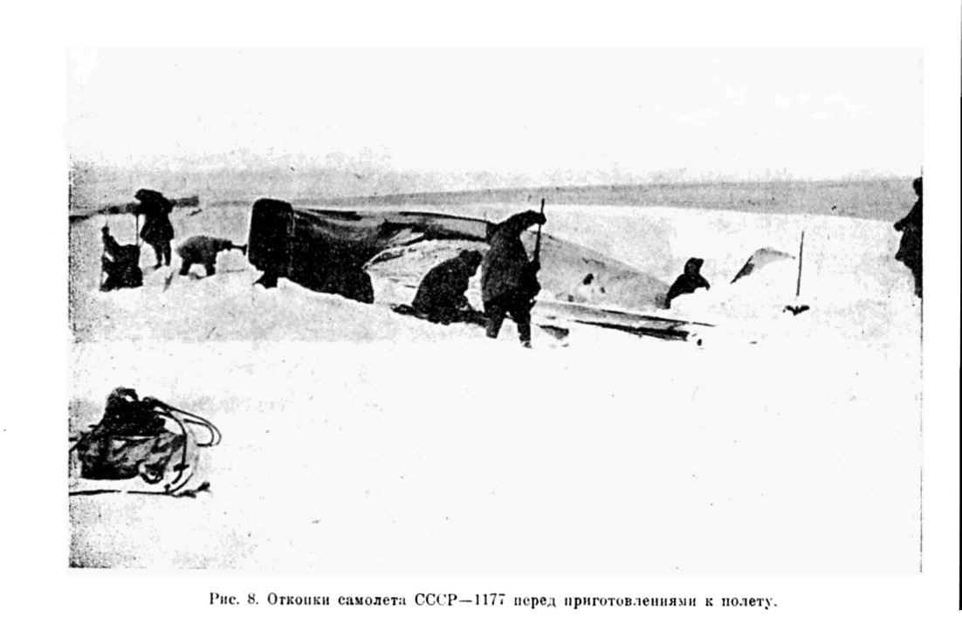
закинутые вверх головы погонщиков собак. Несколько взмахов рукавицами, и обоз, и чукчи словно растаяли в беспредельной снежной пустыне. До реки Лаврентия мы также дошли благополучно.
От Лаврентия мы вышли четыре часа тому назад. Уже четыре часа мы слушаем рев мотора. Под нами громоздятся суровые скалы, с острыми пиками вершин, покрытые снежной шапкой сопки... Справа Берингов пролив с отдельными льдинами, вылезающими да берег, а еще правее покрытая белесой дымкой тумана Аляска —мыс Принца Уэльского...
Да, здесь красиво, но сесть — верный гроб... Нигде, куда только ни кинешь взгляд, нет ни одной приличной площадки. Я толкаю Слепнева локтем и успокаивающим жестом махаю вниз. Он поворачивает голову и утвердительно кивает.
Слепнев в своем меховом комбинезоне кажется вдвое растолстевшим. Штурвал дочти упирается в его меховой живот, и за громадными рукавицами его совсем не видно.
Скоро Северный мыс. Чувство невольной гордости, не за себя, а за всех нас, вырвавших когтями и зубами обе машины изо льдов, невольно наполняет всего меня. Я оборачиваюсь назад, смотрю на повисший в воздухе самолет Галышева и махаю ему своей тяжелой рукавицей; но машина довольно далеко, и меня, кажется, не видят.
Под нами тянется снежная пустыня, скалы и льды...
С каждой минутой мы все ближе и ближе к цели. На мгновенье у меня появляется мысль, что мотор может встать и на виду у «Ставрополя», но я сейчас же гоню ее прочь. Этого быть не может.
Слепнев трогает рукой мою коленку и показывает своей медвежьей лапой куда-то вперед. Я внимательно смотрю на снежные горы, извивающуюся речку Амгуэму, на льды, но ничего на земле не замечаю. Наконец поднимаю глаза немного выше и в изумлении начинаю тереть свои очки. Нам навстречу, увеличиваясь, с каждой секундой, идет самолет!
Вот он уже совсем рядом. Это небольшой почтовый биплан. Я ясно вижу на его красном фюзеляже опознавательный знак Соединенных штатов...
Согласно этикета, как обнюхивающие друг друга собаки, мы сделали по приветственному кругу и сейчас же разошлись: мы дальше на север, американец — на восток.
Мы еще ближе к «Ставрополю». По времени мы должны вот-вот его увидеть. Клочья тумана, повисшие то тут, то там, суживают горизонт и поле видимости. Я протираю запотевшие очки и выглядываю за козырек. Резкий ветер давит на стекла и жмет голову назад. В туманной дали ничего не видно. Но вот вдалеке, где узенькая полоска

76
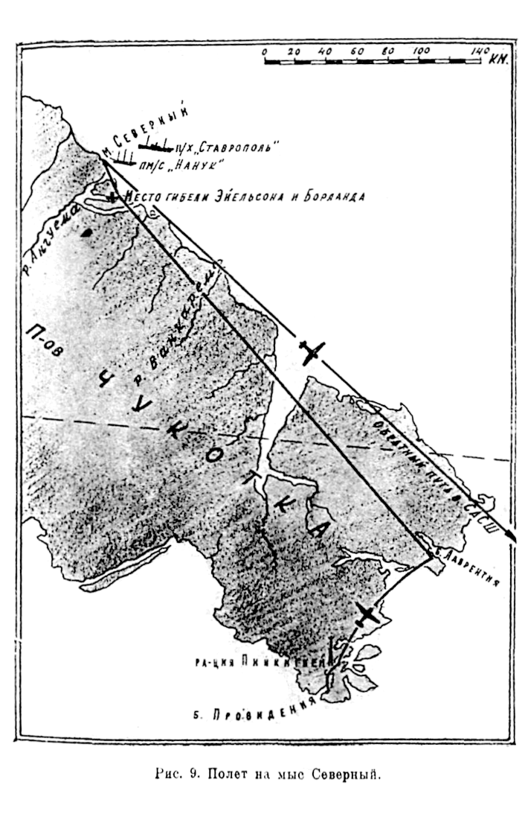
чуть приметного берега изгибается в виде буквы «С», я вижу маленькую темную скорлупку с торчащими вверх двумя спичками-мачтами: «Это «Ставрополь»... Нет, не похоже, это вероятно «Нанук»... Да, конечно, вот около него и американские самолеты... А где же наш?... Ах, вот гораздо правее темный корпус —это «Ставрополь»...
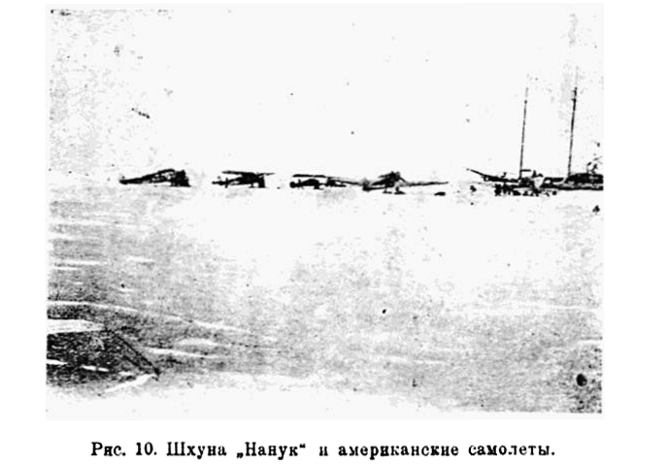
«Нанук» стоит почти у самого берега. Левее, на краю снежного поля, вероятно аэродрома, стоят четыре американских самолета... Да здесь видно не такое уже безлюдье...
Довольно большая группа людей, стоящих внизу, махает нам шапками и руками. Мы делаем круг над «Нануком» и аэродромом. К нашей посадке уже все приготовлено, но мы разворачиваемся и идем к «Ставрополю». Круг почти над самой палубой...
Теперь можно садиться.
Слепнев закрывает газ. Мы идем на посадку. Земля все ближе, ближе... Вот она уже совсем рядом, почти касается лыж. Я чувствую, как под моими руками штурвал второго управления плавно подается на меня. Маврикий «сажает».
Машина уже скользит по снежному покрову... Трррах... Самолет круто поворачивается, и крыло валится на правый бок...
Вот так номер! Да на виду еще у всех! У американцев!..
Почти на ходу я выскакиваю из кабины. Да, так и есть.
78
правый подвое шасси пополам, а вон и кочка, на которую нашла лыжа...
К нам навстречу бегут встревоженные люди... Но мы на них не смотрим. Еще первый, из них не успел добежать до нас, как мы из кабины уже вытащили запасную стойку и бортовую сумку с инструментами.
Среди добежавших и окруживших нас людей я как-то невольно сразу отметил команду «Ставрополя». Вместо приветствия я кричу:
— Держи правое крыло! Лишние —от машины!
Повторять не пришлось. Подхваченный десятками рук
самолет выпрямляется и замирает. Я схватываю нужные инструменты и наклоняюсь над шасси. Последнее, что я успеваю заметить из окружающего, — это одетого в меха человека с липом нерусского типа, щелкнувшего почти в упор аппаратом.
Этот коротенький звук мне сразу портит настроение. Я совсем не хочу, чтобы в иностранной прессе была эта фотография с подписью:
«Советские летчики прилетели»...
Кому-то я сую держать ввинченные болты, у кого-то из рук выхватываю нужные инструменты, кого-то локтем толкаю в бок...
Через пятнадцать минут я затягиваю последний болт и, разгибая спину, кричу:
— Спасибо, ребята... Опускай...
Крыло плавно опускается. Шасси стоит как ни в чем но бывало.
Влезая на свое место, в кабинку, я почему-то сразу стал искать глазами в толпе американца-фотографа и, когда нашел, невольно самодовольно улыбнулся.
Вода в радиаторе еще не остыла. Мотор взял сразу. Наш самолет дрогнул и пополз к уже стоявшему около американских нашему второму юнкерсу.
Только тогда, когда подрулили к машине Галышева, мы вылезли из своих пилотских кресел и, снимая рукавицы, направились к встречавшим нас людям. Мы сразу словно утонули в толпе. Начались поздравления, приветствия, представления...
- Капитан «Ставрополя» —Миловзоров...
- Владелец «Нанук» —Свенсон...
- Мисс Мэри Свенсон...
Целый десяток имен и фамилий русских и американских и просто дружеских кличек, от которых сразу теряешься... И наконец подходит тот человек в меховой одежде, с лицом нерусского типа... - Пилот Рид...
79
ТЕРПЯЩИЕ БЕДСТВИЕ
Мы сидим в большой кают-компании «Ставрополя» за празднично убранным столом. Часть команды и пассажиров за столом не поместились, и они толпятся кругом нас, стараясь не упустить ни одного нашего слова. На все расспросы еле успеваем, отвечать. Многие даже забыли, что мы сами только-только вырвались из плена и знаем меньше новостей из мира, чем «Ставрополь», имеющий радио. Обоюдные рассказы, как зимовали, как здоровье, как настроение...
Капитан Миловзоров выглядит очень плохо. Его лицо сильно осунулось, и голос еще недостаточно окреп после болезни. Он только что перенес гнойный плеврит с воспалением легкого и только первый раз вышел на воздух встречать наши машины.
Есть еще двое из команды, тяжело больных, но здоровье остальных, кажется, не внушает опасений. Я смотрю сначала на лица команды, потом на пассажиров и не вижу ни на одном из них признаков болезни или недоедания. Наоборот, все выглядят крепко и даже несколько располневшими.
Общее возбуждение еще не улеглось, и разговор перескакивает с одного на другое. Отдельные вопросы и фразы сыплются на нас со всех сторон, как из мешка горох. Один из матросов, протискавшись вперед и улучив минуту, говорит словно с укором:
— А мы давно уже вас поджидали... После вашей теле
граммы дня три как воду кипятили... Все порожние бочки
пустили в ход, боялись, что нехватит... Вам сколько на-
до-то?
Я мысленно прикидываю в уме.
— Ведер пять-шесть на обе машины...
Кругом начинают переглядываться и наконец дико хохотать. Оказывается, что команда переусердствовала и круглые сутки на кострах кипятила воду в количестве недельного потребления каких-нибудь центральных бань.
Разговор переходит на пропавших американцев. В суматохе встречи нам еще ничего не успели сообщить о них. Лицо Миловзорова сразу становится серьезным.
— Самолет Эйельсона накануне вашего прилета найден
разбитым в пятидесяти милях от Северного мыса. Амери
канские пилоты Кроссон и Гильом случайно обнаружили
его только по тени на снегу от торчащего крыла... Кругом
нет никаких следов летчиков... Возможно, что они ушли
к ближайшему селению, а возможно...
Капитан делает выразительную паузу.
80
Наши мысли целиком поглощаются сообщением. Мы начинаем горячо обсуждать находку, стараясь убедить друг друга, что самолет может разбиться «в дым», но люди все же могут быть целехоньки и спокойно добраться до первого населенного пункта...
- Ведь вы не забывайте, что самолет вел не какой-ни
будь ученик, а Бен Эйельсон, первым перелетевший полюс.
Если только он жив, можно головой ручаться, что они
выберутся из самого тяжелого положения... Мы немед
ленно должны вылететь на их розыски...
- А почему же американцы еще не производили раско
пок около обломков?
Миловзоров отвечает не сразу. Он трогает свои большие усы, внимательно смотрит на руку и медленно говорит:
— В том районе, где разбился самолет, тяжелой машине
сесть почти невозможно... Большие снежные наносы и за
струги покрывают кругом все поле. Пилоты Кроссон и
Гильом только с большим трудом сели на своем легком
биплане, и что они не поломали машины даже при их лов
кости, это просто случай...
Мы со Слепневым многозначительно переглядываемся. Одна из пассажирок вмешивается в разговор.
— А как же мы? Кто же нас доставит на материк?
Я вижу, как все спокойно слушавшие нас пассажиры зашевелились, проявляя все признаки беспокойства. Очевидно затронут самый больной вопрос на «Ставрополе».
Миловзоров довольно сухо отвечает:
— По всей вероятности перебрасывать будет только одна
машина, вторая пойдет на розыски американцев...
НЕСКОЛЬКО ДНЕЙ НА СЕВЕРНОМ МЫСЕ
Мы с Эренпрейсом поместились в помещении фактории, недалеко от «Нанука» и наших самолетов. Слепнев и Галышев устроились на «Ставрополе».
На другой же день после нашего прибытия на Северный мыс Слепнев вместе с Кроссоном на его легком самолете летали к месту аварии. Мы с большим нетерпением ожидали его возвращения. Слыша от американцев о трудности посадки, я даже побаивался, как бы им не пришлось в свою очередь ожидать помощи. Но вот примерно через два часа после отлета на горизонте появилась маленькая черточка, и через пять минут к нам подрулил самолет Кроссона. Слепнев вылез в мрачном настроении. Мы не решались первыми заговорить об аварии, но, спрашивая, благополучно ли они слетали, все думали об одном и том же. Наконец Маврикий сказал:
81
— Машина разбита вдребезги... Пилотская кабина раздавлена... Я думаю, что Борланд и Эйельсон не ушли...
Мы молча наклонили головы.
В тот же день для руководства розысками была организована тройка в лице Слепнева, Миловзорова и начальника погрохраны т. Кучма.
Кроне того было решено кооптировать в группу мистера Свенсона летчика Ионга и Галышева.
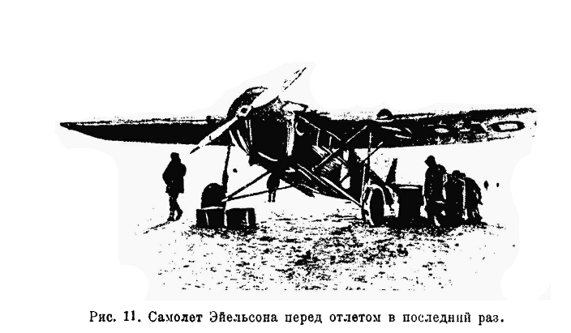
На ее первом заседании единогласно решили объединить работу вместе с американцами, а для проведения плановых раскопок сейчас же к месту аварии, несмотря на риск для тяжелой машины, направить наш юнкерс и на собаках часть экипажа, «Ставрополя» и «Нанука», для связи розыскной группы со «Ставрополем» выделить два легких американских самолета. Работу же по вывозке пассажиров целиком передать нашему второму самолету по тому порядку, какой назначит тройка¹.
Непогода и пурга задержали наш вылет. Эти дня к нам на факторию часто заглядывали американцы, и я, вспоминая давно забытый английский язык, много болтал с ними, расспрашивая об Эйельсоне, Борланде, специфических усло-
¹ Чтобы кончить о пассажирах, я должен сказать, что, несмотря на очень тяжелые условия, в которых пришлось работать Галышеву и Эренпрейсу, на то состояние, в котором находилась машина „СССР-182", задание ими было целиком и полностью выполнено.
82
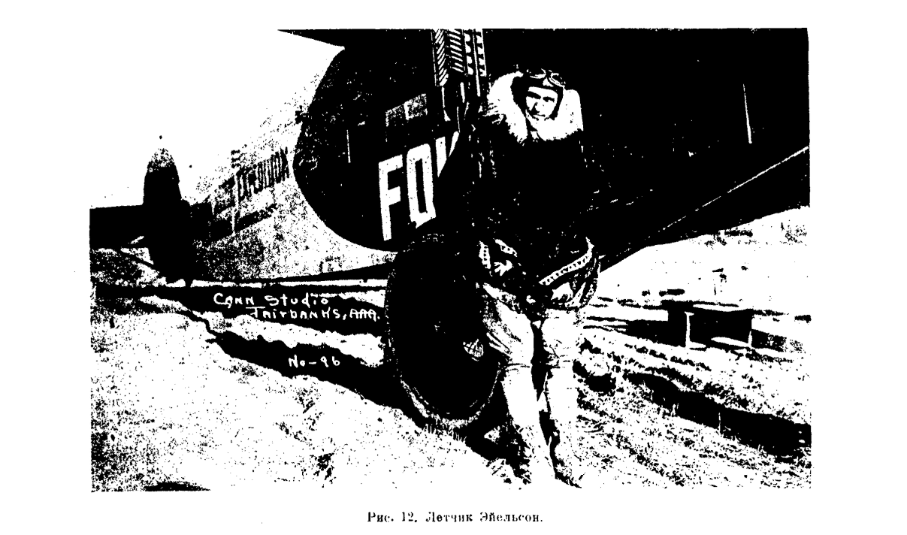
виях местного полета и Америке. В свою очередь я делился своим опытом и много рассказывал о Советском союзе.
Американские летчики почти все с мировыми именами.
Здесь Рид —первым перелетевший Атлантический океан; Кроссон — тот самый, который с капитаном Вилькинсом ле-тал на Южный полюс; Ионг —первый с Эйельсоном прилетевший на Аляску...
Первое время, находясь в таком обществе, я даже чувствовал себя неловко: ведь мы только самые простые рядовые летчики...
С ответным визитом мы не раз ходили и к мистеру Свенсону на его «Нанук». В дружеских разговорах с ним и с американцами для меня постепенно выяснилась вся подоплека этой новой северной эпопеи...
Когда «Нанук» стал намертво во льдах, на его борту была собранная у нас на Севере пушнина и в полном составе весь его экипаж. Мистер Свенсон рассчитал просто: шхуна должна оставаться до таянья льдов; жалованье матросам за это время продолжает идти в двойном размере, и кроме того забранная пушнина лежит без движения и не дает никакой прибыли. Не проще ли будет и людей и меха перебросить на самолетах в Америку, что обойдется чуть ли не в пять раз дешевле? Мистер Свенсон так и сделал. Сначала перебросил весь свой экипаж, оставив только одного радиста и механика, а потом часть пушнины. Второй рейс самолетов кончился трагически. Когда самолеты только что вышли из Аляски, их встретил ураганный ветер и пурга. Одна машина сейчас же вернулась обратно, а вторая с Эйельсоном и Борландом решила пробиться...
Уже все подготовлено к отправке розыскной партии к месту аварии самолета. Капитан Миловзоров уже выделил для нас часть продовольствия, меховых одежд и инструментов. Из экипажа назначены люди, которые пойдут на раскопки. Осталось выяснить только одно: кто с нами первым пойдет на самолете?
Мы, так же как и весь экипаж, знаем, что наш полет на тяжелом юнкерсе будет чрезвычайно рискованным. В такой полет можно брать только выразивших желание «охотников». На одном из последних собраний Слепнев в кратких словах описал место посадки и подтвердил большой риск для машины и людей.
Он сказал:
— Возможно, что санная партия найдет наш самолет разбитым, но есть шансы, ,что сядем благополучно. Кто хочет, идти с нами на машине?
Из присутствующих вызвалось двое: кочегар «Ставрополя» Костенко и студент Дубравин.
84
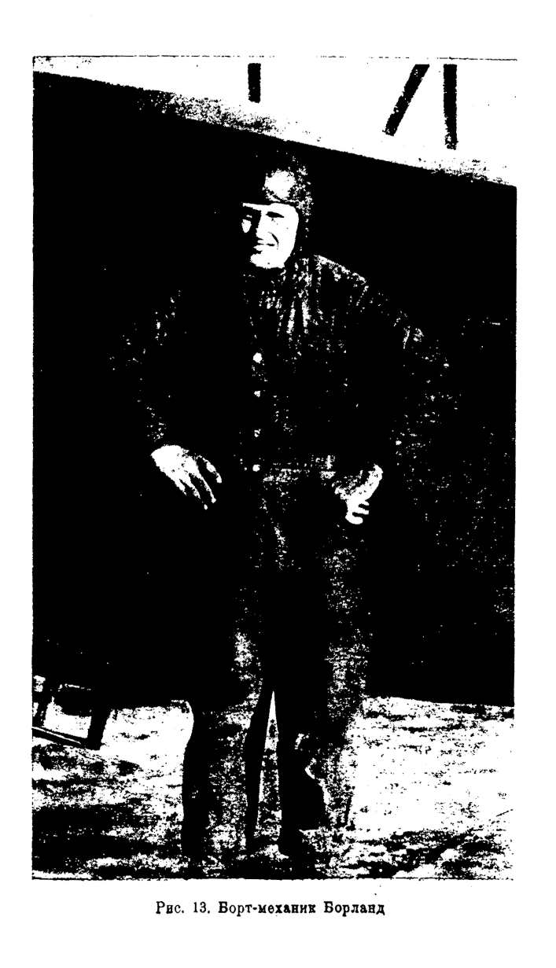
МЕСТО АВАРИИ
В тот день, когда мы поднялись с аэродрома и пошлы к месту аварии, погода была на редкость морозной. В полуоткрытой пилотской кабине, которая защищена от ураганного ветра только небольшим козырьком, мы чувствовали себя далеко не как дома. Почти ежеминутно мы терли рукавицами свои носы и щеки, которые, несмотря на наши манипуляции, все же теряли чувствительность и белели. Оглядываясь назад, в пассажирскую кабину, я видел, что
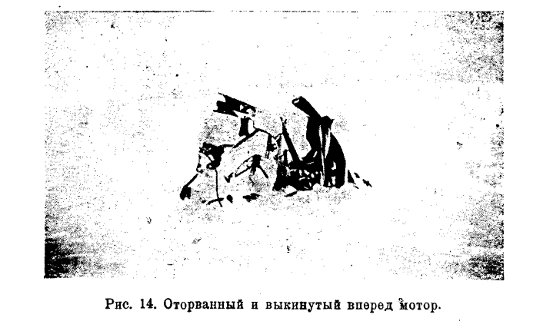
и нашим «охотникам» было не сладко. Они сидели, туго пристегнутые к своим сиденьям, окруженные инструментами, запасными частями, двухнедельным запасом продовольствия, и, так же как и мы, усиленно растирали свои носы.
Мы шли на высоте 800 — 1 000 метров. День был ясный и видимость приличная. За нами уж далеко остался и «Ставрополь» «Нанук», и под нашим крылом расстилалась безлюдная снежная пустыня.
Через сорок минут полета мы подошли к месту аварии.
Что можно сказать об этом безрадостном клочке снежной пустыни, на котором в это время было сосредоточено внимание почти всего мира? Это место было такое же, как и тысячи других, над которыми проходил наш самолет. Везде был снег, снег и снег... По всему полю, как застывшие волны, замерли снежные надувы и заструги... То тут, то там котловины и дюны...
86
Мы сразу увидели разбитую машину. Совершенно целое крыло, торчащее из-под снега, производило впечатление руки утопающего. Темная тень длинной полосой падала от него на землю. Недалеко от крыла, на снегу, темнел еще какой-то предмет. По описанию Слепнева это был оторванный мотор...
С воздуха было трудно разобрать что-либо подробней. Мы сделали один круг, потом другой... Приближался момент посадки...
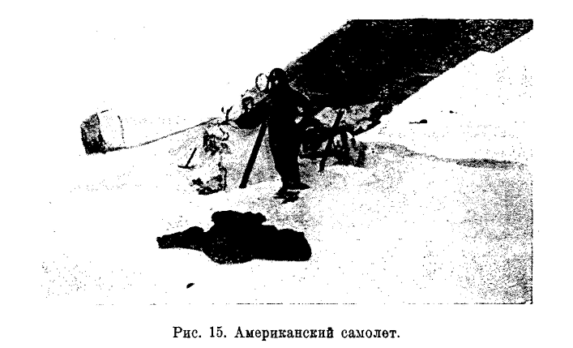
Рев мотора сразу оборвался. Слепнев, снижаясь, пошел в лагуне Амгуэмы. Здесь он развернулся и пошел обратно уже на посадку... Земля все ближе... Большие снежные надувы скользят мимо нас и справа и слева.... Пренебрегая направлением ветра, мы следим только за тем, чтобы сесть вдоль застругов... В голове вихрем проносятся мысли. Это по слова, произнесенные в уме, а целые фразы, которые мгновенно встают перед глазами: «Сейчас земля... Сейчас лыжи коснутся заструга... Будет ли «капот» или только снесет шасси?.. Крепок ли ремень?.. В случае чего надо сейчас же закрыть контакт, чтобы не вспыхнул мотор... Вот и земля... Сейчас... Сейчас...»
Сильный толчок. Самолет бросает из стороны в сторону. Концы крыльев взлетают то вверх, то вниз. Того и гляди, они зацепят за заструг. Наш самолет, как раненая птица, беспомощно прыгает по неровностям покрова, но пробег все тише и тише... Последний раз наклонив левое крыло
87
почти к самой, земле, самолет встал... Неужели благополучно?
Мы вылезли из кабины, невольно ощупывая свое тело. Да, это так, мы целы и невредимы, машина также в полном порядке. Как иногда приятно чувствовать под ногами землю!
Кругом, словно море или снежная Сахара, раскинулась безжизненная равнина. Было пустынно и тихо. В ушах еще стоял гул мотора, еще более подчеркивая великое безмолвие пустыни. Словно боясь нарушить тишину, мы не произнеся
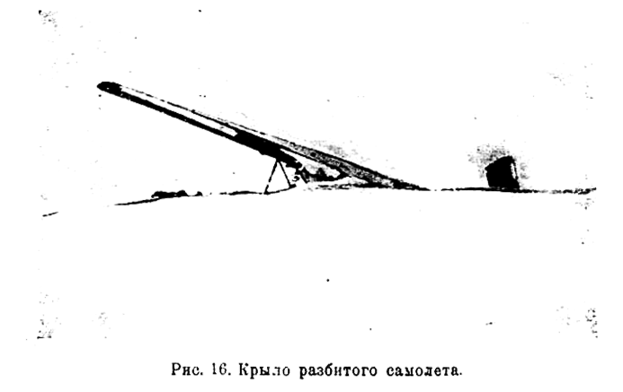
ни слова, молча побрели к разбитому самолету. Вот и его останки. Это то, что когда-то было «Гамильтон 10002». Вот его сплющенная пассажирская кабина... Здесь должны были помещаться пилотские кресла, но их нет... Все место, где они должны быть, искорежено и сплющено... Хвост с полным оперением лежит оторванный впереди самолета... А вон и мотор, его выкинуло метров за тридцать от машины... Он исковеркан и разбит, словно вышел из-под гигантской наковальни... Я подошел к нему, потрогал руками... Да, это, видно, был удар! В нем нет ни одной целой части...
Метрах в полуторастах к востоку мы набрели на оторванное колесо...
Очевидно попавший в пургу самолет шел очень низко над землей и с полно работающим мотором воткнулся в заструг. Сначала оторвало колесо... Потом удар в землю...
Мы некоторое время молча бродили вокруг места аварии. Наши глаза невольно останавливались то на том, то на этом, стараясь возможно правдоподобнее нарисовать картину ката-
88
строфы. Ведь теперь никто и никогда не сможет рассказать самого последнего момента гибели «Гамильтона». А те, кто был на самолете до последнего мгновенья, лежат где-то близко от нас, может быть, здесь, рядом...
Грустные, в подавленном настроении вернулись мы в своему самолету.
Уже смеркалось. Поднявшийся ветер еще более понизил температуру. Мы влезли в пассажирскую кабину и для ее отепления зажгли две паяльные лампы. Стало немного теплей, но едва мы их погасили, как температура вновь упала до прежней. Меховые спальные мешки нас тоже не спасали от холода. Скорчившись в тесной кабине, мы долго не могли сомкнуть глаз. Еще более усилившийся ветер хлопал брезентом по фюзеляжу, грозя, того и гляди, его сорвать. С каждым порывом я как-то ежился. Мне все казалось, что вокруг нашей машины кто-то ходит...
ПЕРВЫЕ РАСКОПКИ
Через день, около десяти часов утра, прибыли на четырех нартах люди со «Ставрополя».
Тщательно осмотренное место гибели «Гамильтона», в особенности его оторванные части, раскиданные на большом расстоянии друг от друга, заставили нас отказаться от мысли производить местные розыски только по тем или иным признакам. Как было уже ранее решено, раскопки должны были производиться планомерно, длинной траншеей от правого крыла разбитого самолета. Слепнев, как начальник розыскной партии, отметил флажками ту линию, по которой должны были производиться раскопки, и, встав на нее с небольшими интервалами друг от друга, мы по сигналу принялись за работу.
Толщина снега, в зависимости от надувов и заструг, доходила до двух с половиной метров. Для того чтобы прокопать такую толщину, приходилось траншею рыть в три приема, ступеньками.
Снег твердый, как мел. Местами, где наши лопаты ударялись, как о камень, мы брали двуручную пилу и, отпилив глыбу снега, поднимали ее наверх.
Вея поверхность тундры в неровностях, кочках. Иногда попадались большие камни, от прикосновения к которым как-то невольно екало сердце...
С каждым метром, что мы продвигались вперед, мы все более и более ждали, что лопата вот-вот наткнется на то, что мы все как-то боялись найти...
По всей шеренге работающих, то здесь, то там раздавались невольные возгласы. Почти каждый из нас находил какую-
89
нибудь часть от разбитого самолета. Мы работали не раз-гибая спины. Не хотелось даже делать перерыва, потому что всем казалось, что осталось немного и что еще какой-нибудь метр и мы наткнемся...
В этот день мы прошли более сорока метров во всю длину траншеи. При раскопках нашли: разбитые стекла, рамки пилотской кабины, крыловой отличительный фонарь, тягу к элерону и окончательно откопали фюзеляжи с хвостовым оперением. Это было все...
Измученный бесплодной работой, мы в молчании съели ужин из консервов, приготовленный матросом с «Нанука», и стали готовиться к ночевке. Часть работающих ушла к охотнику Брюханову, хижина которого отстояла от нас в шести, милях, а несколько человек «наиболее отчаянных» осталось с нами.
Мороз как будто бы еще более усилился. Оставаться на открытом воздухе было немыслимо. Мы стали спешно готовить свою зимнюю квартиру. Крыло нашего юнкерса ми использовали как котелок; по бокам его натянули парусину и завалили снежными кирпичами. Внутри было несколько тише от ветра, но холод стоял невероятный. Почти до последнего момента, как мы легли спать, у нас гудели, паяльные лампы, безуспешно стараясь нагнать приличную температуру, но, |кажется, единственным их достижением был дождик с потолка, который обильно поливал нас и наши вещи.
Завернувшись с головой в меховые кукули, мы старались согреться собственным дыханием. Справа и слева от меня раздавались звуки, похожие на мощное дыхание путиловских паровозов. Это было последнее, что дошло до моего сознания. Я погрузился в глубокий, мертвый сон.
ЖИЗНЬ В СНЕГАХ
Несколько дней прошло в бесплодных поисках погибших американцев.
Каждое утро, на рассвете, приходили ночующие у Брюханова наши товарищи, и мы сейчас же с каким-то ожесто-чением принимались за работу. Площадь разрытого снега увеличивалась с каждым часом. Метр за метром мы подвнга-лись к вехам, которыми отметил Слепнев место раскопок. Толщина снега еще более увеличивалось. Местами надувы доходили до четырех метров. Ветер и мороз мешали работать. у большинства людей уже были серьезные обмораживания лица и рук.
В течение этих дней мы наткнулись на металлический винт, лопасти которого от удара были изогнуты, как тупые рога, на части штурвала, вентилятор с пассажирской ка-
90
бины, кусок лонжерона, осколки поршня, верхний крыловой подкос и масляный бак со следами крови...
С каждой находкой мы с еще большим ожесточением принимались пилить, рубить и копать, но тех, кого мы искали, все - еще не находили. Несколько человек из экипажа, не выдержав тяжелой и бесплодной работы, вернулись на «Ставрополь». Нас стало меньше, но своих темпов мы не сдавали.
Из хижины, сделанной под крылом самолета, нам пришлось скоро выбраться. Первое, что нас заставило это сде-
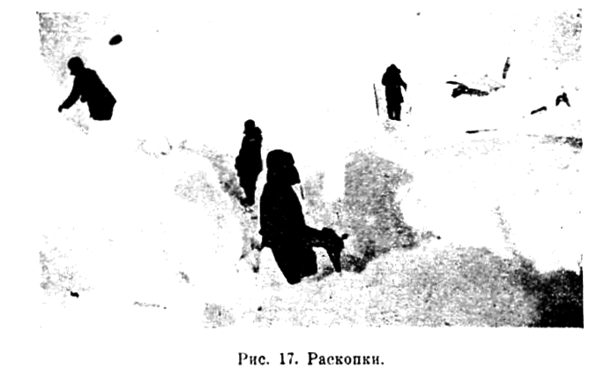
лать, было сильное обледенение крыла и второе — крайняя теснота «помещения». Нашим вторым домом была снежная пещера, вырытая в снеговом надуве. Ее мы устлали шкурами, принесенными от Брюханова, и в середине поставили, печурку. Когда усталые после работы мы возвращались «до-мой» и начинали топить печь, вода ручьями стекала с потолка и насквозь промачивала наши и без того уже мокрые меховые одежды. Мы терпели дня два. На третий, случайно взглянув на потолок, мы обнаружили ясное голубое небо...
После этого, плюнув на полярную архитектуру, мы перебрались уже просто в палатку.
В один из ясных дней, когда мы были особенно измучены бесплодными поисками, к нам прилетел на своем маленьком самолете Гильом и привез телеграммы, письма и продовольствие. Его прибытие подействовало на нас подбадривающим образом. Мы ясно почувствовали, что те, кто не может быть с нами, все же думают о нас и как-то проявляют свое вни-мание.
91
В тот же день мы еще раз на мгновенье остановили работу, прислушиваясь к шуму мотора. Почти над нашей головой, примерно на высоте тысячи метров, прошел большой самолет Рида, держа курс на Аляску. Как мы после узнали, на нем пассажирами летели в Америку мистер и мисс Свенсон и больной капитан Миловзоров.
Тундра — белая и беспредельная, как море. Бывает страшно иногда смотреть вдаль. Не видишь ничего, на чем мог бы остановиться глаз. Только неровности и надувы слегка
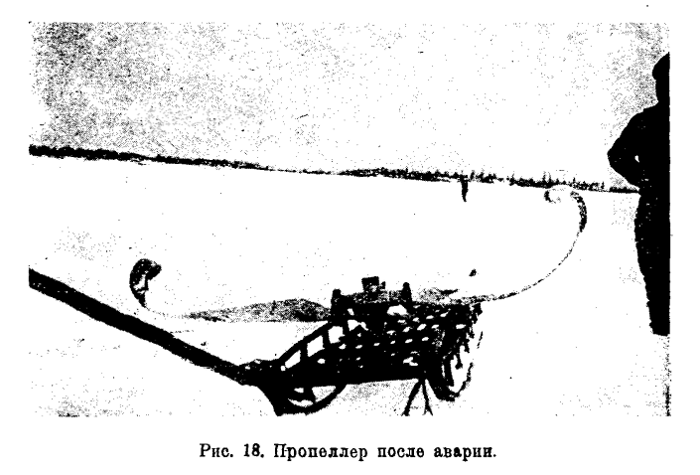
выделяются серыми, теневыми пятнами. Солнце встает красным и тусклым. В полдень почти всегда мираж: с норда и оста над горизонтом видно сплошное нагромождение льда...
НОГА ИЗ-ПОД СНЕГА
Место раскопок было похоже на прифронтовую полосу Глубокие траншеи, изрытая словно чемоданами площадь, исковерканный самолет и отдельные изуродованные части, лежащие в одной куче...
Мы на раскопках находились уже семь дней. За это время людей и собак прибавилось еще более, но никаких реальных результатов нашей работы еще не было. Единственно, что мы нашли, имеющее непосредственное отно-
92
шение к самим летчикам,—это два шлема. Наткнулся на них Дубравин.
Еще раз прилетал к нам Кроссон, привез горючего и продовольствие, и в тот же день пришли на собаках Пономарев и третий помощник Снешко.
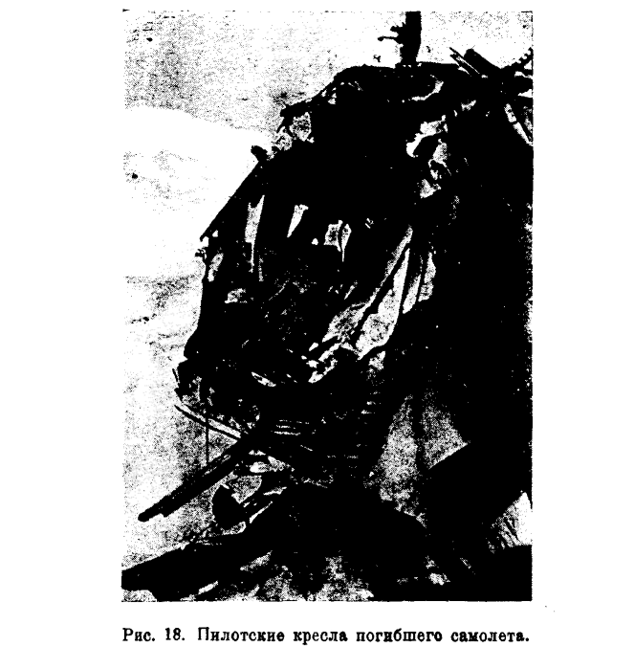
Несмотря на усталость, измотанность и общее нервное напряжение, мы не сдавались. Мы помнили, что обещали друг другу работать до нахождения... И я уверен, что мы вскопали бы всю тундру на несколько километров в окружности, если бы... не наступил девятый день наших поисков, т. е. 13 февраля.
Уже смеркалось. В этот день я, как дежурный, сидел один в палатке и на примусе в большом ведре готовил ужин.
Однообразный шум примуса и бульканье в ведре консервной каши на меня подействовало усыпляюще. Присев в сто-
93
роне, я как-то задумался и невольно забылся... Прошла, может быть, минута, может быть, только несколько секунд... Очнулся я от громкого крика снаружи:
— Фарих! Скорее сюда... Нашли!..
Еще не окончательно придя в себя, я кинулся к выходу и, опрокинув примус и весь наш ужин, очутился снаружи,
На месте раскопок уже стояла толпа. По мере приближения к ней я все более и более замедлял бег, пока наконец не перешел на медленный шаг. Мне как-то но хотелось сразу увидеть то, что мы так долго искали и в то же время; боялись -найти... Одно дело — мысленно представить себе что-либо и совсем другое — увидеть это, как совершившийся, факт.
Все люди, приостановив работу, собрались в одну группу и, образовав полукруг, молча смотрели куда-то вниз. Я подошел, но еще не решался взглянуть на то, что давно уже рисовало мое воображение. Наконец глаза как-то помимо меня опустились вниз...
Из-под снега торчала обутая в торбазы ступня чьей-то ноги...
Принявшись за работу, мы быстро откопали всего человека. По нашим предположениям это был Борланд. Он лежал на груди, головой уткнувшись в кочку. Одна рука была подвернута под себя, другая вытянута вперед. Кухлянка, вероятно пургой, завернута на голову... Лица его не была видно, потому что все оно было покрыто сплошной ледяной глыбой...
Стало уже совсем темно. Фотографировать было невозможно. Поставив около головы флаг и прикрыв труп кусками рулей, мы медленно двинулись к палатке. Говорили мало-Большую часть горизонта с норда заволокло темными тучами. Резкий морозный ветер налетал порывами, предвещая длительную серьезную непогоду.
ОПЯТЬ ПУРГА
Три дня бушевала пурга, нанося все новые и новые сугробы, грозя сорвать наш трепетавший от порывов ветра парусиновый домик.
Часть работающих успела пробраться к избушке Брюханова. Нас в палатке осталось только шесть человек.
Самолет, стоящий в 120 метрах от нас, уже занесло по амортизаторы. Для того чтобы добраться до него, не заблудиться, нам пришлось устанавливать специальные вехи. Через определенные промежутки времени дежурные, низко пригнувшись к земле и закрыв лицо рукавицами, пробирались к машине, проверяли крепления и брезент, которым
94
были закрыты мотор и кабина. Однажды, отправляясь к самолету, Дубравин, матрос Садкин, и я, несмотря на поставленные вехи, все же сбились с пути и только с большими трудностями добрались до палатки.
В нашем помещении «климат был резко континентальный». Когда топили печь, температура наверху, около конька доходила до плюс 20, в то время как внизу было минус 10 Развешивая для просушки по потолку всевозможные части своей одежды, мы сидели около печки и лязгали зубам от холода. Каждое утро, для того чтобы вылезти из палатки, приходилось прокапывать кротовую нору, чтобы можно было лопатой немного расчистить вход.
В долгие вечера мы сидели, тесно прижавшись друг другу, и, протянув руки к огню, старались за рассказами за-быть действительность. Здесь были и полеты по знойном Туркестану, где прикосновение к самолету обжигает и пле-вок на крыло шипит, и вынужденные посадки в центре Москвы, и охота на тигров и медведей, и рассказы о всевозможных приключениях в портах Индийского и Тихого океанов...
Когда, увлекшись необыкновенными историями, мы вдруг замечали, что одно из полотнищ от снежного наноса кругли чревом выпирало внутрь палатки, грозя вот-вот разорваться мы бросали жребий, кому с лопатой в руке вылезать и вме-шиваться в нормальное течение природы.
Обычно добровольцем вызывался Дубравин. Опрокинув предварительно своим громадным корпусом несколько пред метов, он под аккомпанемент нашей ругани, как медведь из берлоги, медленно выбирался наружу.
Мы знали вперед, чем пахнет эта история, но все-таки за-мирали и робко надеялись. Проходила томительная минута Потом полотнище начинало угрожающе колыхаться, мы \ панике начинали кричать, а через несколько секунд над нашими головами уже темнело звездное небо и откуда-то сверху слышался рокочущий смех.
Дубравин — удивительный человек. Он выше всех нас на добрых две головы и шире каждого по крайней мере в три раза. Это единственный человек, который, перенося свои пожитки из владивостокской гостиницы на «Ставрополь», мечтал где-нибудь застрять и зимовать во льдах. Невинное желание юноши было выполнено на все сто процентов. Впрочем, чтобы объяснить такое необычное стремление, надо сказать, что Дубравин — студент последнего курса кораблестроительного института и его специальность — суда ледокольного типа. Для изучения льдов он и нанялся матросом на уходящий к северу «Ставрополь», надеясь таким образом как следует изучить ту обстановку, в которой будут ходить
95
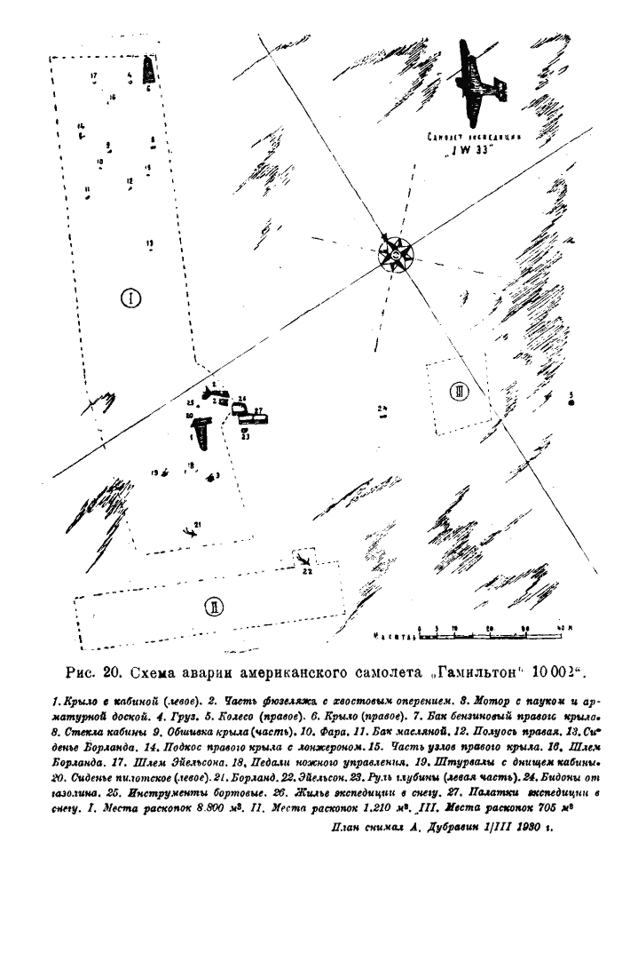
его ледоколы. Надо полагать, что этой зимовкой он остался доволен.
На четвертый день пурга стихла. С трудом расчистив снег перед палаткой, мы один за другим, жмурясь от солнца, вылезли наружу. То, что мы увидели, вызвало у нас невольные возгласы удивления. Вся местность была чужой, словно мы за эти три дня очутились на новом месте. Место наших работ было полузасыпано, и кругом, куда хватал только взгляд, возвышались большие дюны снежных надувов.
Со стороны избушки Брюханова к нам приближались нарты.
ВТОРАЯ НАХОДКА
Борланда вновь занесло большим сугробом. Снега словно не хотели отдавать человека, который один из первых смотрел на них свысока. Мы потратили не мало времени, прежде чем смогли вторично откопать его и сделать несколько фотографий для составления будущего акта.
Через некоторое время на легком «стирмэне» прилетел Гильом. Он только мельком взглянул на труп и сейчас же отошел. Я видел, как дрогнуло его лицо, когда он изменившимся голосом сказал:
— Да, это Борланд...
Завернув тело в полотнище, мы перенесли его к нашему самолету. Кабинка приняла первого пассажира...
В этот день у нас произошло еще одно событие. Часов около двенадцати дня мы заметили на горизонте нарты. По собакам и всем приметам это были не наши охотники. Только тогда, когда нарты подошли гораздо ближе, мы узнали в погонщике собак нашего каюра Дьячкова. Несмотря па пургу и непогоду, которая заставала его в пути, он благополучно доставил почту для «Ставрополя», сухую рыбу для собак и так много испортивший нам крови бензин для Колючинской губы. Выглядит Дьячков хорошо, и его камчатские псы такие же сытые и жизнерадостные, какие были в бухте Провидения. Оказывается, что собаки на Севере для нас серьезные конкуренты...
Мы с новым рвением возобновили работу по розыскам Эйельсона. Сначала довольно большую площадь мы разрыли непосредственно у разбитого самолета, потом сделали небольшую прирезку к главной траншее с левой стороны от «Гамильтона» и от нее повели главную свою работу развернутым строем. Снег, которого много намело за последние дни, сильно затруднял раскопки. В некоторых местах, где его было не более полутора метров, стало два с половиной— три...
97
Около двух часов дня матрос с "Нанука" Стенсона, тот
самый, который четыре дня тому назад нашел Борланда, наткнулся на Эйельсона...
Эйельсон лежал еще дальше Борланда, примерно в сорока метрах от своего самолета. Он, так же как и Борланд, лежал ничком, уткнувшись головой в землю. Левая рука была прижата к сердцу и правая выброшена далеко в сторону. Лица не было видно. Оно также было покрыто ледяной глыбой, которая вероятно образовалась от таяния снега в первый момент падения...
Чувствовали ли мы удовлетворение с нахождением Эйельсона? Трудно сказать, в особенности за других. Да, мы выполнили то, что должны были выполнить, и это далось нам не малой ценой. Мы сделали то, что обещали друг другу, нашей общественности и американским товарищам по работе. В этом конечно было некоторое удовлетворение. Но не лучше ли было, если бы мы их так и не нашли, чтобы остался хотя бы один тысячный, фантастический шанс... тот шанс, который еще долго оставался за Амундсеном...
Завернув Эйельсона в брезент, мы поместили его рядом с Борландом в кабинке своего самолета. Когда дверца захлоп-нулась, кто-то из стоящих рядом проговорил:
— Вы много тысяч прошли бок о бок. Сделайте же так и ваш последний рейс...
КОНЕЦ РАБОТЫ
Работу кончили. Часть людей на нартах уже ушла в «Ставрополю». Наш самолет не ушел в тот же день из-за образования ледяных пробок, в бензинопроводе, устранить которые помешала начавшаяся вновь пурга.
К вечеру погода стихла. Ночь была ясной и морозной. Северное сияние особенно ярко полыхало над горизонтом, и и звезды, казалось, приблизились к земле — так они мерцали и блестели. Почти над самой палаткой повисла Полярная звезда.
На следующий день проснулись рано. Несмотря на меховые кукули, в которых мы лежали, как суслики, мороз сильно давал себя чувствовать. Все полотнище было покрыто толстым слоем белого клея и сталактитами сосулек.
Попив кофе и наскоро закусив, мы все, кроме Слепнева, который остался лежать в своем мешке, отправились готовить самолет.
После нескольких часов прогревания мотора, согревания свечей и всасывающей трубы мотор наконец взял, но тут жe выяснилось, что бензин не подается в достаточном количестве в карбюратор и что надо снимать весь бензинопровод,
98
оттаивать и продувать... А там все снова начинать сначала... Занятый печальными размышлениями, я услышал над головой звук мотора. Со стороны «Ставрополя» к нам шел легкий «стирмэн» Гильома. Благополучно сделав посадку вдоль застругов, он вышел из самолета и сказал, что теперь готов принять участие в работах, на что мы, поблагодарив его, ответили:
— Эйельсон уже найден...
Немного ранее в нашей палатке произошел один, как говорится, тяжелый случай на транспорте. Слепнев, желая согреться наиболее рациональным способом, обтер свои ноги, спиртом и стал сушить их над примусом. В результате дикие вопли, крики «пожар» и всеобщий тарарам... К счастью как пострадавший, так и невольные свидетели отделались только «легким испугом» и парочкой-другой крепких выражений...
Выяснив, что на нашем самолете следует снимать и проверять бензинопровод, было решено, что Слепнев полетит с Гильомом на «Ставрополь» и вернется только на другой-день, кстати доставив сюда четыре банки горючего, которого у нас было очень ограниченное количество.
САМОЛЕТ ГОРИТ.
Слепнев улетел. Мы остались втроем, если не считать тех, кто находился в нашей кабине... Остались Дубравин, Ко-стенко и я.
Осматривая бензинопровод, я выяснил, что вся ручная помпа была битком забита льдом. Не отставали от помпы и главная податочная труба, а также и фильтр. По всей вероятности лед образовался от воды, которая попала непосредственно в бензин или, также возможно, от прогревания; мотора.
Мы с Дубравиным, который, кстати, во всех работах был одним из первых, сняли проводку, и, постепенно выколачивая и выдувая лед, стали осторожно ее прогревать. Я признаюсь: вина была моя, но с другой стороны глупо думать, что при 35-градусном морозе можно отогреть трубку и помпу, битком набитые льдом, только собственным дыханием...
На этот раз случай сыграл с нами скверную штуку.
Костенко был в это время в палатке, когда до него долетел крик «горит». Вылетев бомбой наружу, он споткнулся о заструг к во всю длину растянулся на земле. В это же мгновенье Дубравин бросился к постоянному огнетушителю на самолете, но он, так же как и другой, снятый с «Га-милътона», объявил полную забастовку. Выскочив из кабины за огнетушителем, я потерял несколько - драгоценных се-
99
кунд временя, в течение которых пламя распространилось еще более... Кто из вас знает, как горит бензин, да еще высший сорт — «грозненский»?
Под нашими руками не было ничего, чем бы можно было бороться с огнем: огнетушители не работали, и снег под ногами, твердый, как мел... Еще пять секунд —и тогда уже будет поздно...
Я не думал о тех громадных последствиях, которые могли быть... Одна только мысль, промелькнувшая об этом, была настолько ужасна, что как-то сразу обострила мою чувствительность и ускорила рефлекс. В один прыжок я снова очутился в кабине и, сорвав рукавицы, стал бить ими направо и палево... Там, где удары не помогали, я хватал трубки голыми руками и, сжав, как змею, в кулаке, держал, пока пламя не гасло...
Через минуту огня в кабине не было. От труб и от фильтра поднимался кверху пар, а на моих руках кожа вздулась пузырями и в некоторых местах потрескалась и кровоточила...
Следует добавить, что помпа и трубопровод оттаяли на все сто процентов...
СЕМНАДЦАТАЯ НОЧЬ
Окончив ремонт самолета, мы, как было условлено со Слепневым, запустили мотор и, поставив его на малый газ в ожидании прилета, пошли греться в палатку.
Через полчаса на горизонте не было видно ни малейшей темной точки, напоминающей американский самолет. То же было и через час и через два... Слепнева, не было. Наш мотор все так же четко работал, нарушая мертвую тишину тундры...
Через три часа мы выключили контакт, вылили воду из радиатора и кабину закрыли брезентом.
Нам предстояло провести еще одну ночь среди снегов, где мы прожили уже шестнадцать суток.
К вечеру мороз усилился. Время от времени мы посматривали на термометр, спирт которого медленно, но верно, опускался все ниже и ниже. Сначала было 25, потом 40 и к тому времени, как мы собрались спать, было 50... Наши спальные мешки, промокшие насквозь, были похожи на ледяные колоды — их свободно можно было, как колья воткнуть в снег. И эти-то мешки было единственное, что могло спасти нас от холода... Два больших американских примуса гудели не переставая, но температура палатки мало чем отличалась от наружной; впрочем и примуса все равно надо было на ночь тушить...
100
Мы долго еще сидели перед ними, протянув руки к огню, стараясь как можно больше впитать в себя тепла; наконец, когда усталость и сон нас окончательно сломили, мы решили забраться в свои кукули... В это время я чувствовал себя так же, как человек, которому предстоит лезть в прорубь...
Да, это занятие не из веселых. Первые минуты лежишь, напрягая все мышцы, чтобы не дрожать, как овечий хвост, и стискивая зубы, чтобы не лязгать ими на всю палатку. Ма-ло-по-малу от теплоты тела мешок начинает понемногу размягчаться, но это далеко еще не значит, .что становится теплее, даже наоборот — холодная сырость, кажется, проникает до костей, и становится eщe более не по себе... «Входное» отверстие мешка, у которого, выражаясь неточно, «покоится» ваша голова, покрывается кругом белыми иглами инея от дыхания, а дышите вы усиленно потому что только таким паровым отоплением можно хотя бы немного согреться.
Мы долго лежали не засыпая, мысленно повторяя сначала, до конца всю таблицу умножения и делая всевозможные, арифметические действия, чтобы как можно скорее утомиться и нагнать сон. Но на этот раз даже самые проверенные способы не давали должного результата.
За полотном, отделявшим нас от пустыни, полыхало северное сияние. Через узенькую щель в полотнище был виден его голубовато-тусклый свет.
Как умирающий с голода видит перед собой всевозможные блюда, так и я невольно представляв себе жарко натопленные комнаты и пылающие печи. Это было последнее, о чем я думал. Потом наступило забытье...
Я не знаю, сколько времени оно продолжалось. Очнулся я все от того же лютого холода.. Казалось, что мороз буквально проникает до костей и мозг уже начиняет застывать... Открыв глаза, я увидел, что Дубравин также не спит. Он сидел, скорчившись у примуса, и кипятил чай...
МЫ ПРИГЛАШЕНЫ В АМЕРИКУ
Слепнев прилетел около двенадцати часов. Часа за два до него к нам пришли с берега ночевавшие у Брюханова Снешко, Якобсон, Эрдин и трое чукчей. Не теряя времени, мы стали быстро ликвидировать лагерь и готовить машину к отлету. Запустив мотор, мы отправились в палатку, чтобы окончательно собрать свои веши и в последний раз немного обогреться.
Едва кончив переодевание, мы услышали над головами звук приближающегося самолета. Выскочив из палатки мы увидели, что это был возвращающийся из Аляски «Фер-чайлъд» Рида. Сделав над нами два круга, он, выключив
101
мотор, пошел на посадку. Мы ясно видели, что самолет
шел против ветра, но поперек застругов... Это было равносильно катастрофе, но как могли мы дать знать что-либо пилоту, когда через несколько секунд его лыжи коснутся земли?! Нам оставалось только смотреть и ждать. Мы видели, как, коснувшись снега и ударившись о заструг, машина взмыла кверху и ее левая лыжа встала совершенно вертикально. В следующее мгновенье, грузно плюхнувшись вниз, самолет снес все шасси, лыжей разбил окно пилотской кабины и, круто развернувшись, застыл почти вертикально, подняв кверху свой хвост.
Мы бросились к месту аварии, но, еще не добежав до самолета, видели, как из пилотской кабины выскочил окутанный дымом целый и невредимый Рид. У бежавшего рядом со мной Дубравина в руках был фотографический аппарат. Конечно это был бы очень интересный снимок, но он, очевидно, так же как и я, вспомнил наш прилет на Северный мыс и вместо фотографирования демонстративно сунул аппарат подмышку.
Рид взглянул на него, и по его глазам было видно, что он понял.
Его посадка произошла случайно. Он шел к Северному мысу, но, увидев дым нашей злополучной печки, принял его за сигнал.
Мы все понимали, что должен был чувствовать пилот, но он даже не взглянул на свою разбитую машину.
Сделав шаг вперед, он. приложив руку к своему шлему и передавая какую-то бумагу Слепневу, сказал спокойным голосом:
— Я рад, командор, что опустился здесь, а не на Северном. По поручению своего правительства, я имею удовольствие сообщить, что наша страна надеется увидеть вас и вашего механика сопровождающими тела погибших Борланда и Эйельсона...
ВОЗВРАЩЕНИЕ НА СЕВЕРНЫЙ
Лыжи нашего самолета довольно основательно примерзли к земле. Только дав полный газ и раскачивая машину с крыла на крыло, мы смогли стронуться с места и по заранее очищенной дорожке произвести взлет. В нашей кабине, кроме Борланда н Эйельсона, сидел, прижавшись к стенке, Дубравин. Рид шел пассажиром на маленьком биплане Гильома.
Набрав высоту в тысячу метров, мы взяли курс на берег и, дойдя до его кромки, по береговой линии пошли к Северному мысу. Скоро показались суда. Мы видели сверху,
102
что на мачтах «Ставрополя» и «Нанука» были приспущены флаги.
Широкий круг над местом стоянки судов.
Гильом отошел в сторону, уступая нам и погибшим това-рищам право первой посадки. Слепнев снял газ...
Ни Земле нас ожидала команда «Ставрополя» и американцы. Выкинув траурный флаг, мы стали рядом со своей второй, уже успевшей вернуться из рейса, машиной.
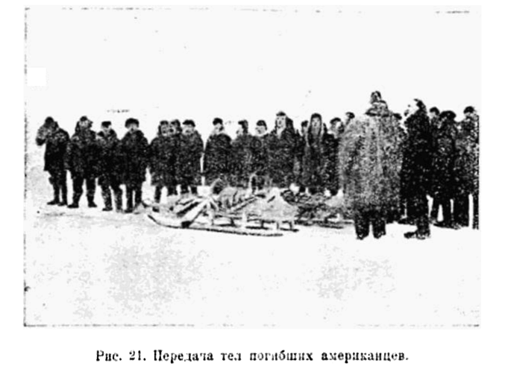
Выключив контакт, вылезаем со своих мест к подошедшим американцам и говорим:
— Эйельсон и Борланд в кабине...
Кто-то уже подвез нарты... .
Наш самолет молчаливой толпой окружали все живущие на Северном мысе. Распахнув дверцу, мы бережно вынесли сначала Эйельсона, затем Борланда.
Положив тела на нарты, их в торжественном молчании покрыли флагами. Громким, как-то странно зазвучавшим голосом Слепнев скомандовал:
— Смирно!
Все застыли, отдавая последнюю честь погибшим пилотам. Несколько мгновений стояла мертвая тишина, потом тот же голос:
— Шагом марш!
103
Нарты стронулись с места, и вся «процессия медленно двинулась в декорированному траурными флагами помещению.
Эйельсон и Борланд, уже бывшие раз на Северном мысе и видевшие это маленькое помещение рядом с факторией, не знали и не думали, что через два месяца над его входом будут висеть траурные флаги...
У входа нарты остановились: Эйельсон и Борланд пришли к месту назначения...
В АМЕРИКУ
Наш отлет в Америку задерживается. Погода опять ухудшилась, и радносводки, которые мы получаем ежедневно, оставляют желать много лучшего. Очевидно мы должны будем ловить момент...
В траурной избушке, беспрерывно сменяясь, стоит почетный караул из наших и американцев.
Тела погибших наконец оттаяли. Для того чтобы с трупов сиять заледеневшую меховую одежду, врачу «Ставрополя» пришлось разрезать ее на ногах и груди. Смотря на освобожденные тела, невольно удивляешься: такая ужасная катастрофа и так мало они пострадали... Лицо Эйельсона совершенно сохранилось. Только небольшие ссадины у правого виска и неглубокая рана у рта. Оно спокойно, как будто бы смерть застигла его во время сна. Только длинный нос еще более заострился, и характерный подбородок выступил вперед.
Лицо Борланда пострадало больше. На нем много кровоподтеков, отдельных ран и ссадин. Глубокая резаная рана идет от переносицы по левой щеке до нижней челюсти. Несколько выбитых передних зубов и порваная нижняя губа.
Специальная комиссия в составе наших и американских представителей, тщательно осмотрев тела, составила точный акт. У обоих пилотов обнаружен скрытый перелом левой плечевой кости.
Неправильная конфигурация, подозрение на трещину теменной кости у Эйельсона и отдельные кровоподтеки и ссадины по всему телу обоих пилотов. Кроме этого никаких повреждений, угрожающих жизни, обнаружено не было.
Возможными причинами смерти комиссия считает следующие: 1) шок вследствие значительного удара в грудную клетку и область сердца, 2) разрыв кровеносных сосудов — мозговое кровоизлияние.
Я не понимаю в медицине, но, смотря на тела, мне невольно приходит мыслъ, что, случись это в населенном, месте, с хорошей больницей и немедленной подачей помощи, может быть, все кончилось бы иначе...
104
После составления акта тела зашили в парусину. Перед отлетом мы передадим их представителю Америки — старшему летчику Ионгу.
Сегодня, воспользовавшись благоприятной погодой, я стал готовить свой самолет к «заграничному рейсу». Хотя поня-
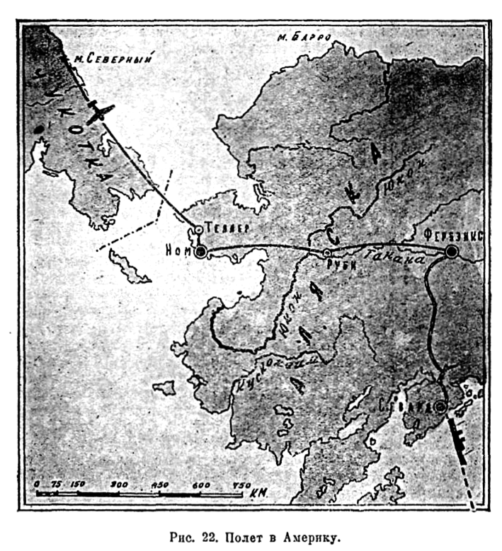
тие «благоприятная» здесь очень относительное. Вылетевшие сегодня утром в Америку Гильом и Рид через 1 час 15 мин. принуждены были вернуться...
Практика — великая вещь. Оттаивание самолета теперь не нредставляет для нас никакого труда. Накрыв крылья брезентом, свисающим с обоих концов до земли, мы поставили внутрь все наши и американские примуса и дали им
105
полный ход. Снегу, который набился в крылья, пришлось довольно-таки жарко. Со всех концов ручьями потекла вода, и в течение двух часов, пока горели лампы, ее вытекло не меньше шести-семи ведер.
Наконец, после нескольких дней ожидания лучшей погоды, мы смогли отряхнуть прах Северного мыса от лыж своих и взять куре на Аляску.
Тела Борланда и Эйельсона в торжественной обстановке были переданы на американский самолет. Покрытые флагами Соединенных штатов они были доставлены к «Фер-чайльду» Ионга, где в присутствии всего экипажа «Ставрополя», нашего летного звена и всех американцев Слепнев сказал короткую, но сильную, соболезнующую речь. В ответ на нее Ионг от имени американского народа выразил благодарность всем нам, работавшим на розысках. После этого тела бережно уложили в самолет. На машине того же типа они должны были вернуться на родину...
В день нашего отлета погода была прекрасная. Видимость хорошая, мороз только 32° ц легкий ветер с моря. Несмотря на то, что телеграфная сводка говорила о «тумане и плохой видимости» «там», мы все же решили вылететь.
Первым ушел в воздух Галышев с очередным «транспортом» пассажиров «Ставрополя», за ним поднялся Ионг и наконец —мы.
К моменту отлета нас пришло провожать все население Северного мыса. Было сказано много сердечных слов и добрых пожеланий, а мы со своей стороны не смогли даже и половины товарищей поблагодарить за хорошее отношение и ту помощь, без которой мы не смогли бы выполнить наше задание. Спеша скорее выйти за Ионгом, мы наскоро пожимали руки, говорили «спасибо» и почти всем обещали привезти что-либо на память...
Наконец последние слова, заглушивший их рев мотора, маханье руками и — все это уже сзади и внизу... Северный мыс опустел.
Какими-то покинутыми кажутся сверху «Ставрополь» и «Нанук» и стоящий около шхуны одинокий, с испорченным мотором «стирмэн» Кроссона...
В воздухе был зверский холод. Несмотря на меховую одежду, меня всего передергивало. Только когда мы поднялись па высоту 1000-1200 метров, стало значительно теплей. Мотор работал хорошо. Скорость по сафу держали 160-170 при 1400 оборотах.
Вылетев после всех, мы очутились в самом плохом положении, — мы шли контрольной машиной, а за нами уже никого и ничего не было...
Минут через сорок мы прошли над местом раскопок.
106
Со странным чувством я смотрел на площадь, изрезанную траншеями, почти окончательно занесенные остатки «Гамильтона», разбитый самолет Рида и то место, где мы прожили восемнадцать суток...
Мы поднялись выше. Стало опять значительно холодней. Внизу уже та равнина, над которой мы никогда не проходили. Все так же ровно, монотонно гудит мотор. Ухо, привыкшее к его реву, слушает тишину...
Через пять часов полета мы вышли к суровому мысу Дежнева. За ним Берингово море и Аляска...
Слепнев поднял самолет еще выше... Впереди, как на ладони, пролив. Мы будем первыми советскими летчиками, перелетевшими через него, а там еще дальше, словно растаивая в тумане, узенькая кромка чужой земли... Весь Берингов пролив забит льдами. Везде, куда хватает взгляд, льды, льды и льды... Если встанет мотор... Нет! Еще выше...
Сорок минут полета над проливом. Потом под нами потянулась земля... Аляска... Перешли какой-то большой хребет, и вдали на белых снегах зачернел Тэллор — место нашей посадки.
Край аэродрома, ближайший к городу, был черен от толпы, ожидающей самолеты. Мы сделали традиционный круг и пошли на посадку.
Наши лыжи еще не успели коснуться земли, как люди, стоявшие с боков, лавиной бросились на нас. Едва мы подрулили к стоявшим американским самолетам, как нас ужо окружила толпа встречающих. Что больше всего меня поразило— это необыкновенное количество фотоаппаратов и неутомимая энергия фотографов. Со всех сторон тут и там была слышно щелканье не жалеющих ни себя, ни фотопленок любителей... Нас почти насильно извлекли из кабины и, поставив на фоне самолета, просили «придать лицам суровое выражение»... В своих грязных кухлянках, небритые, одурманенные восьмичасовым ревом мотора,— мы представляли собой по-моему и так достаточно суровое зрелище...
ПО ШТАТАМ
Возможно, что через несколько лет Тэллор станет узловой станцией трансарктических воздушных сообщений между Европой и Америкой. За те немногие годы, что существует город, его жители не раз видели самолеты и воздушные корабли, отправляющиеся в еще неисследованные края льдов. Здесь живо воспоминание о великом Амундсене, впервые снизившем свой корабль после перелета через полюс. Оболочка его «Норвегии» хранится жителями, как семейная реликвия. Мы гордимся, что в числе многих по-
107
дарков, которыми американский народ хотел выразить нам свое внимание, есть кусочек желтого полотна с подписями мэра города и пассажиров «Норвегии».
После неизбежных речей мэр Тэллора мистер Варрен вручил нам на бархатной подушке аршинные ключи от города. Это значило, что все время пребывания здесь мы являемся его полными хозяевами.
Окончив официальную часть, мы, сопровождаемые всей толпой, встречавшей наши самолеты, двинулись к дому мистера Варрена. Этот дом, вмещающий универмаг, принадлежащий мэру, отель и на двери имеющий еще добрых пять названий разных учреждений, представителем которых был все тот же мистер Варрен, является также историческим: под его крышей провел несколько дней пересекший полюс Роальд Амундсен. Расписываясь в большой книге прибывающих, мы видели его характерную подпись...
Выводя первым свою фамилию, Слепнев сделал ошибку. Ошибка впрочем не была орфографической, она была скорее географической и той, которую может сделать только летчик, покрывший тысячемильное пространство. Маврикий машинально поставил «4 марта». Это был тот день. когда мы вылетели с Северного мыса и тот день... который еще не наступил в Тэллоре. Мы прибыли в город обогнав время — 3 марта...
Чистые, выбритые, мы сидели за ярко освещенным столом уютной столовой и без излишней церемонии отдавали дань хозяйским способностям мистрис Варрен. Вернее, мы просто уничтожали все. что только видели на столе.
Мы сменили свои спальные мешки на более удобные! веши —на мягкие кровати с белоснежным холодным полотном новых простынь...
Такой роскоши мы не видели с самого момента отправления в экспедицию. Спали, как убитые...
Из Тэллора мы вышли 6 марта. Мы дали старт на двух самолетах. Перед нами, не уходя из поля нашего зрения, шел на своем «Ферчайльде» Ионг с телами Борланда и Эйельсона.
Погода оставляла желать много лучшего. Нас швыряло и трепало, словно какой-нибудь клочок бумажки. Мое счастье, что в этот раз я наконец-то подогнал свои ремни и крепко притянулся к креслу.
Через 35 минут мы были над Ноомом. Снизившись над аэродромом, мы увидели, что вся его площадь покрыта неровностями и застругами. Возможно, что это были последствия той погоды, о которой нам сообщало радио. Садиться на таком аэродроме было так же рискованно, как там, где мы провели в снегах восемнадцать суток... Мы вновь на-
108
брали высоту и, сделав над городом три круга, пошли к скованному льдом Юкону.
После шестичасового полета мы наконец увидели Юкон и раскинутый на его берегу золотоносный город Руби.
Юкон почти полная копия вашей Лены. Тот же характер берегов, тот же пейзаж, и такая же в нем чувствуется мощность и сила.
Это был пресловутый Джек-лондонский Клондайк. Всего только несколько лет тому назад здесь была пустыня, и на
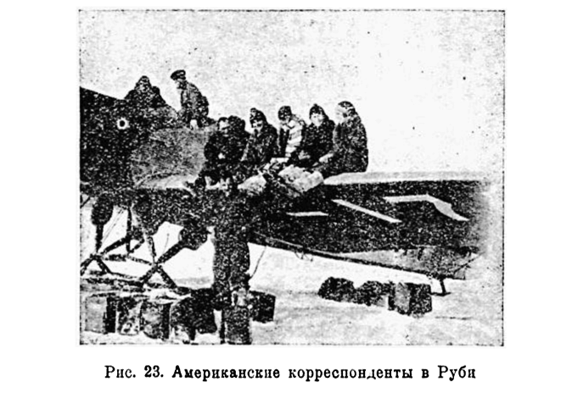
месте стандартных домов с ваннами и центральным отоплением стояли парусиновые палатки.
В Руби прекрасный аэродром. Мы сели прямо на реку, на пушистый, нетронутый снег. Наши широкие лыжи великолепно держали машину, и мы мягко покатились к старту и ожидающей нас толпе.
Опять бесчисленное щелканье аппаратов и опять тысячи глаз, желающих как следует рассмотреть советских летчиков...
Пока я возился с самолетом, заправляя его бензином, нас ни на секунду не оставляли в покое репортеры и репортерши. В особенности репортерши. Своей расторопностью они просто нас убивали. Они лазали по всей машине, трогали и стучали по дюралию, словно это был какой-то неизвестный в Америке металл, заглядывали в окна кабины и, как на какое-нибудь художественное произведение, с восхищением смотрели на наши опознавательные знаки:
109
«СССР-177». Поело того как наш самолет был тщательно изучен и заснят вот всех планах, одна из любознательных леди обратилась ко мне с вопросом, сразу напомнившим мне все анекдоты о «развесистой клюкве».
— Я очень внимательно смотрела в кабину, но нигде
но увидела вашего русского самовара. Скажите, может быть,
он спрятан под сиденьем?
Их интерес к Советскому союзу был так же велик, как и полное незнание нашей жизни и тех условий, в которых мы живем. Одна почтенная леди, выбрав удобный мо-мент, заалелась румянцем и робко спросила:
— Правда, мне передавали, что у вас в стране меняют
жен каждые две недели и браки скрепляют клятвой, поло
жив руки на большую книгу. Книга эта, если не оши
баюсь, кажется, «Капитал» Карла Маркса...
КОНЕЦ РЕЙСА ЭЙЕЛЬСОНА
Из Руби мы вышли яри великолепной погоде, но по телеграфным сведениям отвратительной в Фэрбенксе. На этот раз мы шли уже на трех машинах. Впереди, с телами погибших — Ионг, слева — Гильом и справа — мы.
Сообщение телеграфа оказалось не преувеличенным. После часа полета погода испортилась. Видимость сузилась, и сильно болтало. Смотря на машины Ионга и Гильома, мы видели, как их качало с крыла на крыло. Это же удовольствие испытывали и мы. Так продолжалось до самого Фербенкса.
На аэродроме толпа, количеством, значительно превосходящая Тэллор и Руби.
Первым садится Ионг. Сделав два круга, следуем за ним. После нас —Гильом.
Окруженные толпой, мы вылезаем из машины. Нас представляют мэру города де-Лаверну, потом даме с печальными глазами и двумя мальчиками, которых она держала за руки, про которую мне кто-то уже успел шепнуть на ухо «жена Борланда» и наконец высокому сухому старику — отцу Эйельсона...
Мне тяжело смотреть и на эту даму с печальными глазами, и на высокого сухого старика. Пожимая им руки, мне как-то особенно хотелось передать им сочувствие не только от себя, а от всех нас, летчиков.
В ответ на приветствие Слепнев произнес небольшую речь.
На громадном «Линкольне» де-Лаверна мы медленно двинулись к ожидающей нас гостинице. По всему городу, на всех домах были приспущены национальные флаги. Это
l10
была та дань, которую отдавали жители Фэрбенкса своим пилотам и горю близких иx людей...
На траурном ужине старик Эйельсон сказал, обращаясь к нам:
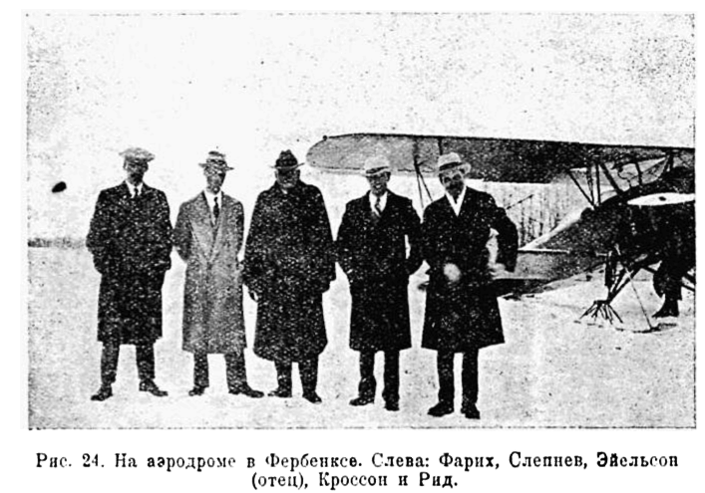
— Я очень хочу, чтобы на гроб моего сына вместе с канадским и американским флагом вы возложили бы флаг своей страны.
Запросив разрешение нашего правительства, мы при громадном стечении народа и торжественной тишине, царившей в большом зале, развернули красный шелковый флаг и покрыли им оба гроба.
Военный караул отдал салют...
МЫ КОНЧИЛИ ПОЛЕТ
Наш полет окончился. По предписанию правительства мы должны были оставить свои машины в Фэрбенксе и уже земным путем проводить тела Борланда и Эйельсона в Сиаттль. Борланда решено было похоронить в Сиаттле, а Эйельсона отправить дальше, на родину, в Северную Дакоту.
То время, что мы пробыли в Фэрбенксе, мы находились постоянно в центре общественного внимания. В нашу честь почти беспрерывно устраивались банкеты и торжественные приемы.
1ll
В день отправления тел в Сиаттль при несметном количестве народа оба гроба, декорированные флагами и цветами, под звуки траурного марша медленно понесли на руках к вокзалу. Весь перрон был черен от толпы; казалось, что на нем собрался весь город. Впрочем, если не считать стариков и больных, это так и было на самом деле.
Вагон, в который поставили тела, был весь обвешан траурными и национальными флагами, и особенно бросался в глаза закрывавший почти полвагона ярко-красный флаг нашего Союза.
Поезд плавно взял с места. Скоро остался позади и вокзал, и перрон, и тысячная толпа, стоящая с обнаженными головами. При выезде из города мы услышали мощный звук так знакомых нам моторов. Через зеркальное стекло мы увидели низко-низко три самолета — Гильом, Кроссон и Ионг провожали своих товарищей...
КУРС НА СССР
Мы только что оставила за собой Гавайские острова, и теперь снова кругом открытое море.
Я сижу в нашей роскошной литерной каюте и предаюсь отдохновению. Сильный вентилятор бесшумно гонит поток свежего морского воздуха. Мой костюм состоит из одних только трусиков и туфель.
Наш пароход «Чичибу-Мару», 17 000 тонн— целый пло-вучий город. Его только что спустили на воду, и мы участвуем в его первом, так сказать, историческом рейсе.
На пароходе весь обслуживающий персонал, начиная с капитана и кончая боем — японцы, но язык господствует только английский.
Маврикия сейчас нет. Он вероятно, как всегда, на верхней палубе лежит, развалясь на шезлонге. Я же в одиночестве жую банан и предаюсь воспоминаниям. Передо мной проходит бухта Провидения с жестокой пургой, Северный мыс, место гибели Эйельсона и Борланда, Америка и наконец зеленые пальмы Гонолулу. Я вспоминаю праздник цветов на Гавайских островах...
Да, из полярных льдов попасть в страну вечного лета и яркой зелени —дело не совсем обыкновенное. Действительно хочется сказать: воздушные пути неисповедимы.

